СОБРАНИЕ ПРЕДСТАВИТЕЛЕЙ
СЕЛЬСКОГО ПОСЕЛЕНИЯ
МОКША
МУНИЦИПАЛЬНОГО РАЙОНА
БОЛЬШЕГЛУШИЦКИЙ
САМАРСКОЙ ОБЛАСТИ
РЕШЕНИЕ № 62
от 18 ноября 2021 года

Об утверждении программы комплексного развития систем коммунальной инфраструктуры сельского поселения Мокша муниципального района Большеглушицкий Самарской области на период 2021 – 2033 г.г.

В соответствии с Градостроительным кодексом Российской Федерации, Федеральным законом от 06.10.2003 г. № 131-ФЗ «Об общих принципах организации местного самоуправления в Российской Федерации», Генеральным планом сельского поселения Мокша муниципального района Большеглушицкий Самарской области, утвержденного решением Собрание представителей сельского поселения Мокша муниципального района Большеглушицкий Самарской области от 02.12.2013 года № 129, Уставом сельского поселения Мокша муниципального района Большеглушицкий Самарской области, Собрание представителей сельского поселения Мокша муниципального района Большеглушицкий Самарской области

РЕШИЛО:

1. Утвердить прилагаемую Программу комплексного развития систем коммунальной инфраструктуры сельского поселения Мокша муниципального района Большеглушицкий Самарской области на период 2021 – 2033 г. г.
2. Опубликовать настоящее решение в газете «Вести сельского поселения Мокша» и разместить на официальном сайте Администрации сельского поселения Мокша муниципального района Большеглушицкий Самарской области (http://moksha.admbg.org).

3. Со дня вступления в силу настоящего решения признать утратившим силу решение Собрания представителей сельского поселения Мокша муниципального района Большеглушицкий Самарской области
- № 113 от 20 ноября 2017 г. «Об утверждении Программы комплексного развития коммунальной инфраструктуры сельского поселения Мокша муниципального района Большеглушицкий Самарской области на 2017 – 2018 годы и на плановый период до 2027 года».

4. Настоящее решение вступает в силу после его официального опубликования.
Председатель Собрания представителей  сельского поселения  Мокша  муниципального района  Большеглушицкий  Самарской области  ________Г.А.Митрополевская |  | Глава  сельского поселения  Мокша муниципального района Большеглушицкий  Самарской области  __________О.А.Девяткин

УТ ВЕРЖДЕНА:
Решением Собрания представителей сельского поселения Мокша муниципального района Большеглушицкий
Самарской области
«18» ноября 2021 г. № 62

ПРОГРАММА КОМПЛЕКСНОГО РАЗВИТИЯ СИСТЕМ КОММУНАЛЬНОЙ ИНФРАСТРУКТУРЫ СЕЛЬСКОГО ПОСЕЛЕНИЯ МОКША
МУНИЦИПАЛЬНОГО РАЙОНА БОЛЬШЕГЛУШИЦКИЙ САМАРСКОЙ ОБЛАСТИ
НА ПЕРИОД 2021-2033 ГГ.

Самара 2021 год

СОДЕРЖАНИЕ

№ разде  ла | Наименование раздела | Стр.
 | Введение | 3
1 | Паспорт Программы | 4
2 | Характеристика существующего состояния коммунальной инфраструктуры сельского поселения Мокша | 6
2.1 | Анализ существующего состояния системы теплоснабжения | 6
2.2 | Анализ существующего состояния системы водоснабжения | 20
2.3 | Анализ существующего состояния системы водоотведения | 26
2.4 | Анализ существующего состояния системы электроснабжения | 27
2.5 | Анализ существующего состояния системы газоснабжения | 31
2.6 | Анализ существующего состояния системы утилизации (захоронения) ТКО | 34
3 | Перспективы развития муниципального образования и прогноз спроса на коммунальные ресурсы сельского поселения Мокша | 40
3.1 | План развития сельского поселения Мокша | 40
3.2 | План прогнозируемой застройки сельского поселения Мокша | 43
3.3 | Прогноз спроса на коммунальные ресурсы со ссылкой на обоснование прогноза спроса | 57
4 | Целевые показатели развития коммунальной инфраструктуры | 93
5 | Программа инвестиционных проектов, обеспечивающих достижение целевых показателей | 99
6 | Источники инвестиций, тарифы и доступности программы для населения сельского поселения Мокша | 109
7 | Управление программой | 112
8 | Том. II. Обосновывающие материалы | 1-181

ВВЕДЕНИЕ
Программа комплексного развития систем коммунальной инфраструктуры (далее Программа) сельского поселения Мокша муниципального района Большеглушицкий Самарской области (далее с. п. Мокша), разработана в соответствии с Градостроительным кодексом Российской Федерации (ФЗ от 29.12.2004 № 190-ФЗ. Редакция от 31.07.2020), Постановлением Правительства РФ от 14.06.2013 № 502 «Об утверждении требований к программам комплексного развития систем коммунальной инфраструктуры поселений, городских округов», Приказом Минрегиона РФ от 06.05.2011 № 204 «О разработке программ комплексного развития систем коммунальной инфраструктуры муниципальных образований».
Программа определяет основные направления развития систем коммунальной инфраструктуры с. п. Мокша, в том числе систем: теплоснабжения, водоснабжения, водоотведения и очистки сточных вод, электроснабжения, газоснабжения, а также объектов, используемых для утилизации (захоронения) твердых бытовых отходов, в соответствии с потребностями промышленного, жилищного строительства, в целях повышения качества услуг и улучшения экологического состояния с. п. Мокша.
Основу Программы составляет система программных мероприятий по различным направлениям развития коммунальной инфраструктуры с. п. Мокша. Данная Программа ориентирована на устойчивое развитие с. п. Мокша и в полной мере соответствует государственной политике реформирования коммунального комплекса РФ.

Паспорт Программы

Наименование Программы | Программа комплексного развития систем коммунальной инфраструктуры сельского поселения Мокша муниципального района Большеглушицкий Самарской области на период 2021 -  2033 гг.
Основание для разработки Программы | Градостроительный кодекс Российской Федерации (ФЗ от 29.12.2004 № 190-ФЗ. Редакция от 31.07.2020) ст.6 п. 4.1;  Постановление Правительства РФ от 14.06.2013 № 502 «Об утверждении требований к программам комплексного развития систем коммунальной инфраструктуры поселений, городских округов»;  Приказ Министерства регионального развития РФ от 06.05.2011  № 204 «О разработке программ комплексного развития систем коммунальной инфраструктуры муниципальных образований»
Заказчик Программы | Администрация сельского поселения Мокша муниципального района Большеглушицкий Самарской области
Разработчик Программы | Общество с ограниченной ответственностью «Самарская энергосервисная компания» (ООО «СамараЭСКО»)
Ответственный исполнитель  Программы | Администрация сельского поселения Мокша муниципального района Большеглушицкий Самарской области
Соисполнители Программы | МУП «ПОЖКХ» м. р. Большеглушицкий; прочие подрядные организации
Цели Программы | Развитие систем коммунальной инфраструктуры в соответствии с потребностями жилищного и промышленного строительства в с. п. Мокша на период 2021 – 2033 гг.;  Модернизация и повышение эффективности существующей системы коммунальной инфраструктуры;  Экономия топливно-энергетических и трудовых ресурсов в системе коммунальной инфраструктуры с. п. Мокша; Повышение качества предоставляемых услуг;  Улучшение состояния окружающей среды, экологическая безопасность развития проживания населения с. п. Мокша.
Задачи Программы | Определение перспективной потребности населения и объектов нового строительства с. п. Мокша в коммунальных ресурсах; Обеспечение наиболее экономичным образом качественного и надежного предоставления коммунальных услуг потребителям; Разработка конкретных мероприятий по повышению эффективности и оптимальному развитию систем коммунальной инфраструктуры, повышение их инвестиционной привлекательности;  Обеспечение коммунальной инфраструктурой объектов илищного и промышленного строительства.
Основные индикаторы и  показатели, позволяющие | Показатели перспективной обеспеченности и потребности застройки поселения;  Показатели надежности;  Показатели энергоэффективности и развития соответствующей

оценить ход реализации Программы | системы коммунальной инфраструктуры, объектов, используемых для утилизации, обезвреживания и захоронения твердых бытовых отходов;  Показатели качества коммунальных услуг;  Критерии доступности для населения коммунальных услуг; Показатели спроса на коммунальные ресурсы;  Показатели перспективных нагрузок; Показатели величин новых нагрузок;  Показатели качества поставляемого коммунального ресурса; Показатели степени охвата потребителей приборами учета; Показатели эффективности производства транспортировки ресурсов;  Показатели эффективности потребления каждого вида коммунального ресурса;  Показатели воздействия на окружающую среду.
Сроки и этапы реализации  Программы | Программа реализуется в течение 2021-2033 гг.
Объем финансирования Программы | Общий объем финансирования Программы составляет 289 106,0 тыс. рублей, в том числе:  в сфере водоснабжения – 181 120,0 тыс. руб.; в сфере водоотведения – 91 443,0 тыс. руб.;  в сфере теплоснабжения – 16 543,0 тыс. руб.;
Ожидаемые результаты реализации  Программы | Повышение надежности работы систем коммунальной инфраструктуры с. п. Мокша;  Повышение качества предоставления коммунальных услуг; Повышение экологической безопасности с. п. Мокша.

- Характеристика существующего состояния коммунальной инфраструктуры с. п. Мокша
Инженерное обеспечение сельского поселения Мокша включает в себя: водоснабжение; водоотведение (ЖБО); теплоснабжение; газоснабжение; электроснабжение; вывоз и захоронение ТКО; связь.
Наличие инфраструктуры представлено в таблице 2.1.
Таблица 2.1- Наличие инфраструктуры.

Наименование населенного пункта | ГС | ГК | ТС | ВС | ЭС | ВО | ЖБО | ТБО
село Мокша | + | + | + | + | + | - | + | +
поселок Коммунар | - | - | - | + | + | - | + | +
поселок Степной | - | - | - | - | + | - | + | +
поселок Ледяйка | + | + | + | - | + | - | + | +

ТС - централизованное теплоснабжение; ВС - централизованное водоснабжение; ВО - централизованное водоотведение; ЭС - централизованное электроснабжение; ГС - централизованное газоснабжение;
ГК - газовые котлы;
ТКО - вывоз твердых бытовых отходов;
ЖБО - вывоз жидких бытовых отходов (выгребные ямы).

Анализ существующего состояния систем теплоснабжения
Институциональная структура теплоснабжения
Объекты теплоснабжения на территории сельского поселения Мокша являются собственностью сельского поселения Мокша муниципального района Большеглушицкий Самарской области.
На территории сельского поселения Мокша действуют две изолированные системы теплоснабжения одна в селе Мокша и одна в поселке Ледяйка.
Суммарная установленная мощность котельных в сельском поселении Мокша составляет 0,2795 Гкал/ч, годовая выработка тепловой энергии - около 1,36 тыс. Гкал. Основное топливо для выработки тепловой энергии котельными, расположенными на

территории с. п. Мокша - природный газ. Потребителями тепловой энергии являются бюджетные организации.
Теплоснабжение в сельском поселении Мокша от действующих котельных осуществляется по функциональным схемам:

Теплоснабжающая организация Источник тепловой энергии Потребители.

Существующие границы зон действия системы теплоснабжения определены точками присоединения самых удаленных потребителей к тепловым сетям. Тепловые сети, присоединенные к котельным, имеют 2-х трубную прокладку, проложены подземным и надземным способом. Все сети теплоизолированы. Тепловая энергия в горячей воде используется потребителями на нужды отопления.
Основная часть объектов индивидуального жилищного строительства, а также некоторые общественные здания сельского поселения Мокша оборудованы индивидуальными источниками тепловой энергии, число которых равно количеству зданий с индивидуальным теплоснабжением.
Источниками теплоснабжения для индивидуальной жилой застройки в селе Мокша и поселке Ледяйка служат собственные автономные тепловые источники различной модификации, работающие на газе.
Централизованное теплоснабжение в поселке Коммунар и в поселке Степной отсутствует. Источниками теплоснабжения служат собственные встроенные тепловые источники, работающие на электричестве или твердом топливе.
Горячее водоснабжение в с. п. Мокша осуществляется только за счет собственных источников тепловой энергии. В качестве индивидуальных источников используются проточные газовые водонагреватели, двухконтурные отопительные котлы и электрические водонагреватели.
Протяженность тепловых сетей в сельском поселении составляет 0,34 км.
Муниципальных мини котельных в сельском поселении Мокша 2 единицы.
Общие сведения об источниках тепловой энергии представлены в таблице
2.1.1.

Таблица 2.1.1 – Сведения по котельным с. п. Мокша

№ п/п | Наименование объекта | Адрес места нахождения объекта | Индивидуализирующие характеристики объекта
 | Котельная № 8 | Самарская область, Большеглушицкий район, с. Мокша, ул. Юбилейная, д. 13 а | Площадь 29,1 м²  Год ввода в эксплуатацию 2003. Инвентарный номер М 000000100
 | Котельная № 9 | Самарская область, Большеглушицкий район, п. Ледяйка, ул. Центральная д.10 а | Площадь 13,6 м2.  Год ввода в эксплуатацию 2002. Инвентарный номер М 000000101,

Источники тепловой энергии
Мини - котельная № 8, расположенная по адресу с. Мокша, ул. Юбилейная, 13а предназначена для теплоснабжения двух бюджетных организаций – школы и детского сада.
Котельная введена в эксплуатацию в 2003 г. Котельная работает в отопительный период без постоянного обслуживающего персонала. Погодозависимое оборудование отсутствует. В котельной установлено два котла Микро-50 производительностью 0,043 Гкал/ч каждый и два котла Микро-100 производительностью 0,086 Гкал/час каждый. Установленная мощность котельной составляет 0,258 Гкал/ч. В период наибольших отопительных нагрузок в котельной работают 4 котла. Химводоочистка не предусмотрена. Природный газ является основным видом топлива на котельной, резервное топливо не предусмотрено проектом. Учет отпущенной от котельной тепловой энергии - отсутствует. Параметры теплоносителя 95/70 ⁰С. Сети теплоснабжения двухтрубные стальные надземного способа прокладки. Общая протяженность — 0,30 км. Для осуществления циркуляции тепловой сети в котельной установлены циркуляционные насосы.
Некоторые основные параметры мини котельной с. Мокша приведены в таблице
2.1.2.
Таблица 2.1.2 – Некоторые основные параметры котельной № 8 с. Мокша

Наименование показателя | Значение
Установленная тепловая мощность котельной, Гкал/ч | 0,258
Располагаемая мощность котельной, Гкал/ч | 0,258
Средневзвешенный срок службы, лет | 15
Удельный расход топлива на отпущенную тепловую энергию от котельной, кг у. т./Гкал | 155,3
Тепло на собственные нужды котельной, Гкал/ч | 0,0003
КПД котлоагрегатов по паспорту, % | 92

Мини котельная № 9, расположенная по адресу п. Ледяйка, ул. Центральная д.10 а предназначена для теплоснабжения одного объекта – общеобразовательной школы.
Котельная введена в эксплуатацию в 2002 г. В котельной установлен котел Очаг-
25. Установленная мощность котельной 0,0215 Гкал/ч. Котельная работает в отопительный период без постоянно присутствующего обслуживающего персонала. Погодозависимое оборудование отсутствует. Природный газ является основным видом топлива на котельной, резервное топливо не предусмотрено проектом. Химводоочистка в котельной предусмотрена. Параметры теплоносителя — 95/70 ⁰С. Сети теплоснабжения двухтрубные стальные надземного способа прокладки. Общая протяженность — 0,04 км.
Некоторые основные параметры мини котельной п. Ледяйка приведены в таблице
2.1.3.
Таблица 2.1.3 - Некоторые основные параметры котельной № 9 п. Ледяйка

Наименование показателя | Значение
Установленная тепловая мощность котельной, Гкал/ч | 0,0215
Располагаемая мощность котельной, Гкал/ч | 0,0215
Средневзвешенный срок службы, лет | 15
Удельный расход топлива на отпущенную тепловую энергию от котельной, кг у.т./Гкал | 155,3
Тепло на собственные нужды котельной, Гкал/ч | 0,000
КПД котлоагрегата по паспорту, % | 92

Источники комбинированной выработки тепловой и электрической энергии в с. п. Мокша отсутствуют.
Индивидуальные источники тепловой энергии, находящиеся в частной собственности, служат для отопления индивидуальных жилых домов (1, 2-х этажные жилые дома). Индивидуальные теплогенераторы, находящиеся в муниципальной собственности, служат для отопления отдельно стоящих административных или общественных зданий.
Индивидуальные теплогенераторы
Индивидуальные источники тепловой энергии в с. п. Мокша служат для отопления и горячего водоснабжения индивидуального жилого фонда суммарной площадью 19 990 м². В основном, это малоэтажный жилищный фонд со стенами, выполненными из бруса и кирпича. Поскольку данные об установленной тепловой мощности теплогенераторов, установленных в индивидуальных жилых домах,
отсутствуют, не представляется возможности точно оценить резервы этого вида

оборудования. Расход тепла на отопление существующих индивидуальных жилых домов определен из условий 100 Вт на 1 м².
Ориентировочная тепловая нагрузка ИЖС, обеспечиваемая от индивидуальных теплогенераторов, составляет около 3,998 Гкал/ч.
Зоны действия мини котельных и индивидуальных источников тепловой энергии на территории сельского поселения Мокша представлены на рисунках № 1-
№ 4.
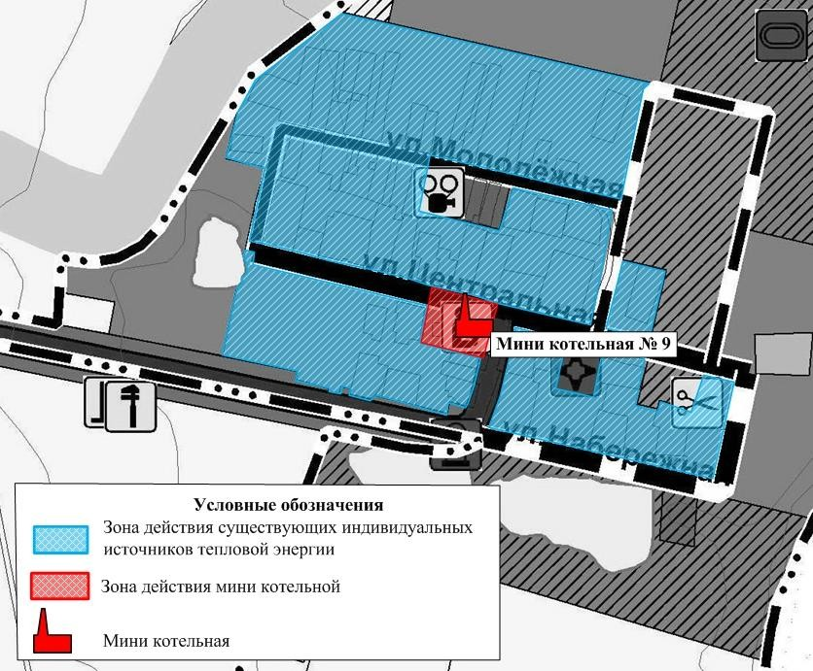
Рис. № 1 - Зоны действия мини котельной и индивидуальных источников тепловой энергии на территории поселка Ледяйка

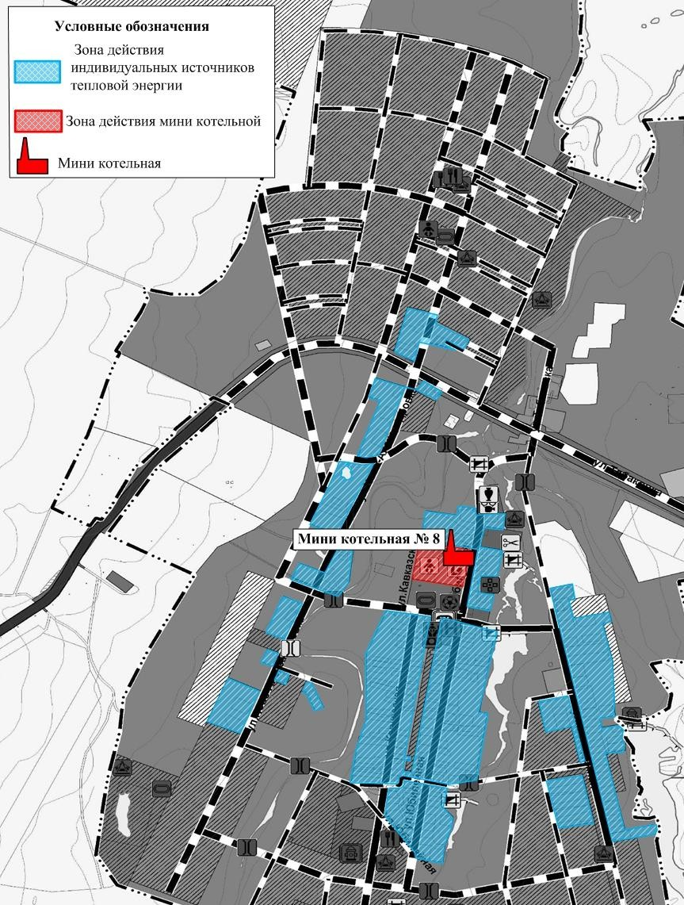
Рис. № 2 - Зоны действия мини котельной и индивидуальных источников тепловой энергии на территории села Мокша

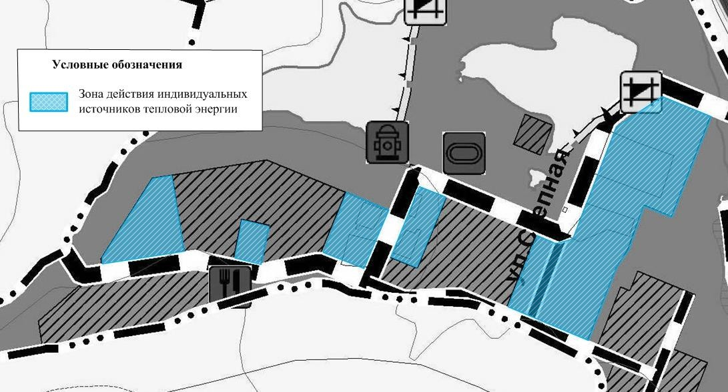

Рис. № 3 - Зоны действия индивидуальных источников тепловой энергии на территории поселка Степной
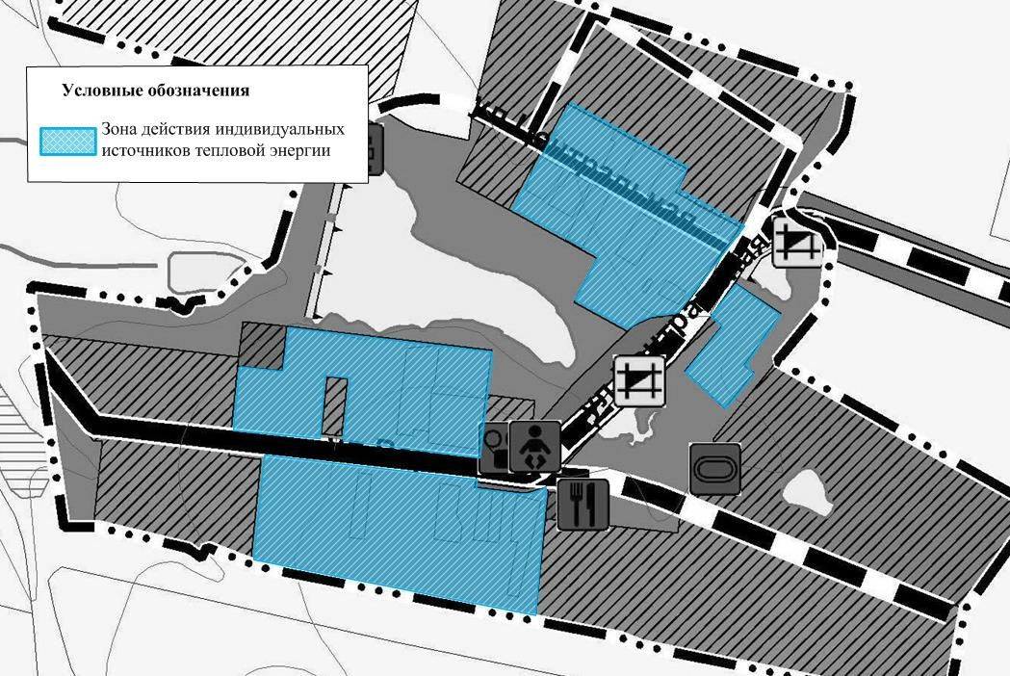
Рис. № 4 - Зоны действия индивидуальных источников тепловой энергии на территории поселка Коммунар

Располагаемая тепловая мощность котлоагрегатов
Располагаемая тепловая мощность котлоагрегатов представлена в таблице
2.1.4.
Таблица 2.1.4 – Располагаемая тепловая мощность котлоагрегатов

№ п/п | Наименование котельной | Тип котла | Кол-во котлов, шт. | Номинальная мощность, Гкал/ч | Установленная мощность, Гкал/ч | Располагаема я мощность, Гкал/ч
1 | Мини котельная № 8 с. Мокша | Микро-50 | 1 | 0,043 | 0,258 | 0,258
 |  | Микро-50 | 1 | 0,043
 |  | Микро-100 | 1 | 0,086
 |  | Микро-100 | 1 | 0,086
2 | Мини котельная № 9 п. Ледяйка | Очаг-25 | 1 | 0,0215 | 0,0215 | 0,0215

Объем потребления тепловой мощности на собственные и хозяйственные нужды и параметры тепловой мощности нетто.
Объем потребления тепловой мощности и теплоносителя на собственные нужды, тепловая мощность нетто котельных с. п. Мокша представлены в таблице 2.1.5.
Таблица 2.1.5 – Объем потребления тепловой мощности и теплоносителя на собственные нужды, тепловая мощность нетто котельных с. п. Мокша.
Наименование котельной | Потребление тепловой энергии на собственные нужды, Гкал/ч | Тепловая мощность нетто, Гкал/ч
Мини котельная № 8 с. Мокша | 0,0003 | 0,2577
Мини котельная № п. Ледяйка | 0,000 | 0,0215

Регулирование отпуска тепловой энергии
Регулирование отпуска тепловой энергии от котельных в с. п. Мокша осуществляется качественным способом, т.е. изменением температуры теплоносителя в подающем трубопроводе, в зависимости от температуры наружного воздуха. Качественное регулирование обеспечивает постоянный расход теплоносителя и стабильный гидравлический режим системы теплоснабжения на протяжении всего отопительного периода. Выбор температурного графика отпуска тепловой энергии от котельных 95/70°С обусловлен типом присоединения потребителей к сетям теплоснабжения. Системы отопления зданий подключены непосредственно к тепловым

сетям, без каких-либо теплообменных или смешивающих устройств. Согласно требованиям, СП 60.13330.2016 «Отопление, Вентиляция, Кондиционирование» максимально допустимая температура теплоносителя в системе отопления или теплоотдающей поверхности отопительного прибора в жилых, общественных и административно-бытовых зданиях составляет 95°С.
Температурный график теплового регулирования в котельных с. п. Мокша представлен в таблице 2.1.6
Таблица 2.1.6 - Температурный график 95/70 ⁰С
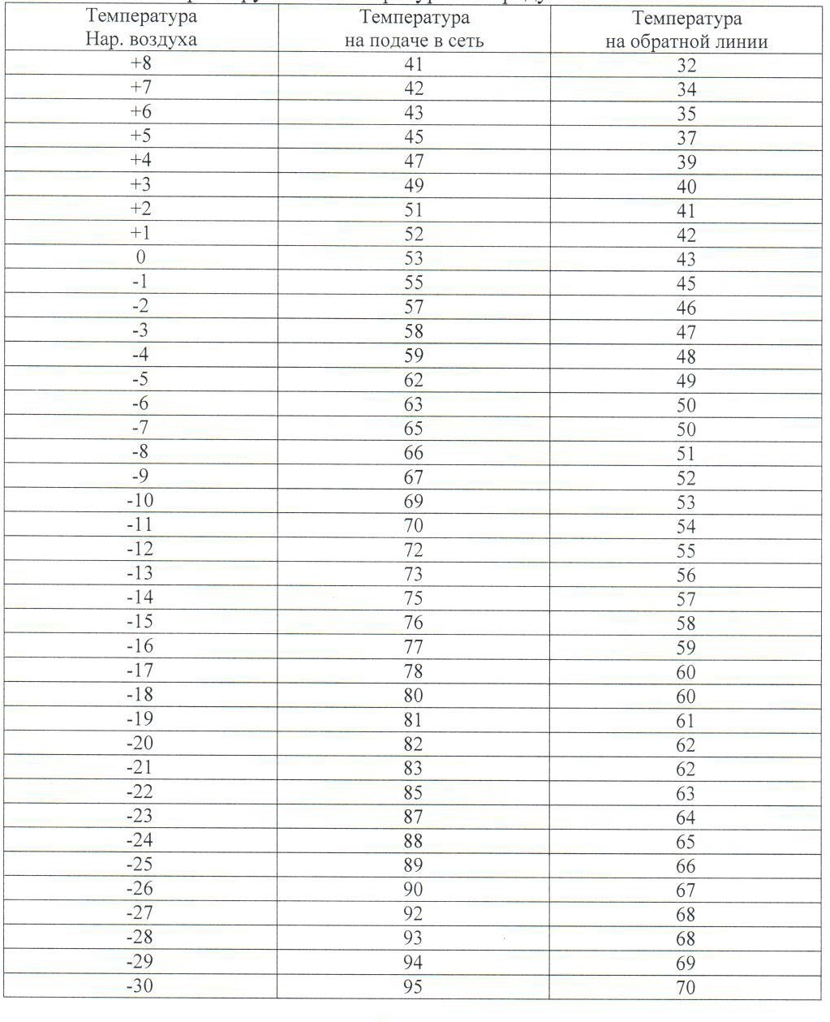

Тепловые сети, сооружения на них и тепловые пункты
Структура тепловых сетей от каждого источника тепловой энергии.
Тепловые сети, присоединенные к мини котельной № 8 села Мокша введены в эксплуатацию в 2003 г. Тепловые сети симметричные, двухтрубные, проложены надземным способом. Суммарная протяженность тепловых сетей составляет 300 м. Тепловая изоляция трубопроводов надземной прокладки выполнена из минеральной ваты, покрытой стеклотканью. Компенсация температурных удлинений осуществляется за счет естественных изменений направления трассы. Регулирующая арматура на тепловых сетях – поворотные задвижки, вентили. Тепловые сети работают в отопительный период по температурному графику 95/70 °С в отопительный период 4872 часа.
Тепловые сети, присоединенные к мини котельной № 9 поселка Ледяйка введены в эксплуатацию в 2002 г. Тепловые сети симметричные, двухтрубные, проложены надземным способом. Суммарная протяженность тепловых сетей составляет 40 м. Тепловая изоляция трубопроводов надземной прокладки выполнена из минеральной ваты, покрытой стеклотканью. Компенсация температурных удлинений осуществляется за счет естественных изменений направления трассы. Регулирующая арматура на тепловых сетях – поворотные задвижки, вентили. Тепловые сети работают в отопительный период по температурному графику 95/70 °С в отопительный период 4872 часа.
Схемы тепловых сетей в зонах действия источников тепловой энергии.
Схемы теплоснабжения в зонах действия источников тепловой энергии на территории сельского поселения Мокша представлены на рисунках № 5, № 6.

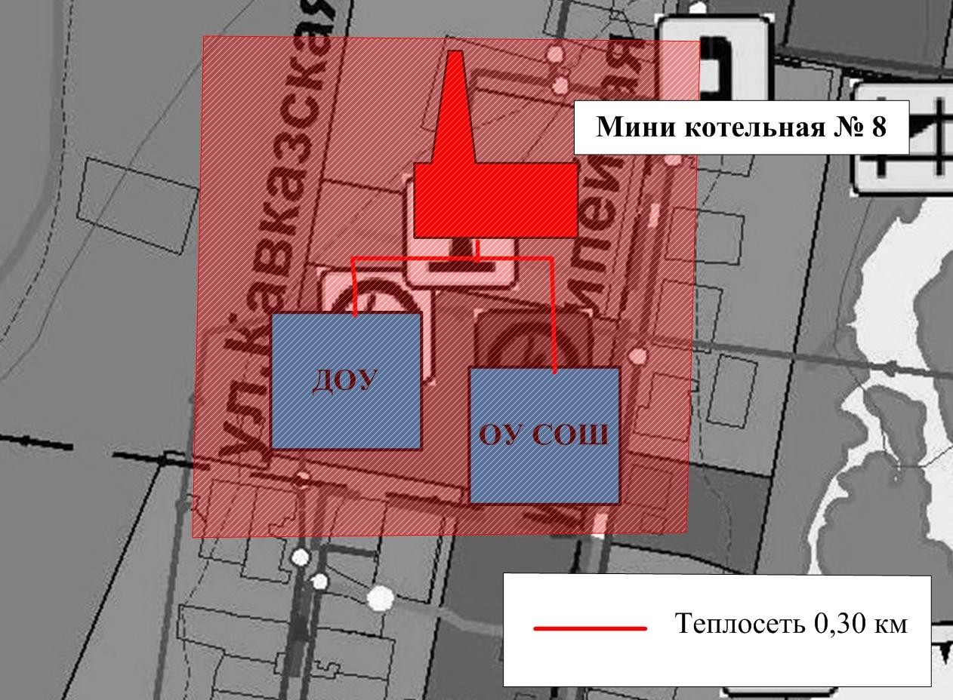

Рис. № 5 - Схема теплоснабжения в зоне действия котельной № 8 на территории села Мокша
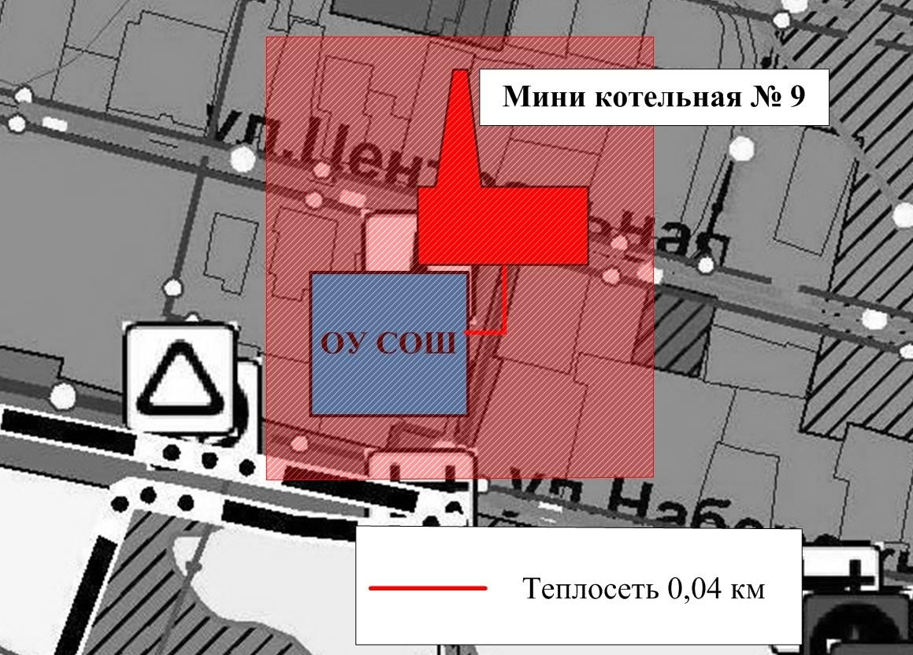
Рис. № 6 - Схема теплоснабжения в зоне действия котельной № 9 на территории поселка Ледяйка

Характеристики и параметры тепловых сетей
Характеристики и параметры тепловых сетей не предоставлены.
Значения потребления тепловой энергии в расчетных элементах территориального деления при расчетных температурах наружного воздуха.
Потребители тепловой энергии в сельском поселении Мокша подключены к тепловым сетям по зависимым схемам. Тепловая энергия используется на отопление.
Значения тепловых нагрузок подключенных потребителей каждой из котельных с. п. Мокша, представлены в таблице 2.1.7.
Таблица 2.1.7 - Значения потребляемой тепловой мощности при расчетных температурах наружного воздуха в с. п. Мокша
№ п/п | Наименование потребителя | Источник теплоснабжения | Тепловая нагрузка на отопление, Гкал/ч | УТМ  источника тепловой энергии, Гкал/час
1 | ГБОУ СОШ, с. Мокша ул. Юбилейная, 13 | Газовая мини котельная  № 8 с. Мокша ул. Юбилейная, 13а | нет данных | 0,258
2 | ГБОУ ДОУ, с. Мокша ул. Кавказская, 1 | Газовая мини котельная  № 8 с. Мокша ул. Юбилейная, 13а | нет данных
3. | ГБОУ СОШ, п.  Ледяйка ул. Центральная | Газовая мини котельная  № 9 п. Ледяйка ул. Центральная | нет данных | 0,0215

Значения потребления тепловой энергии в расчетных элементах территориального деления за отопительный период.
Число часов работы за отопительный период - 4 872 часа.
Значения потребления тепловой энергии от действующих котельных в сельском поселении Мокша за отопительный период представлены в таблице 2.1.8.
Таблица 2.1.8 - Значения потребления тепловой энергии от действующих котельных в с. п. Мокша за отопительный период
№ п/п | Наименование потребителя | Источник теплоснабжения | Расчетное потребление тепловой энергии,  Гкал/год
1. | ГБОУ СОШ, с. Мокша ул. Юбилейная, 13 | Газовая мини котельная № 8 с. Мокша ул. Юбилейная, 13а | нет данных

№ п/п | Наименование потребителя | Источник теплоснабжения | Расчетное потребление  тепловой энергии, Гкал/год
2. | ГБОУ ДОУ, с. Мокша ул.  Кавказская, 1 | Газовая мини котельная № 8 с. Мокша ул.  Юбилейная, 13а | нет данных
3. | ГБОУ СОШ, п. Ледяйка ул.  Центральная | Газовая мини котельная № 9 п. Ледяйка ул.  Центральная | нет данных

Баланс тепловой мощности и тепловой нагрузки источников тепловой энергии
Балансы тепловой мощности и нагрузки котельных сельского поселения Мокша представлены в таблице 2.1.9.
Как видно из таблицы, на всех источниках тепловой энергии в с. п. Мокша отсутствует дефицит тепловой мощности.
Таблица 2.1.9 - Балансы тепловой мощности и тепловой нагрузки

Источник теплоснабжения | Установленная мощность,  Гкал/ч | Располагаемая мощность, Гкал/ч | Затраты на собственные и хозяйственные нужды котельной,  Гкал/ч | Тепловая мощность нетто, Гкал/ч | Потери тепловой энергии при  передаче, Гкал/ч | Тепловая нагрузка, Гкал/ч | Резерв/ дефицит тепловой мощности, Гкал/ч
село Мокша
Мини котельная № 8 | 0,258 | 0,258 | 0,0003 | 0,2577 | 0,00 | н. д. | -
поселок Ледяйка
Мини котельная № 9 | 0,0215 | 0,0215 | 0,00 | 0,0215 | 0,00 | н. д. | -

Балансы теплоносителя.
Утечка сетевой воды в системах теплопотребления, через неплотности соединений и уплотнений трубопроводной арматуры и насосов, компенсируются на котельных подпиточной водой.
Для заполнения тепловой сети и подпитки используется вода от централизованного водоснабжения.
Значения расходов теплоносителя системами теплоснабжения в сельском поселении Мокша отразить невозможно из-за отсутствия данных по тепловым сетям.
Топливные балансы источников тепловой энергии и система обеспечения топливом
Основным видом топлива в котельных с. п. Мокша является природный газ.
Резервное топливо не предусмотрено проектом.

Обеспечение топливом производится надлежащим образом в соответствии с действующими нормативными документами.
Теплотворная способность природного газа составляет 8200 Ккал/м³. Топливные балансы по котельным с. п. Мокша представлены в таблице 2.1.10.
Таблица 2.1.10 - Топливные балансы источников тепловой энергии

№ п/п | Наименование показателя | Значение показателя
 |  | Мини котельная № 8 с. Мокша | Мини котельная № 9 п. Ледяйка
1. | Суммарная тепловая нагрузка котельной, Гкал/ч (max) | 0,258 | 0,0215
2. | Расчетная выработка тепловой энергии, Гкал | 607,8 | 52,374
3. | Максимальный часовой расход условного топлива, кг у. т./ч | 40,067 | 3,339
4. | Удельный расход основного топлива, кг у. т./Гкал | 155,3 | 155,3
5. | Расчетный годовой расход основного топлива, т у. т. | 94,39 | 8,13
6. | Расчетный годовой расход основного топлива, тыс. м³ природного газа (низшая теплота сгорания 8200 ккал/м³) | 81,80 | 7,05

Доля поставки ресурса по приборам учета
По способу учета тепловой энергии потребители подразделяются на три группы: у потребителей I группы учет отпуска тепловой энергии производится приборным способом, у потребителей II группы - приборно-расчетным способом, у потребителей III группы - расчетным способом. У потребителей II и III групп расчет производится по данным водяного и теплового балансов системы теплоснабжения.
Учет отпуска тепловой энергии приборно-расчетным и расчетным способами допускается в порядке исключения.
Показатели степени охвата потребителей приборами учета представлены в таблице 2.1.11.
Таблица 2.1.11 - Показатели степени охвата потребителей приборами учета

Наименование потребителей | Ед. изм. | 2020 г. | 2021 г.
Доля тепловой энергии, расчет за которую осуществляется с использованием ПУ, в общем объеме потребляемой тепловой энергии, в т.ч.: | % | - | -
в многоквартирных домах с исп. общедомовых ПУ | % | нет | нет
в индивидуальных жилых зданиях | % | нет | нет
в бюджетных организациях | % | н. д | н. д.
прочие | % | нет | нет

Цены (тарифы) в сфере теплоснабжения.
Централизованное теплоснабжение населения на территории сельского поселения Мокша отсутствует. Источники тепловой энергии бюджетных организаций находятся на балансе администрации сельского поселения.
Существующие технические и технологические проблемы в системах теплоснабжения сельского поселения.
В системе теплоснабжения с. п. Мокша выделяется несколько особо значимых технических проблем:
- отсутствует коммерческий учет отпущенной тепловой энергии в котельных;
- отсутствует система водоподготовки в котельных, что приводит к образованию накипи на внутренних поверхностях труб котлоагрегатов.
Существующие проблемы развития систем теплоснабжения.
Большинство застройщиков предпочитает индивидуальное теплоснабжение, что не дает возможность планировать объем подключения перспективных потребителей тепловой энергии к энергоисточникам.

Анализ существующего состояния систем водоснабжения
Институциональная структура водоснабжения
Централизованным водоснабжением в сельском поселении обеспечены с. Мокша и частично п. Коммунар и п. Ледяйка. В поселке Степной централизованное водоснабжение отсутствует.
В с. п. Мокша систему централизованного водоснабжения обслуживает МУП
«ПО ЖКХ» Большеглушицкого района. Таким образом, на территории сельского поселения расположена одна эксплуатационная зона:
– МУП «ПО ЖКХ» Большеглушицкого района (эксплуатация централизованной системы водоснабжения с. п. Мокша).
Централизованная система ГВС в сельском поселении Мокша отсутствует. Для горячего водоснабжения используются проточные газовые водонагреватели, двухконтурные отопительные котлы и электрические водонагреватели.
Водоснабжение с. Мокша и частично п. Ледяйка на хозяйственно-питьевые нужды осуществляется от поверхностного источника с подачей воды в сеть потребителям через насосную станцию и водонапорные башни (1шт. в селе Мокша; 1

шт. в поселке Ледяйка,). Общая протяженность водопроводных сетей в селе Мокша составляет 27 км. Водоподготовка и водоочистка отсутствуют, потребителям подается исходная (природная) вода.
В поселке Коммунар имеется собственный водозабор (данные отсутствуют).
Частично население пользуется водой из шахтных колодцев и собственных скважин. Используется вода на хозяйственно-питьевые и производственные нужды, в том числе, на полив приусадебных участков и пожаротушения.
Описание состояния существующих источников водоснабжения и водозаборных сооружений
Централизованным водоснабжением село Мокша обеспечивается из открытого водозабора (пруд Майский в 5 км юго-восточнее села). Вода подаётся на насосно- фильтровальную станцию откуда насосами К-80-50-200 вода подаётся в сеть.
В настоящее время в системе водоснабжения поселения присутствуют 2 насосные станции, оборудованные насосами К80-50-200. Износ 99%, требуется замена.
В схему системы водоснабжения включены кольцевые и тупиковые сети водопровода Ø 50-150 мм, общей протяженностью 27 км. На сети установлены водоразборные колонки и пожарные гидранты. Материал труб – сталь, асбестоцемент, ПВХ. Износ труб 85%. Используется вода на хозяйственно-питьевые цели, пожаротушение и полив. Для пожаротушения используются 14 пожарных гидрантов.
Качество подаваемой воды
Качество воды на водозаборах с. Мокша рассматривается относительно действующего в настоящее время СанПиН 2.1.3684-21 «Санитарно- эпидемиологические требования к содержанию территорий городских и сельских поселений, к водным объектам, питьевой воде и питьевому водоснабжению населения, атмосферному воздуху, почвам, жилым помещениям, эксплуатации производственных, общественных помещений, организации и проведению санитарно-противоэпидемических (профилактических) мероприятий», исходя из предельно допустимого содержания компонентов.
Исследование холодной воды на проведение санитарно-бактериологического и химического анализа в населённых пунктах с. п. Мокша проводит филиал ФБУЗ
«Центр гигиены и эпидемиологии в Самарской области в Нефтегорском районе».

В настоящее время сооружения очистки и подготовки воды в системе водоснабжения поселения отсутствуют. Потребителям подается исходная (природная) вода.
Применяемая технологическая схема водоподготовки не соответствует требованиям обеспечения нормативов качества воды, по которым имеется отклонение по многим показателям, за исключением показателя общей жесткости. Необходимо предусмотреть дополнительные меры по очистке подаваемой потребителям воды.
Характеристика водопроводных сетей
Уличные водопроводные сети населенных пунктов сельского поселения смонтированы из труб различных материалов и диаметров. На сети установлены пожарные гидранты и колодцы.
Характеристика систем хозяйственно-питьевого водоснабжения представлена в таблице 2.2.1.
Таблица 2.2.1 - Характеристика систем хозяйственно-питьевого водоснабжения

Централизован ная система  водоснабжения | Диаметр трубопроводов,  мм | Протяженность, км | Материал трубопроводов | Износ, %
с. Мокша | 50-150 | 27 | Сталь, асбестоцемент, ПВХ | 85

Наружные сети различных диаметров имеют большой процент износа (85 %) и требуют замены.
Для профилактики возникновения аварий и утечек на сетях водопровода и для уменьшения объемов потерь необходимо проводить своевременную замену запорно- регулирующей арматуры и водопроводных сетей с истекшим эксплуатационным ресурсом. Результаты многолетнего контроля показали, что из-за коррозии и отложений в трубопроводах качество воды ежегодно ухудшается в связи со старением трубопроводных сетей. Растет процент утечек особенно в сетях со стальными трубопроводами притом, что их срок службы достаточно низкий и составляет 15 лет. Необходимо проводить замены стальных трубопроводов на полиэтиленовые.
Современные материалы трубопроводов имеют значительно больший срок службы и более качественные технические и эксплуатационные характеристики. Полимерные материалы не подвержены коррозии, поэтому им не присущи недостатки и проблемы

при эксплуатации металлических труб. На них не образуются различного рода отложения (химические и биологические), поэтому гидравлические характеристики труб из полимерных материалов практически остаются постоянными в течение всего срока службы. Благодаря их относительно малой массе и достаточной гибкости можно проводить замены старых трубопроводов полиэтиленовыми трубами бестраншейными способами.
Баланс водоснабжения и водопотребления
Статистические данные о фактических объёмах реализации услуг по водоснабжению, представленные организацией, осуществляющей водоснабжение, представлены в таблице 2.2.2.
Таблица 2.2.2 – Планируемый объем подачи воды МУП «ПО ЖКХ»

№ п/п | Наименование показателей | Единица измерения | Период регулирования в годовом исчислении
 |  |  | 2021 год | 2022 год | 2023 год
1. | Полезный отпуск холодной воды, в том числе | тыс. м³ | 69,310 | 69,310 | 69,310
1.1. | расход воды на нужды  предприятия | тыс. м³ | 0,000 | 0,000 | 0,000
1.2. | отпущено воды другим  водопроводам | тыс. м³ | 0,000 | 0,000 | 0,000
1.3. | население | тыс. м³ | 65,067 | 65,067 | 65,067
1.4. | бюджетные потребители | тыс. м³ | 2,543 | 2,543 | 2,543
1.5. | прочие потребители | тыс. м³ | 1,700 | 1,700 | 1,700

Большие потери питьевой воды в водопроводных сетях при транспортировке в основном связаны с износом водопроводных сетей и с несанкционированными врезками в централизованный водопровод холодного водоснабжения.
Основным потребителем холодной воды в сельском поселении является население.
Нормы удельного водопотребления
Действующие в настоящее время в с. п. Мокша нормы удельного водопотребления, приведены в таблице 2.2.3.
Таблица 2.2.3 – Нормы удельного водопотребления

Степень благоустройства | Норма на 1чел., м³/мес
жилые дома, не оборудованные водопроводом и канализацией и водопользование из водопроводных колонок | 1,01
жилые дома, оборудованные внутренним водопроводом без канализации или водопровод на частном подворье | 2,39

Степень благоустройства | Норма на 1чел.,  м³/мес
жилые дома, оборудованные водопроводом и канализацией без ванн  и газовых водонагревателей | 3,86
жилые дома, оборудованные водопроводом и канализацией с  ванными и газовыми водонагревателями | 8,12
Жилые дома, оборудованные водопроводом и выгребной ямой, с  санузлом, без ванн и без газа | 3,86
Жилые дома, оборудованные водопроводом и выгребной ямой, с  ванными, с санузлом и газовым водонагревателем | 6,6

Анализ резервов и дефицитов производственных мощностей
системы водоснабжения
Мощность системы водоснабжения с. п. Мокша складывается из трёх основных составляющих:
- мощность водоносных горизонтов существующих водозаборов;
- мощность насосных станций;
- мощность (пропускная способность) магистральных водопроводов.
Анализ резервов и дефицитов производственных мощностей системы водоснабжения представлен в таблице 2.2.4.
Таблица 2.2.4 – Анализ резервов и дефицитов производственных мощностей системы водоснабжения с. п. Мокша
Период | Произв. водозабора (по  паспортной подаче насосного оборудования), м³/сут | Потребность в подаче воды, тыс. м³/год | Максимальное суточное водопотребление, м³/сут. | Резерв (+)  /дифицит (-) произв-ти ВЗС; %
2020 -  2021 | 1020 | 69,31 | 189,89 | +80%

Существующая система коммерческого учета воды
Учет потребления питьевой воды выполняется как по приборам учета, установленным у потребителей, так и расчетным путем по нормативам потребления.
Данные по оснащенности потребителей и собственных объектов приборами учета (ПУ) отсутствуют.
Тарифы в сфере водоснабжения
Сведения о водоснабжающей организации (МУП «ПОЖКХ») представлены в таблице 2.2.5.

Таблица 2.2.5 - Сведения о водоснабжающей организации

Наименование организации | МУП Большеглушицкого района «ПОЖКХ»
ИНН организации | 6364000199
КПП организации | 636401001
ОГРН организации | 1026303462437
Вид деятельности | Оказание услуг в сфере водоснабжения (подъём+ транспортировка)
Адрес организации
Юридический адрес: | 446180, Самарская область, Большеглушицкий район, село Александровка, улица Кировская-3
Почтовый адрес: | 446180, Самарская область, Большеглушицкий район, село Александровка, улица Кировская-3
Руководитель
Фамилия, имя, отчество: | Игошев Владимир Николаевич
Номер телефона/факс: | 8(84673)2-10-57

Утвержденные тарифы на водоснабжение в с. п. Мокша, приведены в таблице
2.2.6.
Таблица 2.2.6 - Сведения по тарифам на холодную воду

Единица измерения | с 01.01.2021  по 30.06.2021 | с 01.07.2021  по 31.12.2021 | с 01.01.2022  по 30.06.2022 | с 01.07.2022  по 31.12.2022 | с 01.01.2023  по 30.06.2023 | с 01.07.2023  по 31.12.2023 | с 01.01.2023  по 30.06.2024 | с 01.07.2023  по 31.12.2024
с. п. Мокша МУП «ПОЖКХ» (Приказ от 10.12.2020 № 682)
Тариф на питьевую воду (без НДС)
руб./м³ | 50,11 | 51,69 | 51,69 | 53,22 | 53,22 | 54,81 | 54,81 | 57,00
Население (без НДС)
руб./м³ | 50,11 | 51,69 | 51,69 | 53,22 | 53,22 | 54,81 | 54,81 | 57,00

Описание существующих технических и технологических проблем, возникающих при водоснабжении поселений
Изношенность водопроводной сети достигает 85%. Большая часть общей протяженности водопроводной сети эксплуатируется больше 35 лет, что приводит к значительному количеству повреждений с отключением потребителей от водоснабжения, в том числе с вторичным загрязнением питьевой воды. Использование в качестве основных материалов чугуна, стали и асбестоцемента приводит к увеличению количества повреждений и вторичному загрязнению воды продуктами коррозии.

Существующая система измерения и учёта объёмов водоснабжения не отвечает современным требованиям: по полноте охвата, по уровню достоверности, по оперативности, информативности.
Отсутствие системы управления водоснабжением в сельском поселении, высокая степень износа основного электромеханического оборудования.
Применяемая технологическая схема водоподготовки не соответствует требованиям обеспечения нормативов качества воды, по которым имеется отклонение по многим показателям. Необходимо предусмотреть дополнительные меры по очистке подаваемой потребителям воды.

Анализ существующего состояния системы водоотведения
Институциональная структура водоотведения Хозяйственно-бытовая канализация
Во всех населенных пунктах с. п. Мокша централизованная система водоотведения отсутствует. Хозяйственно-бытовые стоки поступают в выгребные ямы и надворные уборные, с последующим вывозом спецавтотранспортом в ближайшие места, отведенные санитарным надзором.
Откачку сточных вод из выгребов и их транспортировку с территории с. п. Мокша производится на договорной основе в частном порядке. Гарантирующую организацию, осуществляющую водоотведение с. п. Мокша, следует определить на конкурсной основе на основании критериев определения организации, осуществляющей водоотведение, установленных в правилах холодного водоснабжения и водоотведения, утверждённых Правительством Российской Федерации.
Дождевая канализация
Дождевая канализация и отвод талых вод на территории сельского поселения отсутствует. Отведение дождевых и талых вод осуществляется по рельефу местности в пониженные места. Отведение дождевых и талых вод осуществляется по рельефу местности в пониженные места.
Оценка воздействия сбросов сточных вод на окружающую среду
Источниками загрязнения на территории сельского поселения являются

существующие выгребные ямы, имеющие недостаточную степень гидроизоляции, что приводит к загрязнению территории.
Существующих технические и технологические проблемы в системе водоотведения
В системе водоотведения с. п. Мокша выделено несколько особо значимых технических проблем:
- отсутствие официально установленных мест размещения жидких бытовых отходов;
- отсутствие очистных сооружений сточных вод;
- отсутствие централизованной системы водоотведения;
- отсутствие единой организации, осуществляющей откачку сточных вод (выкачивание выгребных ям производится на договорной основе в частном порядке).

Анализ существующего состояния системы электроснабжения
Институциональная структура электроснабжения
Источником электроснабжения сельского поселения Мокша (поселок Коммунар, поселок Ледяйка, село Мокша, поселок Степной) являются головные подстанции ПС «Дергуновка» напряжением 35/10 кВ, расположенная в селе Большая Дергуновка и ПС «Александровка» напряжением 35/10 кВ, расположенная в селе Александровка. Балансовая принадлежность подстанции филиал ПАО «МРСК ВОЛГИ» «Самарские распределительные сети».
Распределение электроэнергии по потребителям осуществляется по воздушным фидерам 10 кВ. Питание потребителей осуществляется от распределительных подстанций напряжением 10/0,4 кВ по сетям 0,4 кВ. Владельцами сетей 10 кВ и 0,4 кВ, подстанций 10/0,4 кВ являются филиал ПАО «МРСК ВОЛГИ»,
«Самарские распределительные сети» и ЗАО «ССК».
Потребителями электроэнергии являются:
- жилые здания 1-2х этажные,
- общественные здания,
- коммунальные предприятия, объекты транспортного обслуживания,
- наружное освещение.

Данные об электроснабжении населенных пунктов в с. п. Мокша представлены в таблице 2.4.1.
Таблица 2.4.1 - Данные об электроснабжении населенных пунктов с. п. Мокша

Сооружения, характеристика
Головные подстанции:  - местоположение;  - количество трансформаторных подстанций;  - количество и мощность трансформаторов | ПС 35/10кВ «Дергуновка» с. Большая Дергуновка  ПС 35/10кВ «Александровка» с. Александровка
Протяженность и марки электрических сетей н. п. Сети 6-10 кВ:
- кабельные, сечением
- воздушные, сечением

Перечень трансформаторных пунктов, расположенных в с. п. Мокша, питающихся по ЛЭП 10 кВ, представлены в таблице 2.4.2.
Таблица 2.4.2 - Перечень трансформаторных пунктов, расположенных в с. п. Мокша

№ п/п | Тип ТП, мощность трансформаторов на п/ст. | Место расположения
Филиал ПАО «МРСК ВОЛГИ»
1 | КТП 302/400 | с. Мокша
2 | КТП 304/63 | с. Мокша
3 | КТП 305/250 | с. Мокша
4 | КТП 306/100 | с. Мокша
5 | КТП 309/100 | с. Мокша
6 | КТП 310/250 | с. Мокша
7 | КТП 311/160 | с. Мокша
8 | КТП 318/100 | с. Мокша
9 | КТП 324/160 | с. Мокша
10 | КТП 1107/250 | п. Ледяйка
11 | КТП 1102/100 | п. Степной
12 | КТП 315/400 | п. Коммунар
13 | КТП 314/100 | п. Коммунар
ЗАО «ССК».
14  15 | КТП 323/400 КТП 326/63 | с.Мокша с.Мокша

ЛЭП
Территорию поселения пересекают линии электропередач напряжением 10 кВ. Охранные зоны устанавливаются в соответствии с Постановлением Правительства Российской Федерации от 24.02.2009 № 160 «О порядке установления охранных зон объектов электросетевого хозяйства и особых условий использования земельных участков, расположенных в границах таких зон» вдоль воздушных линий

электропередачи - в виде части поверхности участка земли и воздушного пространства (на высоту, соответствующую высоте опор воздушных линий электропередачи), ограниченной параллельными вертикальными плоскостями, отстоящими по обе стороны линии электропередачи от крайних проводов при не отклоненном их положении на следующем расстоянии:
10 кВ – 10 м;
35 кВ – 15 м;
110 кВ – 20 м;
220 кВ- 25м;
500 кВ – 30м.
Над подземными кабельными линиями в соответствии с действующими правилами охраны электрических сетей должны устанавливаться охранные зоны в размере площадки над кабелями:
- для кабельных линий выше 1 кВ по 1 м с каждой стороны от крайних кабелей;
- для кабельных линий до 1 кВ по 1 м с каждой стороны от крайних кабелей, а при прохождении кабельных линий в городах под тротуарами - на 0,6 м в сторону зданий сооружений и на 1 м в сторону проезжей части улицы.
Для подводных кабельных линий до и выше 1 кВ в соответствии с указанными правилами должна быть установлена охранная зона, определяемая параллельными прямыми на расстоянии 100 м от крайних кабелей.
Надежность работы системы электроснабжения
Установленная мощность энергопринимающих устройств составляет 25,0 кВт. Надежность энергопринимающих устройств представлена в таблице 2.4.3.
Таблица 2.4.3 – Надежность энергопринимающих устройств.

№ п/п | Наименование энергопринимающего устройства | Место установки (объект энергоснабжения) | Номинальная мощность, кВт | Категория надежность (I, II, III)
1 | Освещение, офисное оборудование | Адм. здание | 6 | III
2 | Электролампочки | Уличное освещение | 9 | III

Доля поставки ресурса по приборам учета
Показатели степени охвата потребителей приборами учета представлены в таблице 2.4.4.

Таблица 2.4.4 - Показатели степени охвата потребителей приборами учета

Наименование потребителей | Ед. изм. | 2020 г. | 2021 г.
Доля объема ЭЭ, расчеты за которую осуществляется с использованием ПУ, в общем объеме потребления ЭЭ, в т.ч. | % | 100 | 100
Наименование потребителей | Ед. изм. | 2020 г. | 2021 г.
в многоквартирных домах с использованием общедомовых ПУ | % | 100 | 100
в индивидуальных жилых зданиях | % | 100 | 100
в бюджетных организациях | % | 100 | 100
прочие | % | 100 | 100

Тарифы в сфере электроснабжения
Тарифы на электроэнергию для населения Самарской области, проживающего в сельских населенных пунктах, представлены в таблице 2.4.5.
Таблица 2.4.5 - Тарифы на электроэнергию для населения Самарской области, проживающего в сельских населенных пунктах
Наименование показателя | Значение | Ед. измерения
Одноставочный тариф на электроэнергию | 3,02 | руб. за 1 кВт*ч
Тариф на электроэнергию, дифференцированный по двум зонам суток
дневная зона (с 7 до 23 часов) | 3,36 | руб. за 1 кВт*ч
ночная зона (с 23 до 7 часов) | 1,66 | руб. за 1 кВт*ч
Тариф на электроэнергию, дифференцированный по трем зонам суток
пиковая зона (с 7 до 9 и с 17 до 20 часов) | 3,40 | руб. за 1 кВт*ч
полупиковая зона (с 9 до 17 и с 20 до 23 часов) | 3,02 | руб. за 1 кВт*ч
ночная зона (с 23 до 7 часов) | 1,66 | руб. за 1 кВт*ч
Примечание: приводимые в таблице 3.4.6 тарифы (цены) на электроэнергию в Самаре
и Самарской области действуют с 1 января 2021 года.

Существующих технические и технологические проблемы в системе электроснабжения
В системе электроснабжения с. п. Мокша особо значимые технические проблемы отсутствуют.
Воздействие на окружающую среду
Согласно СанПиН 2.2.1/2.1.1.1200-03 в целях защиты населения от воздействия электрического поля, создаваемого воздушными линиями электропередачи, устанавливаются санитарные разрывы вдоль трассы высоковольтной линии, за пределами которых напряженность электрического поля не превышает 1 кВ/м. Для вновь проектируемых ВЛ допускается принимать границы санитарных разрывов вдоль трассы ВЛ с горизонтальным расположением проводов и без средств снижения напряженности электрического поля по обе стороны от нее на

следующих расстояниях от проекции на землю крайних фазных проводов в направлении, перпендикулярном ВЛ: 20м – для ВЛ, напряжением до 330 кВ.

Анализ существующего состояния системы газоснабжения
Институциональная структура газоснабжения
Газоснабжение сельского поселения Мокша осуществляет филиал ООО
«Средне-Волжская газовая компания» в Большеглущицком районе.
В селе Мокша – а/ц
Источником газоснабжения сетевым природным газом села является АГРС №
- По подземному газопроводу высокого давления 0,3-0,6 МПа из стали Ǿ 100 мм газ поступает в ШГРП № 74 на ул. Советской, № 72 на ул. Специалистов, № 73 мастерская «Степные Зори» (собственность Волгатех-99) с регуляторами РДНК-400 и ШГРП № 75 с регулятором РДНК-400, ШГРП № 99, № 101, № 103 (областная собственность) с регуляторами РДГК-10М, ШГРП№100 (собственность ОАО
«СамРЭК») с регулятором РДНК-400 и ШГРП № 102 (собственность ОАО
«СамРЭК») с регулятором РДГК-10М, где снижается до низкого давления.
По газопроводам низкого давления газ подаётся потребителям на хозбытовые цели и в качестве топлива для теплоисточников.
Прокладка газопроводов низкого давления на опорах. Трубы стальные. Общая протяженность сетей газоснабжения:
  - ВД (0,3-0,6 МПа) Ǿ 100-200 мм –10,599 км. Материал труб сталь;
  - НД 7,901 км. Ǿ 25-150 мм. Материал труб сталь. В посёлке Ледяйка
Источником газоснабжения сетевым природным газом поселка является АГРС
№ 24. По подземному газопроводу высокого давления 0,3-0,6 МПа из полиэтилена Ǿ 110 мм газ поступает в ШГРП № 68 на ул. Центральной (собственность Волгатех-99) с регулятором РДНК-400, РДС-1,12, где снижается до низкого давления.
По газопроводам низкого давления газ подаётся потребителям на хозбытовые цели и в качестве топлива для теплоисточников.
Прокладка газопроводов низкого давления на опорах. Трубы стальные. Общая протяженность сетей газоснабжения:
    - ВД (0,3-0,6 МПа) Ǿ 100 мм –9,20 км. Материал труб полиэтилен, сталь;

    - НД 3,589 км. Ǿ15-150 мм. Материал труб сталь.
Посёлок Коммунар, посёлок Степной
Централизованным газоснабжением данные населенные пункты не обеспечены.
Классификация газопроводов, согласно Региональным нормативам, представлена в таблице 2.5.1.
Таблица 2.5.1 - Классификация газопроводов по давлению газа

Классификация газопроводов по давлению |  | Вид транспортируемого газа | Рабочее давление в газопроводе, МПа
Высокого | I категории | Природный | свыше 0,6 до 1,2 включительно
 |  | СУГ | свыше 0,6 до 1,6 включительно
 | II категории | Природный и СУГ | свыше 0,3 до 0,6 включительно
Классификация газопроводов по давлению |  | Вид транспортируемого газа | Рабочее давление в газопроводе, МПа
Среднего |  | Природный и СУГ | свыше 0,005 до 0,3 включительно
Низкого |  | Природный и СУГ | до 0,005 включительно

Нормативы потребления природного газа для населения Самарской области представлены в таблице 2.5.2.
Таблица 2.5.2 - Нормативы потребления природного газа

№ п/ п | Направление использования газа | Среднегодовые нормы  и нормативы потребления газа
1 | Приготовление пищи с использованием газовой плиты, куб. м/чел. в месяц | 13
2 | Приготовление пищи и нагрев воды с использованием газовой плиты при отсутствии центрального горячего  водоснабжения и газового водонагревателя, м³ /чел. в месяц | 18
3 | Приготовление пищи с использованием газовой плиты  и нагрев воды с использованием газового водонагревателя, куб. м/чел. в месяц | 30
4 | Нагрев воды с использованием газового водонагревателя, куб.  м/чел. в месяц | 17
5 | Отопление жилых помещений, куб м/кв. м отапливаемой  площади в месяц | 9.5
6 | Отопление бань, куб. м /куб. м отапливаемого объема в месяц | 6.2
7 | Отопление гаражей, куб. м /куб. м отапливаемого объема в месяц | 7.5
8 | Отопление теплиц, куб. м /куб. м отапливаемого объема  в месяц | 35.4

Уровень газификации сельского поселения составляет 83,5 %. В разрезе населённых пунктов газифицирован на 100% - пос. Малая Вязовка.

Доля поставки ресурса по приборам учета
Показатели степени охвата потребителей приборами учета представлены в таблице 2.5.3.
Таблица 2.5.3 - Показатели степени охвата потребителей приборами учета

Наименование потребителей | Ед. изм. | 2020 г. | 2021 г.
Доля объемов природного газа, расчет за который осуществляется с использованием ПУ, в общем объеме потребляемого природного газа, в т.ч.: | % | 90 | 90
в многоквартирных домах с исп. общедомовых  ПУ | % | н. д. | н. д.
в индивидуальных жилых зданиях | % | н. д. | н. д.
в бюджетных организациях | % | 100 | 100
прочие | % | 100 | 100

Тарифы в сфере газоснабжения
Приказом Департамента ценового и тарифного регулирования Самарской области от 28.07.2020 г. № 235 с 01 августа 2020 г. установлены и введены в действие новые розничные цены на газ природный, реализуемый населению, представленные в таблице 2.5.4.
Таблица 2.5.4 - Розничные цены на газ природный, реализуемый населению

№ п/п | Установленное оборудование | Стоимость пользования газом
 |  | При отсутствии прибора учета газа (на 1 чел. / 1 м² отапливаемой площади / 1 м³ отапливаемого объема в месяц) | При наличии прибора учета газа  (за 1 м³ газа)
1. При отсутствии газового отопления
1.1 | Газовая плита в домах с центральным отоплением и горячим водоснабжением | 100,49 руб. | 7,73 руб.
1.2 | Газовая плита в домах с центральным отоплением без горячего водоснабжения | 139,14 руб. | 7,73 руб.
1.3 | Газовая плита в домах с  местным негазовым отоплением без горячего водоснабжения | 139,14 руб. | 7,73 руб.
1.4 | Газовый водонагреватель (колонка) | 131,41 руб. | 7,73 руб.
1.5 | Газовая плита и газовый водонагреватель (колонка) | 192,30 руб. | 6,41 руб.
2. При наличии газового отопления
2.1 | Газовая плита в домах с  местным газовым отоплением без горячего водоснабжения | 99,72 руб. | 5,54 руб.

№ п/п | Установленное оборудование | Стоимость пользования газом
 |  | При отсутствии прибора учета газа (на 1 чел. / 1 м² отапливаемой площади / 1 м³ отапливаемого объема в месяц) | При наличии прибора учета газа  (за 1 м³ газа)
2.2 | Газовый водонагреватель (колонка) в домах с местным газовым отоплением | 94,18 руб. | 5,54 руб.
2.3 | Газовая плита и газовый водонагреватель (колонка) в домах с  местным газовым отоплением | 166,20 руб. | 5,54 руб.
2.4 | Отопление жилых помещений* | 52,63 руб. | 5,54 руб.
2.5 | Отопление бани ** | 34,348 руб. | 5,54 руб.
2.6 | Отопление гаража ** | 41,55 руб. | 5,54 руб.
2.7 | Отопление теплицы ** | 196,116 руб. | 5,54 руб.
Примечание:
- Стоимость пользования газом на цели отопления жилых помещений определена на 1 м² отапливаемой площади исходя из 1/12 части потребляемого газа в течение отопительного сезона. Оплата производится ежемесячно в течение года.
** Стоимость пользования газом за месяц рассчитана на 1 м³ отапливаемого объема.

Существующих технические и технологические проблемы в системе газоснабжения
В системе газоснабжения с. п. Мокша особо значимые технические проблемы отсутствуют.

Анализ существующего состояния систем захоронения (утилизации) ТКО
Институциональная структура системы захоронения (утилизации) ТКО
Централизованный сбор отходов от населения осуществляется во всех населенных пунктах с. п. Мокша. Бытовые отходы на территории поселения складируются на площадках временного размещения ТКО и на несанкционированных свалках (за северной границей с. Мокша и в 300 м на юг от п. Ледяйка) необходимо проведение их рекультивации.
С 1 января 2019 года в Самарской области услуга по обращению с ТКО является коммунальной и обязательной к оплате в соответствии со статьей 153 Жилищного

Кодекса РФ. ООО «ЭкоСтройРесурс», по результатам конкурсного отбора, на 9 лет присвоен статус регионального оператора по обращению с твердыми коммунальными отходами по Самарской области.
К твердым коммунальным отходам относятся отходы, образующиеся в жилых зданиях, включая отходы от текущего ремонта квартир, отходы от отопительных устройств местного отопления, смет, опавшие листья, собираемые с дворовых территорий и крупные предметы домашнего обихода, так называемые крупногабаритные отходы (КГО). КГО образуются ориентировочно в размере 5 % от общего объема ТКО.
Согласно СанПиН 2.1.3684-21 «Санитарные правила содержания территорий населенных мест» система санитарной очистки и уборки территории предусматривает: рациональный сбор, быстрое удаление, обезвреживание и экономически целесообразную утилизацию бытовых отходов, в соответствии с генеральной схемой очистки муниципального района.
Услуги по сбору и вывозу твердых и жидких коммунальных отходов от населения и организаций на территории сельского поселения Мокша МУП Большеглушицкого района Самарской области ПОЖКХ. Сбор и вывоз твердых коммунальных отходов (ТКО) производится согласно договорам и графикам вывоза ТКО. Для сбора и временного накопления ТКО используются стандартные контейнеры объемом 0,75 м³, в количестве 2 штук.
Предприятий по сортировке и переработке твёрдых коммунальных отходов на территории сельского поселения нет.
Реестр мест (площадок) накопления твердых коммунальных отходов, расположенных на территории сельского поселения Мокша муниципального района Большеглушицкий Самарской области представлен в таблице 2.6.1.

Таблица 2.6.1 - Реестр мест (площадок) накопления твердых коммунальных отходов, расположенных на территории сельского поселения Мокша
№ п/п | Муниципальное образование Адрес | Собственники мест (площадок)  накопления ТКО |  | Технических характеристиках мест (площадок) накопления ТКО |  |  |  |  |  |  |  |  |  |  |  |  | Источники образования ТКО
 |  | Наименование организации- балансодержателя | Организация, оказывающая услуги по сбору и транспортированию ТКО ИНН | Сведения о контейнерных площадках |  |  |  | Для несортированных отходов |  |  | Для утилизируемых отходов  (раздельный сбор) |  |  | Для накопления и сбора ГО
 |  |  |  | № конт. площадки | Тип используемого покрытия | Площадь, м2 | Материал огр-ния | Кол-во контейнеров/ бункеров | Емкость (отд. к/б), м3 | Материал к/б | Количество к/б | Емкость (отд. к/б), м3 | Материал к/б | Кол-во к/б | Емкость (отд-го к/б.), м3 | Материал конт./бунк.
1 | 2 | 3 | 5 | 5 | 6 | 7 | 8 | 9 | 10 | 11 | 12 | 13 | 14 | 15 | 16 | 17 | 18
1 | с. п. Мокша, с.  Мокша, ул. Кавказская, 1а | Администрация с. п. Мокша муниципального района  Большеглушицкий Самарской области | ООО «Экостройресурс» 6316186232 | б/н | грунт | 24 | нет | 1 | - | - | нет | нет | нет | нет | нет | нет | Территория с.  Мокша
2 | с. п. Мокша, с. Мокша, ул.  Молодежная, 15а |  |  | б/н | грунт | 24 | нет | 1 | - | - | нет | нет | нет | нет | нет | нет | Территория с.  Мокша
3 | с. п. Мокша, с. Мокша, ул. Ново-  Александровская, 12а |  |  | б/н | грунт | 24 | нет | 1 | - | - | нет | нет | нет | нет | нет | нет | Территория с.  Мокша
4 | с. п. Мокша, с.  Мокша, ул. Юбилейная, 1а |  |  | б/н | грунт | 24 | нет | 1 | - | - | нет | нет | нет | нет | нет | нет | Территория с.  Мокша
5 | с. п. Мокша, с. Мокша, ул. Юбилейная, 13 | МАУ "Центр административног  о хозяйственного обеспечения |  | б/н | грунт | 6 | металл | 1 | 0,75 | металл | нет | нет | нет | нет | нет | нет | ГБОУ СОШ  с. Мокша

Продолжение таблицы 2.6.1

1 | 2 | 3 | 5 | 5 | 6 | 7 | 8 | 9 | 10 | 11 | 12 | 13 | 14 | 15 | 16 | 17 | 18
6 | с. п. Мокша с. Мокша, ул. Кавказская, 1 | МАУ "Центр административног о хозяйственного  обеспечения | ООО «Экостройресурс» 6316186232 | б/н | грунт | 6 | металл | 1 | 0,75 | металл | нет | нет | нет | нет | нет | нет | ГБОУ ДОУ  с. Мокша д/с  «Радуга»
7 | с. п. Мокша с. Мокша, ул. Юбилейная, 2 | МЬУ УК |  | б/н | Твердое покрытие | 6 | металл | 1 | 0,75 | металл | нет | нет | нет | нет | нет | нет | МЬУ УК СДК  с. Мокша
8 | с. п. Мокша п. Ледяйка, ул. Молодежная, 2в | Администрация с. п. Мокша муниципального района  Большеглушицкий Самарской области |  | б/н | грунт | 24 | нет | 1 | - | - | нет | нет | нет | нет | нет | нет | Территория п. Ледяйка
9 | с. п. Мокша п. Коммунар, ул. Центральная, 1б | Администрация с. п. Мокша муниципального района  Большеглушицкий Самарской области |  | б/н | грунт | 24 | нет | 1 | - | - | нет | нет | нет | нет | нет | нет | Территория п. Коммунар

Общий объем накопления ТКО
Общий объем накопления ТКО по с. п. Мокша представлен в таблице 2.6.2.
Таблица 2.6.2 - Общий объем накопления ТКО по с. п. Мокша

Наименование объекта | Единица измерения | Расчетная норма накопления м³/год | Количество, ед. изм. | Объем накопления твердых бытовых отходов, м³/год
Детские дошкольные учреждения | кол-во детей | 0,40 | 120 | 48,0
Общеобразовательные школы | кол-во уч-ся | 0,12 | 222 | 26,64
Высшие, средние специальные учебные заведения, ПТУ | кол-во уч-ся | 0,12 | - | -
Больницы | 1 койка | 2,01 | - | -
Поликлиники, ФАП, ОВОП, посещений в смену | 1 посещение | 0,07 | 33 | 33,07
Аптеки | 1 м² общ. пл. | 0,44 | 4 | 1,75
Магазины продовольственные | 1 м² торг. пл. | 1,50 | 468,5 | 702,75
Магазины промтоварные | 1 м² торг. пл. | 1,30 | - | -
Предприятия общественного питания | 1 посад. место | 1,13 | 100 | 113,0
Рынки | 1 м² торг. пл. | 1,00 | - | -
Клубы, кинотеатры, концертные залы, спортивные сооружения | 1 посад. место | 0,20 | 152 | 30,4
Учреждения бытового обслуживания | 1 чел. | 1,10 | - | -
Научно-исследовательские и проектные организации | 1 чел. | 1,10 | - | -
Административные, хозяйственные, правовые и др. организации | 1 чел. | 0,22 | 23 | 5,06
Санатории, пансионаты, дома отдыха | кол-во человек | 2,00 | - | -
Гостиницы | 1 место | 0,70 | - | -
Вокзалы, автовокзалы, ж/д станции, разъезды, порты | м2 | 0,50 | - | -
Площадь подметаемых покрытий | м2 | 0,008 | н. д. | н. д.
стадион, спортплощадка | м2 | 0,008 | 1 062 | 8,496
Количество жителей в благоустроенном фонде | 1 чел. | 0,90 | 557 | 501,3
Количество жителей в неблагоустроенном фонде | 1 чел. | 1,10 | 373 | 410,3
ИТОГО по сельскому поселению |  | 1 580,766 м³/год- ориентировочно

Существующих технические и технологические проблемы в системе обращения с ТКО
Основной проблемой сельского поселения является отсутствие полигона для захоронения ТКО. Бытовые отходы на территории сельского поселения складируются на площадках временного размещения ТКО и на несанкционированных свалках. Учитывая непосредственную близость данных объектов к жилой застройке и недостаточную защищенность подземных вод от загрязнения с поверхности, несанкционированные свалки в с. п. Мокша оказывают комплексное негативное влияние на все компоненты окружающей природной среды и подлежат ликвидации. Проблемными вопросами для сельского поселения, по- прежнему, остаются вопросы вывоза ТКО и ЖБО; отмечается большая изношенность автотранспорта, работающего на их вывозе.
Тарифы в сфере обращения с ТКО
Департаментом ценового и тарифного регулирования Самарской области в декабре 2019 года (Положение к Приказу от 19.12.2019 № 781) произведен расчет тарифа за 1м³ ТКО. В соответствии с принятым тарифным решением в 2021 году тариф в размере 598,16 руб./м³ останется без изменения.Единый предельный тариф на услугу регионального оператора по обращению с твердыми коммунальными отходами ООО «ЭкоСтройРесурс» представлен в таблице 2.6.3. (в ред. Приказа департамента ценового и тарифного регулирования Самарской области от 06.10.2020 № 309).
Таблица 2.6.3 - Единый предельный тариф на услугу рег. оператора по обр. с ТКО

Наименование услуг | Предельный тариф, руб./м³ (руб./т)
 | Все потребители, (без НДС) | Все потребители, (без НДС)
с 01.01.2020 по 30.06.2020
Обращение с ТКО | 498,47 (3 323,10) | 598,16 (3 987,72)
с 01.07.2020 до вступления в силу настоящего Приказа
Обращение с ТКО | 498,47 (3 323,10) | 598,16 (3 987,72)
со дня вступления в силу настоящего Приказа по 31.12.2020
Обращение с ТКО | 498,47 (3 323,10) | 598,16 (3 987,72)
с 01.01.2021 по 30.06.2021
Обращение с ТКО | 498,47 (3 323,10) | 598,16 (3 987,72)
с 01.07.2021 по 31.12.2021
Обращение с ТКО | 518,40 (3 456,03) | 622,09 (4 147,24)
с 01.01.2022 по 30.06.2022
Обращение с ТКО | 518,40 (3 456,03) | 622,09 (4 147,24)
с 01.07.2022 по 31.12.2022
Обращение с ТКО | 544,72 (3 631,45) | 653,66 (4 357,73)

Перспективы развития и прогноз спроса на коммунальные ресурсы с. п. Мокша

План развития с. п. Мокша
Динамика численности населения
Население муниципального района Большеглушицкий отличается некоторым национальным разнообразием, несмотря на то что русское население является преобладающим, и составляет 80,7%. Около 1,3% населения района – мордва; 4,2%
- башкиры; 1, 1% - татары; 4,2% – чуваши; 1,0% - украинцы; 4,3% - казахи; 1,4% - марийцы.
Общая тенденция устойчивой депопуляции, характерная для региона, наблюдается также в сельских поселениях муниципального района Большеглушицкий, в том числе в с. п. Мокша.
Численный, социальный и национальный состав сельского поселения представлен в таблице 3.1.1.
Таблица 3.1.1 - Численный, социальный и национальный состав сельского поселения

Наименование поселения | Количество населенных пунктов | Наименование населенных пунктов | Количество проживающего населения на 01.01.2021 г.,  чел. | Площадь территории н. п. на.01.01.2021 г.,  га | Преобладающая национальность
с. п. Мокша | 4 | село Мокша - а/ц | 593 | 631,08 | русские
 |  | поселок Коммунар | 68 | 60,73
 |  | поселок Ледяйка | 252 | 86,53
 |  | Поселок Степной | 17 | 81,04
 |  | Итого | 930 | 859,38

Последние годы отмечается снижение численности трудоспособного населения. Трудовые ресурсы характеризуются средним уровнем квалификации и невысоким уровнем занятости. Проблема безработицы по-прежнему остается одной из самых острых проблем района.
Данные о возрастной структуре населения сельского поселения Мокша приведены в таблице 3.1.2.

Таблица 3.1.2. - Данные о возрастной структуре населения сельского поселения Мокша.
Показатели | Базовое значение по утвержденному Генплану (2013г.), чел. | Процентный состав (%) | Значение на 2020-2021  гг., чел. | Процентный состав (%)
Из общей численности населения: | 1 015 | 100 | 930 | 100
Население моложе трудоспособного  возраста | 160 | 15,8 | 195 | 21
Население трудоспособного возраста | 667 | 65,8 | 554 | 59,6
Население старше трудоспособного возраста | 188 | 18,4 | 181 | 19,4

На показатели рождаемости влияют следующие моменты: материальное благополучие, государственные выплаты за рождение второго ребенка, наличие собственного жилья, уверенность в будущем подрастающего поколения.
Прирост численности населения с учетом перспективного развития
Этот вариант прогноза численности населения сельского поселения Мокша, предложенный Генпланом в качестве основного, рассчитан с учётом территориальных резервов в пределах сельского поселения и освоения новых территорий, которые могут быть использованы под жилищное строительство.
На резервных территориях в сельском поселении Мокша предполагается разместить 624 индивидуальных жилых дома
Принятый ранее средний размер домохозяйства в Самарской области составлял 2,7 человека. С учётом эффективности мероприятий по демографическому развитию Самарской области, а также с улучшением демографической ситуации в сельском поселении Мокша, снижением коэффициента смертности и стабильно положительным сальдо миграции, средний размер домохозяйства в перспективе может увеличиться до 3 человек.
Исходя из этого в сельском поселении Мокша на участках, отведенных под жилищное строительство, при полном их освоении к концу расчетного периода развития будет проживать ориентировочно 1 872 человека.

В целом численность населения сельского поселения Мокша к 2033 г. предположительно возрастет, согласно генплану, до 2 887 человек.
Прогноз изменения численности населения сельского поселения Мокша до 2033 г. (ориентировочно) представлен в таблице 3.1.3.
Таблица 3.1.3 - Прогноз изменения численности населения до 2033 г.

Населенные пункты | Значение на период, человек:
 | Базовое  значение по ГП. | 2021 г. | 2022 г. | 2023 г. | 2024 г. | 2025 г. | 2026 г. | 2027 г. | 2028 г. | 2029 г. | 2030 г. | 2031 г. | 2032 г. | 2033 г.
с. п. Мокша | 1 015 | 930 | 1 093 | 1 256 | 1 419 | 1 582 | 1 745 | 1 908 | 2 071 | 2 234 | 2 397 | 2 560 | 2 723 | 2 887

Прирост площади жилого фонда сельского поселения Мокша представлен в таблице 3.1.4.
Таблица 3.1.4 – Прирост площади жилого фонда с. п. Мокша

Наименование показателя | Базовое значение по Генплану  (2013г.) | Значение на 01.01.2021 г. | Значение на расчетный срок  до 2033 г.
Площадь жилого фонда, м² | 19 990 | 19 990 | 113 590
Численность населения с учетом прироста, чел. | 1 015 | 930 | 2 887
Средняя обеспеченность жильем, м²/чел | 19,69 | 21,49 | 39,35
Прирост показателей
Площадь жилого фонда, м² | - | - | 93 600
Численность населения с. п., чел | - | - 85 | 1 872

Прогноз возрастной структуры населения сельского поселения Мокша приведен в таблице 3.1.5.
Таблица 3.1.5 - Прогноз возрастной структуры населения сельского поселения Мокша на период развития до 2033 года (ориентировочно)
№ п/п | Возрастной состав населения | Всего, чел. |  | Из них на резервных территориях на р. срок
 |  | Базовое значение по  ГП | Расчетный срок  2033г.
1 | Общая численность населения | 1015 | 2887 | 1872
2 | Дети, в том числе в возрасте: | 189 | 538 | 349
 | до 6 лет | 78 | 223 | 145
 | от 7 лет до 15 лет | 82 | 233 | 151
 | от 16 лет до 17 лет | 29 | 82 | 53
3 | Население трудоспособного  возраста | 667 | 1898 | 1231

№ п/п | Возрастной состав населения | Всего, чел. |  | Из них на резервных  территориях на р. срок
 |  | Базовое  значение по ГП | Расчетный  срок 2033г.
4 | Население старше  трудоспособного возраста | 188 | 533 | 345

Прогноз изменения численности населения сельского поселения Мокша до 2033 года, с учётом перспективного строительства: уплотнения существующей застройки и освоения резервных территорий, представлен наглядно в диаграмме на рисунке № 7.

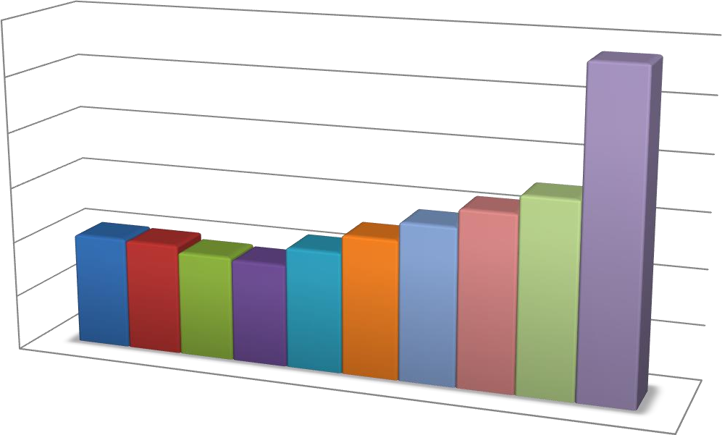
Рис. № 7 - Прогноз изменения численности населения сельского поселения Мокша м.р. Большеглушицкий
2013 2017
2020
2021
2022
2023
2024 2025
2026
2033
3 000
2887
2 500

2 000

1 500
1582 1745
1506 1005
1256 1419
1 000
948 930 1093
500

0
Численность населения

План прогнозируемой застройки с. п. Мокша
Основная задача территориального развития сельского поселения – создание оптимальной планировочной структуры и формирование комфортной среды жизнедеятельности человека.
Согласно Градостроительному кодексу, основным документом, определяющим территориальное развитие сельского поселения Мокша, является его

генеральный план. Генеральный план сельского поселения Мокша муниципального района Большеглушицкий выполнен с целью определения перспективы территориального развития, а также функционально-планировочной организации его территории на основе комплексного анализа, экономических, социальных, экологических и градостроительных условий. Прогноз приростов строительных фондов сельского поселения Мокша основывается на данных Генерального плана, разработанного на проектный срок до 2033 года.
Развитие села Мокша на расчётный срок возможно в существующих границах за счет уплотнения существующей застройки и освоения свободных территорий; под новое комплексное освоение предусмотрено 4 площадки;
Развитие поселка Коммунар предусматривается за счет освоения свободных территорий в границах населенного пункта; под новое комплексное освоение предусмотрено 3 площадки;
Развитие поселка Ледяйка предусматривается за счет освоения свободных восточных территорий в границах населенного пункта; застройка на проектируемой площадке объединит сложившиеся параллельные улицы в единое целое;
Развитие поселка Степной возможно в границах населенного пункта за счет освоения свободных территорий, на которых можно разместить 3 небольшие площадки под новое строительство.
Площадки под перспективное освоение определялись с учётом природных и техногенных факторов, сдерживающих развитие территории, а также с соблюдением санитарно-гигиенических условий проживания населения.
Архитектурно-планировочное решение с. Мокша в полном объеме учитывает сложившуюся структурную организацию и подчинено ей, что направлено на сохранение привычного функционирования населенного пункта.
Развитие жилой зоны
В целях создания благоприятных условий для развития жилищного строительства органам местного самоуправления необходимо осуществлять:
- подготовку земельных участков для жилищного строительства, в том числе подготовку инженерной и транспортной инфраструктур на планируемых площадках для жилищного строительства;

- освоение земель сельскохозяйственного назначения, прилегающих к населенным пунктам и расположенных вблизи от мест подключения к инженерным коммуникациям, в целях развития малоэтажной застройки;
- содействие в реализации мероприятий национального проекта «Доступное и комфортное жилье – гражданам России»;
- увеличение объемов строительства жилья и коммунальной инфраструктуры;
- приведение существующего жилищного фонда и коммунальной инфраструктуры в соответствии со стандартами качества;
- обеспечение доступности жилья и коммунальных услуг в соответствии с платежеспособным спросом населения;
- развитие финансово-кредитных институтов рынка жилья.
Развитие жилых зон планируется на свободных участках в существующих границах населённых пунктов и на новых площадках, расположенных за их пределами. Предполагается усадебная застройка одноквартирными и двухквартирными жилыми домами.
Так как в сельской малоэтажной индивидуальной жилой застройке, расчётные показатели жилищной обеспеченности не нормируются, для расчёта общей площади проектируемого жилищного фонда условно принята общая площадь индивидуального жилого дома на одну семью, равная 150 м².
Размеры земельных участков для индивидуального строительства утверждены «Решением Собрания представителей муниципального района Большеглушицкий Самарской области» № 372 от 17 апреля 2009 года: минимальный размер 1000 м², максимальный – 5000 м².
Состав семьи в м. р. Большеглушицкий на перспективное строительство принят – 3 человека.
Планируемые объекты жилищного фонда
Развитие жилой зоны до 2033 года в селе Мокша планируется на следующих площадках:
- за счет уплотнения существующей застройки:
- по ул. Ново-Александровская планируется размещение 10 индивидуальных жилых домов, ориентировочная общая площадь жилищного фонда – 1500 м², расчётная численность населения – 30 человек.

- на свободных территориях в границах населенного пункта:
- на площадке № 1 планируется размещение 329 индивидуальных жилых домов, ориентировочная общая площадь жилищного фонда – 49 350 м², расчётная численность населения – 987 человек;
- на площадке № 2 планируется размещение 43 индивидуальных жилых домов, ориентировочная общая площадь жилищного фонда – 6 450 м², расчётная численность населения – 129 человек;
- на площадке № 3 планируется размещение 45 индивидуальных жилых домов, ориентировочная общая площадь жилищного фонда – 6 750 м², расчётная численность населения – 135 человек;
- на площадке № 4 планируется размещение 87 индивидуальных жилых домов, ориентировочная общая площадь жилищного фонда – 13 050 м², расчётная численность населения – 261 человек.
Развитие жилой зоны до 2033 года в поселке Коммунар планируется на следующих площадках:
на свободных территориях в границах населенного пункта:
- на площадке № 5 планируется размещение 17 индивидуальных жилых домов, ориентировочная общая площадь жилищного фонда – 2 550 м², расчётная численность населения – 51 человек;
- на площадке № 6 планируется размещение 14 индивидуальных жилых домов, ориентировочная общая площадь жилищного фонда – 2 100 м², расчётная численность населения – 42 человек;
- на площадке № 7 планируется размещение 25 индивидуальных жилых домов, ориентировочная общая площадь жилищного фонда – 3 750 м², расчётная численность населения – 75 человек.
Развитие жилой зоны до 2033 года в поселке Степной планируется на следующих площадках:
на свободных территориях в границах населенного пункта:
- на площадке № 8 планируется размещение 11 индивидуальных жилых домов, ориентировочная общая площадь жилищного фонда – 1 650 м², расчётная численность населения – 33 человек;

- на площадке № 9 планируется размещение 14 индивидуальных жилых домов, ориентировочная общая площадь жилищного фонда – 2 100 м², расчётная численность населения – 42 человек;
- на площадке № 10 планируется размещение 12 индивидуальных жилых домов, ориентировочная общая площадь жилищного фонда – 1 800 м², расчётная численность населения – 36 человек.
Развитие жилой зоны до 2033 года в поселке Ледяйка планируется на следующих площадках:
- за счет уплотнения существующей застройки:
- по ул. Центральной планируется размещение 3 индивидуальных жилых домов, ориентировочная общая площадь жилищного фонда – 450 м², расчётная численность населения – 9 человек.
- на свободных территориях в границах населенного пункта:
- на площадке № 11 планируется размещение 14 индивидуальных жилых домов, ориентировочная общая площадь жилищного фонда – 2 100 м², расчётная численность населения – 42 человека.
Увеличение жилищного фонда на расчётный срок строительства составит 93 600 м². Общий жилищный фонд с учётом существующего фонда (19 990 м².) и перспективного строительства составит 113 590 м². Общая численность населения составит 2 887 человек (базовое значение численности населения 1015 человек).
Средняя обеспеченность жилищным фондом составит 39,3 кв. м /чел.
Характеристика планируемых объектов жилищного фонда с. п. Мокша представлена в таблице 3.2.1.
Таблица 3.2.1 – Характеристика планируемых объектов жилищного фонда с. п. Мокша до 2033 г.
Наименование и количество объектов | Адрес объекта | Площадь территори и, га | Расчетная численность жильцов, чел | Площадь жилого фонда, м²
село Мокша (уплотнение существующей застройки)
10 ИЖД с приусадебными участками | по ул. Ново- Александровская | 0,15 | 30 | 1 500
село Мокша (на свободных территориях в границах населенного пункта)
329 ИЖД с  приусадебными участками | ПЛОЩАДКА № 1 | 4,9 | 987 | 49 350
43 ИЖД с приусадебными участками | ПЛОЩАДКА № 2 | 0,6 | 129 | 6 450

Наименование и количество  объектов | Адрес объекта | Площадь территори и, га | Расчетная численность  жильцов, чел | Площадь жилого фонда, м²
45 ИЖД с приусадебными  участками | ПЛОЩАДКА № 3 | 0,7 | 135 | 6 750
87 ИЖД с приусадебными  участками | ПЛОЩАДКА № 4 | 1,3 | 261 | 13 050
итого в селе Мокша 514 ИЖД с приусадебными  участками |  | 7,7 | 1 542 | 77 100
поселок Коммунар (на свободных территориях в границах населенного пункта)
17 ИЖД с приусадебными  участками | ПЛОЩАДКА № 5 | 0,25 | 51 | 2 550
14 ИЖД с приусадебными  участками | ПЛОЩАДКА № 6 | 0,21 | 42 | 2 100
25 ИЖД с приусадебными  участками | ПЛОЩАДКА № 7 | 0,37 | 75 | 3 750
итого в поселке Коммунар 56 ИЖД с  приусадебными участками |  | 0,84 | 168 | 8 400
поселок Степной (на свободных территориях в границах населенного пункта)
11 ИЖД с приусадебными  участками | ПЛОЩАДКА № 8 | 0,16 | 33 | 1 650
14 ИЖД с приусадебными  участками | ПЛОЩАДКА № 9 | 0,21 | 42 | 2 100
12 ИЖД с приусадебными  участками | ПЛОЩАДКА № 10 | 0,18 | 36 | 1 800
итого в поселке Степной 37 ИЖД с  приусадебными участками |  | 0,55 | 111 | 5 550
поселок Ледяйка (уплотнение существующей застройки)
3 ИЖД с приусадебными  участками | по ул. Центральной | 0,045 | 9 | 450
поселок Ледяйка (на свободных территориях в границах населенного пункта)
14 ИЖД с приусадебными  участками | ПЛОЩАДКА № 11 | 0,21 | 42 | 2 100
итого в поселке Ледяйка 17 ИЖД с приусадебными  участками |  | 0,255 | 51 | 2 550
всего по сельскому поселению Мокша 624 ИЖД |  | 9,36 | 1 872 | 93 600

Развитие общественно-деловой зоны
Важнейшее значение для развития систем коммунальной инфраструктуры играют масштабы жилищного строительства. Существующие и строящиеся объекты капитального строительства в сельском поселении должны быть обеспечены инженерной инфраструктурой: водоснабжением, водоотведением, теплоснабжением, газоснабжением, электроснабжением, сбором и вывозом ТКО. Соответственно, масштабы и сроки жилищного строительства должны определять масштабы и сроки строительства систем коммунальной инфраструктуры, с тем

чтобы к моменту завершения возведения объекта капитального строительства существовала возможность его подключения к инженерной инфраструктуре в заданном месте с определенной нагрузкой.
Задачей Генплана является определение функционального назначения территорий общественно-деловой застройки, а их фактическое использование будет уточняться в зависимости от возникающей потребности в различных видах обслуживания.
Развитие общественного центра будет происходить на существующей территории и на новых площадках, в соответствии с расчетом, с учетом перспективной численности населения и в соответствии с нормативными радиусами обслуживания объектов соцкультбыта и «Региональных нормативов градостроительного проектирования Самарской области».
Указанные согласно ПТП и генплану характеристики планируемых для размещения объектов местного значения сельского поселения Мокша (площадь, протяженность, количество мест и т.п.) являются ориентировочными и подлежат уточнению в документации по планировке территории и в проектной документации на соответствующие объекты.
Согласно расчету, а также с учетом мероприятий, предусмотренных СТП Самарской области, Генеральным планом предлагается размещение в сельском поселении Мокша социально значимых объектов, для которых необходимо предусмотреть энергообеспечение, представленных в таблице 3.2.2.

Таблица 3.2.2 - Перечень планируемых объектов социальной инфраструктуры

№ п/п | Назначение и наименование объекта | Место расположения | Вид работ | Основные характеристики объекта | Срок реализации, год | Принадлежность
В сфере развития физкультуры и спорта
1 | Физкультурно- оздоровительный комплекс (ФОК) | село Мокша, на ул.  Юбилейной | строительство | общей площадью пола 1,16 га с бассейном (300 м² зеркала воды) | 2033 | местного значения с. п.
В сфере культуры
1 | Клуб | поселок Ледяйка, на улице Молодежной, 12 | реконструкция | 50 мест с библиотекой на 15 000 единиц хранения, | 2033 | местного значения с. п.
2 | Клуб | поселок Коммунар, на улице Верхняя | реконструкция | 30 мест | 2033 | местного значения с. п.
3 | Библиотека | село Мокша, на улице Юбилейной, 2 | реконструкция | увеличение до 15 000 единиц хранения, | 2033 | местного значения с. п.
4 | СДК | село Мокша, на улице Юбилейной, 2 | реконструкция | с увеличением до 450 мест | 2033 | местного значения с. п.
В сфере бытового обслуживания
1 | Комплексное предприятие коммунально-бытового обслуживания (КП КБО) | село Мокша, на ул.  Юбилейной | реконструкция | прачечная на 80 кг белья в смену, химчистка на 7 кг белья в смену, баня на 18 мест | 2033 | местного значения с. п.
2 | Предприятие бытового обслуживания (ПБО) | село Мокша, на ул.  Юбилейной | реконструкция | 20 раб. мест: ателье, ремонтная мастерская, парикмахерская | 2033 | местного значения с. п.
Объекты административного назначения
1 | Здание администрации | село Мокша, на ул. Юбилейной, 15а | реконструкция | 5 рабочих мест; с размещением отделения связи и центра  социального обслуживания | 2033 | федерального значения
В сфере образования
1 | ДОУ | село Мокша, на ул.  Кавказской, 1 | реконструкция | 90 мест | 2033 | местного значения м. р.
2 | ДОУ | в селе Мокша на площадке № 1 | строительство | 40 мест | 2033 | местного значения м. р.

№ п/п | Назначение и наименование объекта | Место расположения | Вид работ | Основные характеристики объекта | Срок реализации, год | Принадлежность
3 | ОУ СОШ | село Мокша, на ул. Юбилейной, 13 | реконструкция | 292 учащихся | 2033 | местного значения м. р.
4 | ОУ СОШ | Поселок Ледяйка, на ул.  Центральной | реконструкция | 30 учащихся | 2033 | местного значения м. р.
5 | ДОУ | в поселке Коммунар на ул. Верхней | строительство | 10 мест | 2033 | местного значения м. р.
В сфере медицинского обслуживания
1 | ФАП | пос. Ледяйка, ул. Молодежная,8 | реконструкция | - | 2033 | местного значения м. р.
2 | Аптечный отдел при ОВОП | в селе Мокша, по ул.  Юбилейной, 16а | строительство | - | 2033 | местного значения м. р.
Объекты коммунального хозяйства
1 | Пожарное депо | село Мокша, на ул.  Юбилейной | строительство | на 2 автомобиля | 2033 | регионального значения
Примечание:
- указанные характеристики планируемых для размещения объектов местного значения сельского поселения Мокша (площадь, протяженность, количество мест и т.п.) являются ориентировочными и подлежат уточнению в документации по планировке территории и в проектной документации на соответствующие объекты.

Развитие производственной и коммунально-складской зоны
Производственные и коммунально-складские зоны предназначены для застройки производственными, коммунальными и складскими объектами, а также для установления санитарно-защитных зон таких объектов.
Производственные и коммунально-складские зоны планируется развивать на существующих площадках в границах и за границами населённых пунктов. В производственных и коммунально-складских зонах учтены также и территории СЗЗ, уменьшение которых возможно за счёт реконструкции и модернизации производства, либо изменения вида производства.
Развитие рекреационной зоны
Одним из вопросов местного значения поселения является создание условий для массового отдыха жителей сельского поселения. С этой целью генеральным планом предусматривается развитие рекреационной зоны.
Богатые природные условия, которыми обладает с. п. Мокша, необходимо использовать для его перспективного развития.
На территории поселения целесообразно разместить рекреационные объекты для стационарного отдыха, которые могут рассматриваться как дополнительные места приложения труда для постоянных жителей сельского поселения. Для этих целей рекомендуется использовать прибрежные территории пруда Новенький, находящегося на юго-западе от с. Мокша.
В состав рекреационной зоны также входят земельные участки, занятые озеленёнными территориями общего пользования (скверы, парки, бульвары), участки объектов физической культуры и спорта, отдыха и туризма, естественные природные ландшафты.
В населенных пунктах с. п. Мокша Генеральным планом предусматривается создание системы озеленённых территорий общего пользования:
объекты местного значения муниципального района:
- комплексная спортивная площадка в селе Мокша, ул. Юбилейная;
- физкультурно-оздоровительный комплекс с бассейном в селе Мокша, ул.
Юбилейная;
объекты местного значения сельского поселения:
- спортивная площадка на юге села Мокша;

- спортивная площадка в селе Мокша, площадка № 4;
- спортивная площадка в селе Мокша, площадка № 3;
- спортивная площадка в селе Мокша, площадка № 2;
- спортивная площадка в селе Мокша, площадка № 1;
- спортивная площадка в поселке Коммунар, севернее площадки № 7;
- спортивная площадка в поселке Степной, севернее площадки № 9;
- спортивная площадка в поселке Ледяйка, севернее площадки № 11;
- парк в селе Мокша, между ул. Юбилейная и ул. Молодежная;
- зона отдыха на юге села Мокша;
- сквер в селе Мокша, ул. Молодежная;
- благоустройство двора в селе Мокша, площадка № 4;
- благоустройство двора в селе Мокша, площадка № 3;
- благоустройство зоны отдыха на юго-западе с. Мокша около площадки № 2;
- бульвар в селе Мокша, ул. Молодежная;
- бульвар в селе Мокша, площадка № 1;
- благоустройство прибрежной зоны в селе Мокша, площадка № 1;
- благоустройство зоны отдыха северо-восточной части поселка Ледяйка;
- сквер в селе Мокша, площадка № 1;
- пожарный пирс в селе Мокша, Бронской пруд;
- пожарный пирс на западе поселка Коммунар;
- пожарный пирс в центре поселка Степной;
- пожарный пирс в поселке Ледяйка, ул. Набережной.

Приросты строительных фондов под жилую зону, а также места расположения социально значимых объектов перспективного строительства (ориентировочно) и объектов, подлежащих реконструкции, на территории населенных пунктов сельского поселения Мокша представлены на рисунках № 8 -
№ 11.

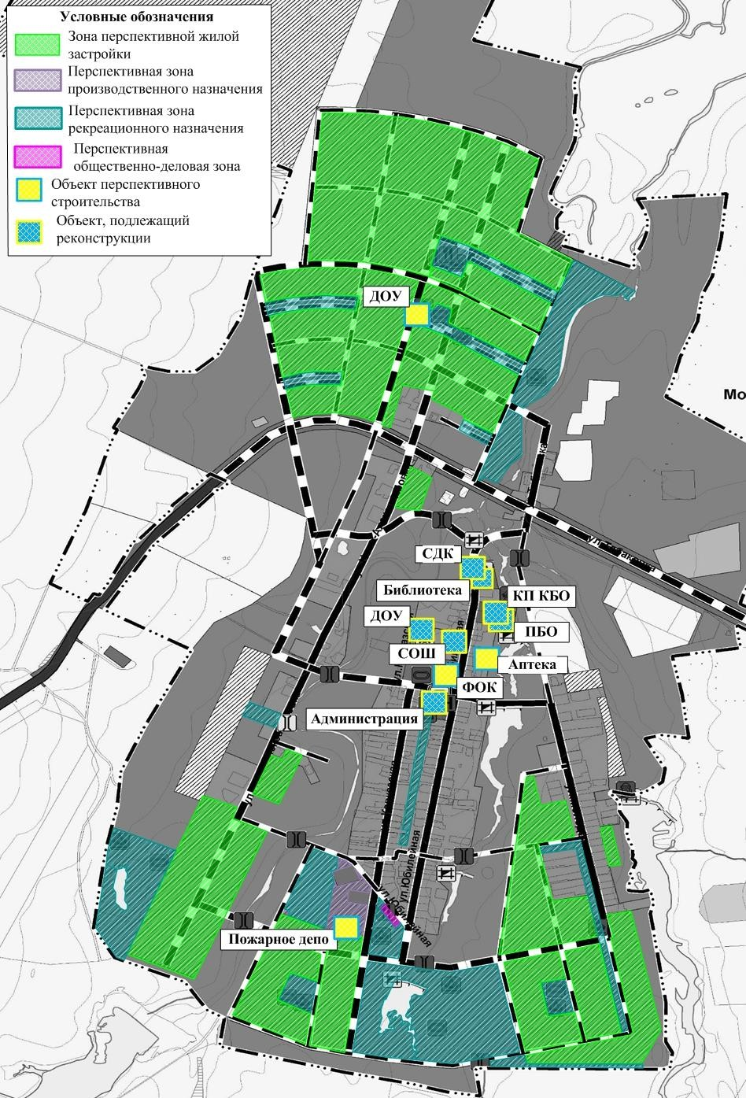

Рис. № 8 - Приросты строительных фондов под жилую зону, а также места расположения перспективных социально значимых объектов и объектов, подлежащих реконструкции, на территории села Мокша

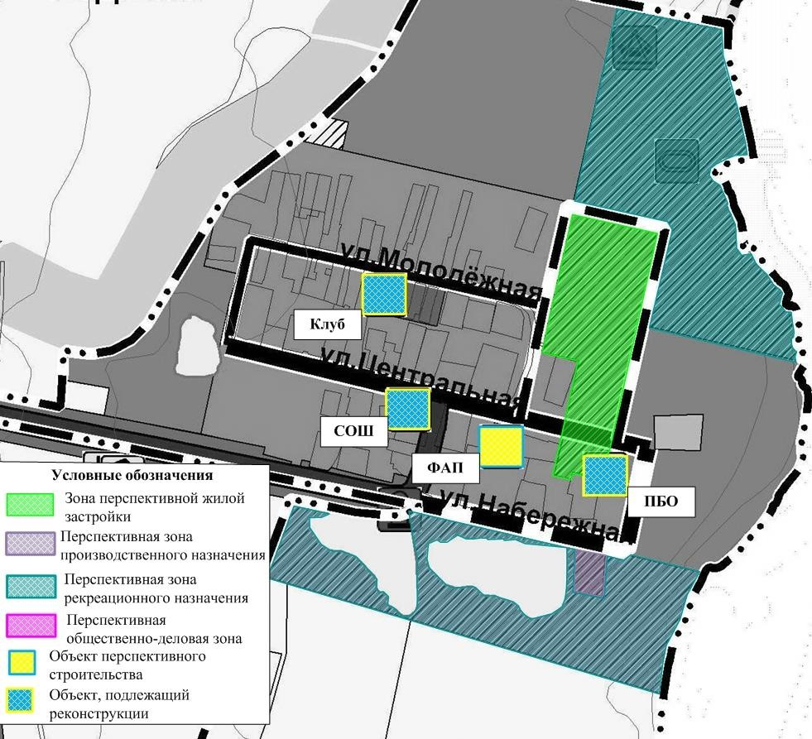
Рис. № 9 - Приросты строительных фондов под жилую зону, а также места расположения перспективных социально значимых объектов и объектов, подлежащих реконструкции на территории поселка Ледяйка

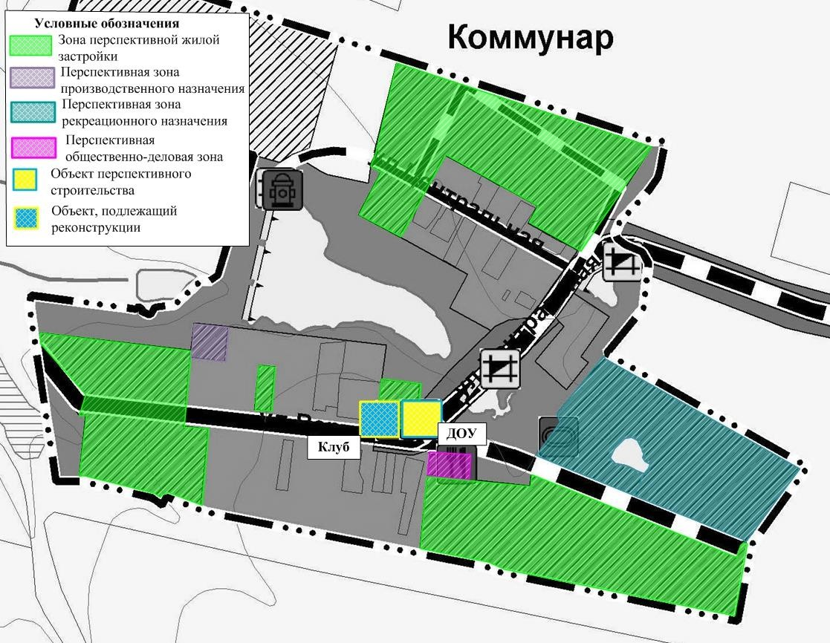

Рис. № 10 - Приросты строительных фондов под жилую зону, а также места расположения перспективных социально значимых объектов и объектов, подлежащих реконструкции на территории поселка Коммунар
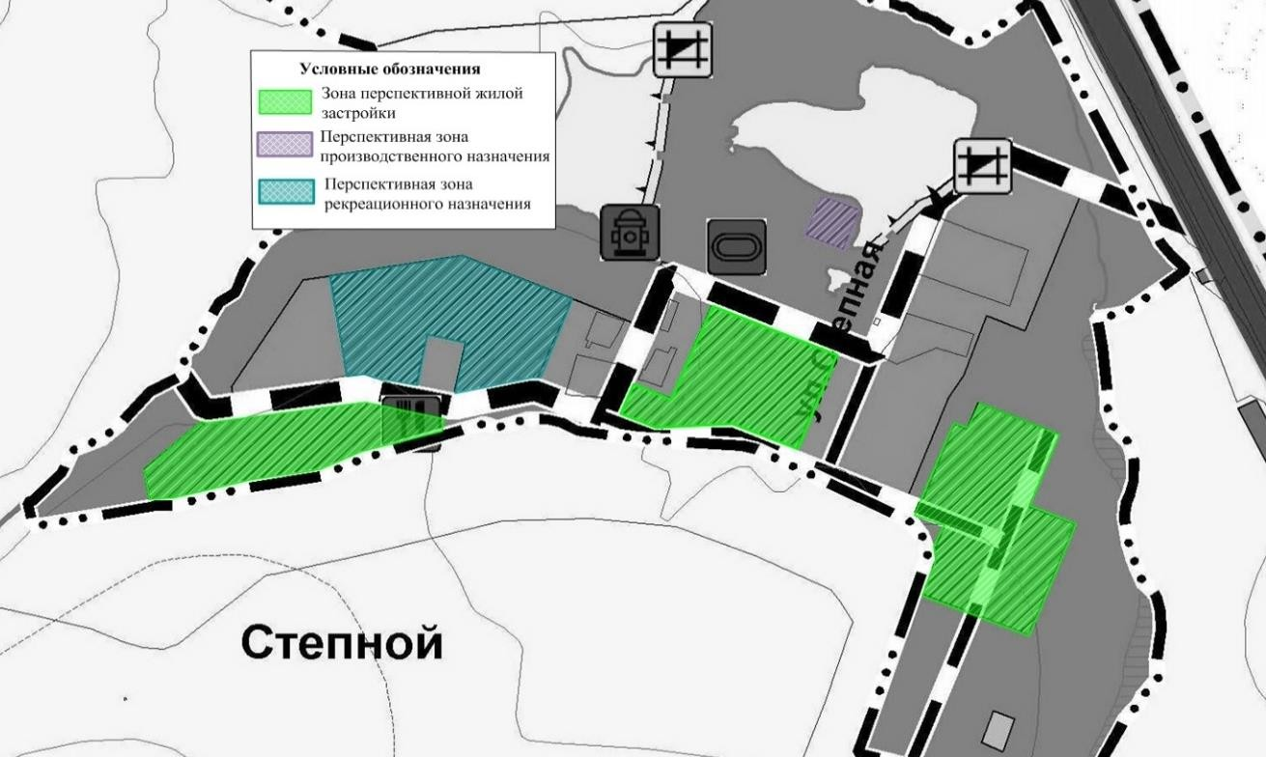
Рис. № 11 - Приросты строительных фондов под жилую зону на территории поселка Степной

Прогноз спроса на коммунальные ресурсы со ссылкой на обоснование прогноза спроса
Планируемые объекты инженерной инфраструктуры
Зона инженерного обеспечения предназначена для размещения объектов инженерного обеспечения территории, а также для установления санитарно- защитных зон таких объектов.
Генпланом сельского поселения Мокша предусматривается развитие жилой зоны, строительство и реконструкция объектов соцкультбыта и, соответственно, развитие инженерного обеспечения проектируемых объектов по каждому виду инженерного оборудования.
Инженерное обеспечение планируемых производственных площадок будет произведено собственниками предприятий (инвесторами) по согласованию с администрацией поселения.
Во всей вновь проектируемой жилой застройке и зданиях соцкультбыта предусмотрено полное инженерное благоустройство, включающее в себя:
    - Водоснабжение
    - Водоотведение
    - Теплоснабжение
    - Газоснабжение
    - Электроснабжение
    - Связь.
Показатели перспективного спроса на тепловую энергию и теплоноситель в установленных границах с. п. Мокша
Согласно Генплану, всё новое строительство теплом будет обеспечиваться от проектируемых новых теплоисточников.
Для соцкультбыта – отопительные модули, встроенные или пристроенные котельные, с автоматизированным оборудованием, с высоким КПД для нужд отопления и горячего водоснабжения.
В целях экономии тепловой энергии и, как следствие, экономии расхода газа, в проектируемых зданиях соцкультбыта, применять автоматизированные системы отопления, вентиляции и горячего водоснабжения. В автоматизированных тепловых пунктах устанавливать устройства попогодного регулирования.

Тепловые сети от отопительных модулей до потребителей, выполнять в подземном или надземном варианте, с применением труб в современной теплоизоляции. Весь индивидуальный жилой фонд обеспечивается теплом от собственных теплоисточников - котлов различной модификации, для нужд отопления и горячего
водоснабжения.
Прогноз спроса на тепловую энергию основан на данных развития поселения, его градостроительной деятельности, определённой Генпланом на период до 2033 года.
Индивидуальное жилищное строительство
Перспективный удельный расход тепловой энергии на отопление индивидуальных жилых домов определен согласно ТСН 23-349-2003 СО
«Энергетическая эффективность жилых и общественных зданий», для планируемых индивидуальных жилых домов площадью 200 м² на перспективных площадках с. п. Мокша принят равным 78,75 кДж/(м²*⁰С*сут.).
Прирост тепловой нагрузки перспективных объектов ИЖС по укрупненным показателям ориентировочно составляет 18,72 Гкал/ч.
Теплоснабжение существующих индивидуальных жилых домов осуществляется от собственных котлов. Согласно данным Генплана перспективную нагрузку ИЖС планируется обеспечить так же от индивидуальных источников.
Значения потребляемой тепловой мощности ИЖС представлены в таблице
3.3.1.
Таблица 3.3.1 – Значения потребляемой тепловой мощности ИЖС, Гкал/ч.

№ п/п | Наименование показателя | Базовое значение | Расчетный срок строительства до 2033 г.
1 | Прирост тепловой нагрузки индивидуальных жилых домов перспективного строительства всего, в т.ч.: | - | 18,72
1.1 | уплотнение сущ. застройки в с. Мокша – 1500 м² | - | 0,3
1.2 | Площадка № 1 с. Мокша – 49350 м² | - | 9,87
1.3 | Площадка № 2 с. Мокша – 6450 м² | - | 1,29
1.4 | Площадка № 3 с. Мокша – 6750 м² | - | 1,35
1.5 | Площадка № 4 с. Мокша – 13050 м² | - | 2,61
1.6 | Площадка № 5 п. Коммунар – 2550 м² | - | 0,51
1.7 | Площадка № 6 п. Коммунар – 2100 м² | - | 0,42
1.8 | Площадка № 7 п. Коммунар – 3750 м² | - | 0,75
1.9 | Площадка № 8 п. Степной – 1650 м² | - | 0,33
1.10 | Площадка № 9 п. Степной – 2100 м² | - | 0,42

№ п/п | Наименование показателя | Базовое значение | Расчетный срок строительства до 2033 г.
1.11 | Площадка № 10 п. Степной – 1800 м² | - | 0,36
1.12 | уплотнение сущ. застройки в п. Ледяйка – 450 м² | - | 0,09
1.13 | Площадка № 11 в п. Ледяйка – 2100 м² | - | 0,42
2 | Потребляемая тепловая мощность индивидуальных жилых домов | 3,998 | 22,718

Строительство и реконструкция социально значимых объектов
Прогноз спроса на тепловую энергию основан на данных развития сельского поселения, его градостроительной деятельности, определённой генеральным планом на период до 2033 года. Расчет нагрузок по объектам социально-культурного назначения уточняется после получения технических условий при выполнении проекта планировки территории.
Прогноз спроса на тепловую энергию для вновь проектируемых социально значимых объектов и объектов, подлежащих реконструкции, согласно генплану с. п. Мокша представлен в таблице 3.3.2.
Таблица 3.3.2 - Прогноз спроса на тепловую энергию для вновь проектируемых и реконструируемых объектов на период до 2033 года (ориентировочно)
№ п/п | Наименование объекта | Местоположение | Планируемое мероприятие | Тепловая нагрузка, Гкал/ч | Зона теплоснабжения
в селе Мокша до 2033г.
1 | ФОК с бассейном S-300 м² | с. Мокша, ул. Юбилейная | строительство | 1,250 | Перспективная новая БМК № 1
2 | КП КБО: прачечная на 80 кг б./см в смену,  химчистка на 7 кг в./см, баня на 8 мест | с. Мокша, ул. Юбилейная | реконструкция здания бани | 0,127 | Индивидуальный источник тепловой энергии
3 | ПБО ателье, парикмахерская (20  раб. мест) | с. Мокша, ул. Юбилейная | реконструкция здания банка | 0,300 | Перспективная новая БМК № 2
4 | СДК на 450 мест с библиотекой 15 000 ед. хранения | с. Мокша, на ул. Юбилейной,2 | реконструкция с увеличением мощности объекта +370  мест; +5 тыс. книг | 0,426 | Перспективная новая БМК № 3
5 | Пожарное депо на 2  автомобиля | с. Мокша, ул.  Юбилейная | строительство | 0,25 | Перспективная  новая БМК № 4
6 | Аптечный отдел при  Офисе ВОП | с. Мокша, ул.  Юбилейная,16 а | строительство | 0,016 | Индивидуальный  источник т. э.

№ п/п | Наименование объекта | Местоположение | Планируемое мероприятие | Тепловая нагрузка, Гкал/ч | Зона теплоснабжения
7 | Административное здание на 5 рабочих мест (отделение связи +  центр социального обслуживания) | с. Мокша, ул. Юбилейная,15 а | реконструкция | 0,040 | Индивидуальный источник тепловой энергии
8 | ДОУ на 40 мест | с. Мокша на  площадке № 1 | строительство | 0,130 | Перспективная  новая БМК № 5
9 | ОУ СОШ на 292  учащихся | с. Мокша, ул. Юбилейная,13 | реконструкция | УТМ 0,258 | Существующая мини котельная  № 8
в поселке Ледяйка до 2033г.
10 | Клуб на 50 мест с  библиотекой на 15 000 ед. хранения | п. Ледяйка, на ул. Молодежной, 12 | реконструкция | 0,100 | Индивидуальный  источник тепловой энергии
11 | ОУ СОШ на 30  учащихся, ДОУ на 30 мест | п. Ледяйка, на ул.  Центральной | реконструкция | УТМ 0,0215 | Существующая мини котельная  № 9
12 | Аптечный отдел при ФАП | п. Ледяйка, на ул. Молодежной, 8 | реконструкция | 0,016 | Индивидуальный  источник тепловой энергии
в поселке Коммунар
13 | Клуб на 30 мест | п. Коммунар, на ул. Верхняя | реконструкция | 0,06 | Индивидуальный  источник тепловой энергии
14 | ДОУ на 10 мест | п. Коммунар, на ул. Верхняя | строительство | 0,0315 | Перспективная новая БМК № 6

Согласно данным генплана (с внесенными изменениями в 2019 г.) сельского поселения Мокша к 2033 году планируется построить 5 социально значимых объектов, а также реконструировать девять социально значимых объектов.
Теплоснабжение перспективных объектов социального и культурно- бытового назначения, планируемых к размещению на территории с. п. Мокша, предлагается осуществить от новых источников тепловой энергии – котельных блочно-модульного типа и от индивидуальных газовых котлов. Тип и технические характеристики индивидуальных источников тепловой энергии (газовых котлов) выбираются застройщиком отдельно для каждого объекта, согласно проектной документации.
В связи с отсутствием в генеральном плане тепловых нагрузок некоторых перспективных общественных зданий с. п. Мокша для расчета планируемого

потребления тепловой энергии приняты значения тепловых нагрузок аналогичных объектов из генеральных планов поселений Самарской области.
Перечень перспективных источников теплоснабжения сельского поселения Мокша и их территориальное местоположение представлены в таблицах 3.3.3.
Таблица 3.3.3 – Перспективные БМК с. п. Мокша

Источник теплоснабжения | Тепловая мощность объекта, МВт | Местоположение | Срок строительства | Наименование объекта теплоснабжения
Перспективная новая БМК № 1 | 1,5 | с. Мокша, ул. Юбилейная | до 2033 г. | ФОК 300 м²  с бассейном
Перспективная новая БМК № 2 | 0,45 | с. Мокша, ул. Юбилейная | до 2033 г. | ПБО на 20 раб. мест с ателье, парикмахерской
Перспективная новая БМК № 3 | 0,55 | с. Мокша, ул. Юбилейная, 2 | до 2033 г. | СДК на 450 мест с библиотекой и чит. залом
Перспективная новая БМК № 4 | 0,35 | с. Мокша, ул. Юбилейная | до 2033 г. | Пожарное депо на 2 автомобиля
Перспективная новая БМК № 5 | 0,25 | с. Мокша на площадке № 1 | до 2033 г. | Детский сад на 40 мест
Перспективная новая БМК № 6 | 0,1 | п. Коммунар, ул.  Верхняя | до 2033 г. | ДОУ на 10 мест

В связи с отсутствием в генеральном плане тепловых нагрузок некоторых перспективных общественных зданий с. п. Мокша для расчета планируемого потребления тепловой энергии приняты значения тепловых нагрузок аналогичных объектов из генеральных планов поселений Самарской области.
Тепловая мощность и прирост тепловой нагрузки с. п. Мокша в зонах действия систем теплоснабжения представлены в таблице 3.3.4.
Таблица 3.3.4 - Тепловая мощность и прирост тепловой нагрузки с. п. Мокша в зонах действия систем теплоснабжения, Гкал/ч.
№ п/п | Наименование показателя | Базовое значение | Расчетный срок строительства до 2033 г.
1. | Прирост тепловой нагрузки перспективного строительства всего, в т.ч. | - | 2,7465
1.1 | в существующей зоне централизованного теплоснабжения с. Мокша | 0,258 | -
1.2 | в существующей зоне централизованного теплоснабжения п. Ледяйка | 0,0215 | -
1.3 | в зоне действия перспективной БМК № 1 | - | 1,25
1.4 | в зоне действия перспективного ИТЭ КП КБО с. Мокша | - | 0,127
1.5 | в зоне действия перспективной БМК № 2 с. Мокша | - | 0,300
1.6 | в зоне действия перспективной БМК № 3 с. Мокша | - | 0,426

№ п/п | Наименование показателя | Базовое значение | Расчетный срок  строительства до 2033 г.
1.7 | в зоне действия перспективной БМК № 4 с. Макша | - | 0,25
1.8 | в зоне действия перспективного ИТЭ аптеки с. Мокша | - | 0,016
1.9 | в зоне действия перспективного ИТЭ адм-ции с. Мокша | - | 0,040
1.10 | в зоне действия перспективной БМК № 5 на площадке № 1 | - | 0,130
1.11 | в зоне действия перспективный ИТЭ клуба п. Ледяйка | - | 0,100
1.12 | в зоне действия перспективного ИТЭ ФАП п. Ледяйка | - | 0,016
1.13 | в зоне действия перспективного ИТЭ клуба п. Коммунар | - | 0,06
1.14 | в зоне действия перспективной БМК № 6 п. Коммунар | - | 0,0315
II | Тепловая нагрузка всего, в т.ч. | 0,2795 | 3,026

Потребление тепловой энергии перспективными производственными объектами
Приросты потребления тепловой энергии объектами, расположенными в производственных зонах с учетом возможных изменений производственных зон и их перепрофилирования в Генеральном плане с. п. Мокша отсутствуют.

Зоны действия существующих и перспективных централизованных и автономных источников тепловой энергии (МК И БМК) на территории сельского поселения Мокша представлены на рисунках № 12 - № 14. Существующие и перспективные зоны действия индивидуальных источников тепловой энергии ИЖС на территории с. п. Мокша представлены на рисунках № 15 - № 18.

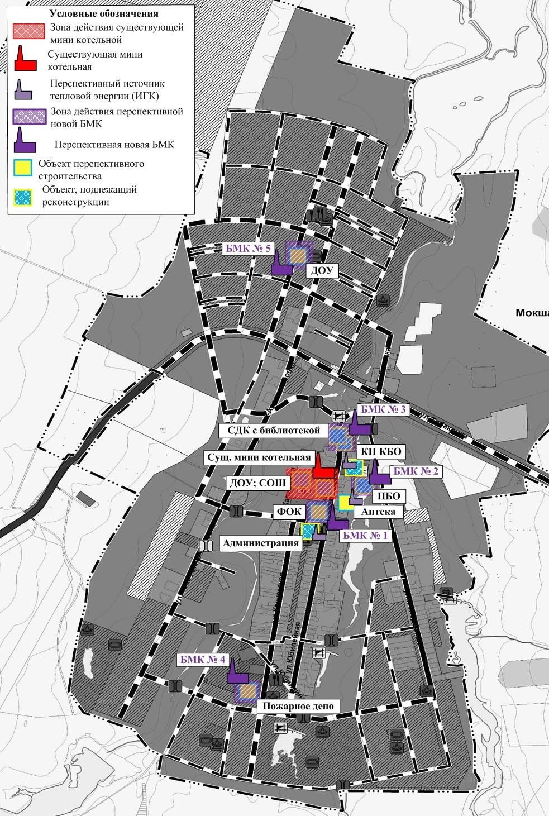

Рис. № 12 - Зоны действия существующего и перспективных источников тепловой энергии на территории села Мокша

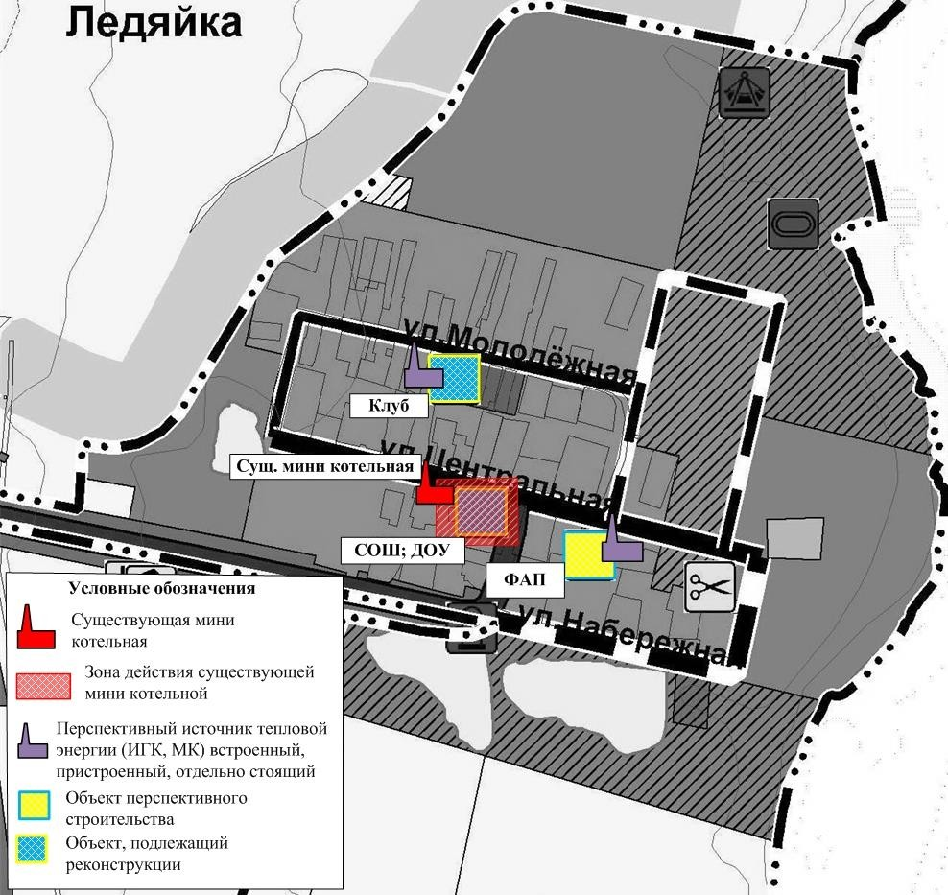

Рис. № 13 - Зоны действия существующего и перспективных источников тепловой энергии для социально значимых объектов на территории поселка Ледяйка

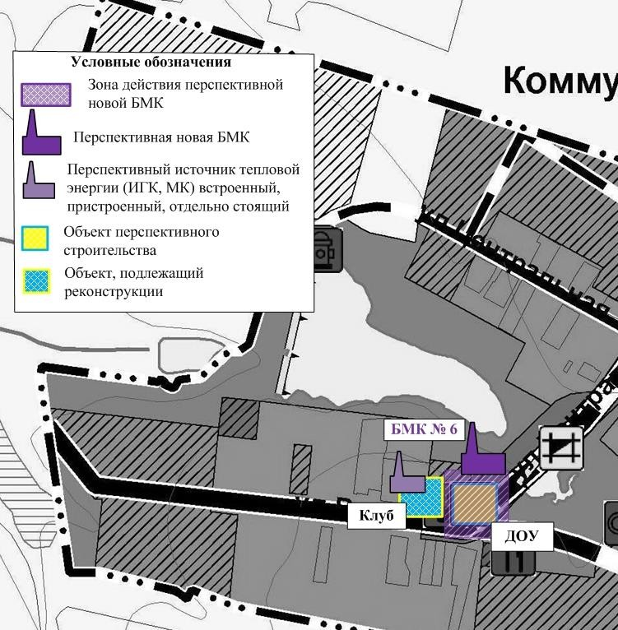

Рис. № 14 - Зоны действия перспективных источников тепловой энергии для социально значимых объектов на территории поселка Коммунар

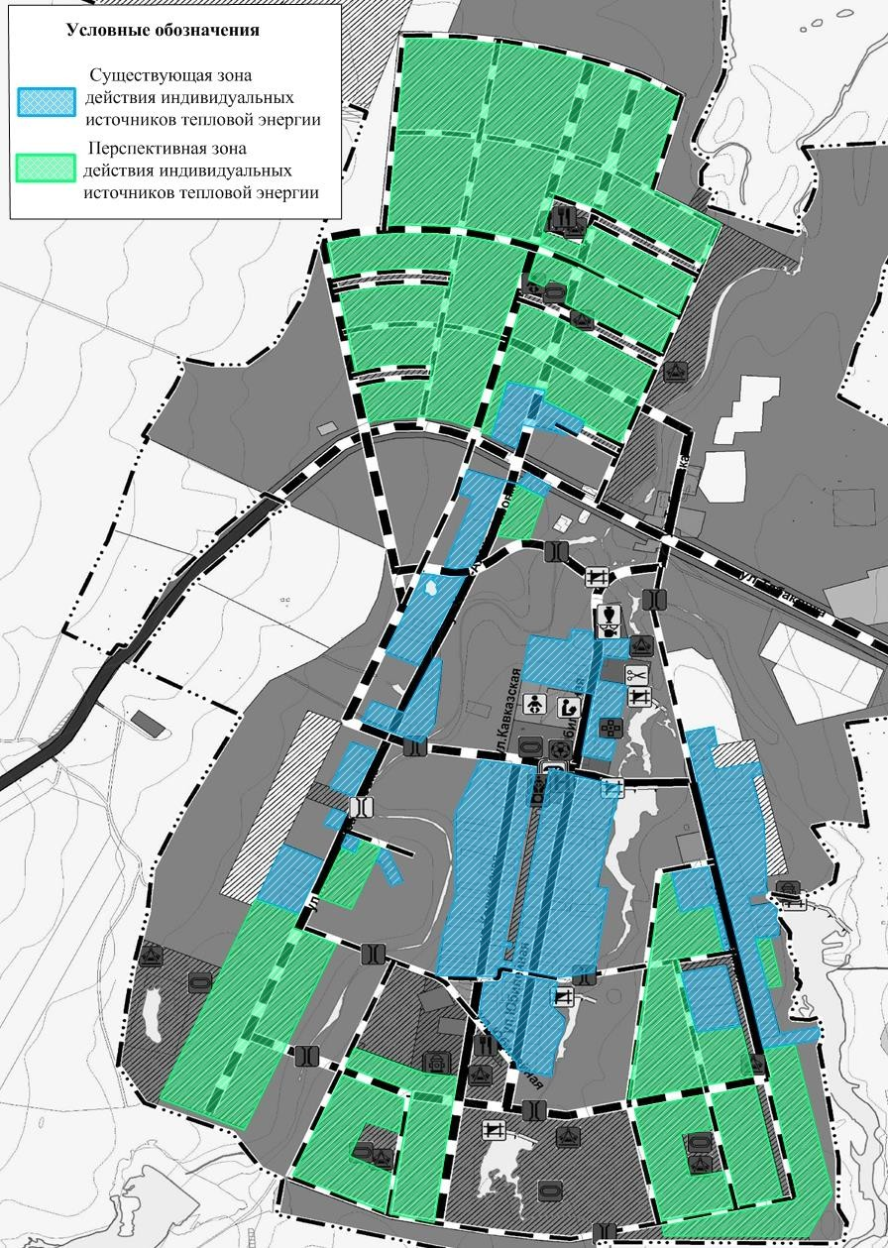
Рис. № 15 - Существующие и перспективные зоны действия индивидуальных источников тепловой энергии на территории села Мокша

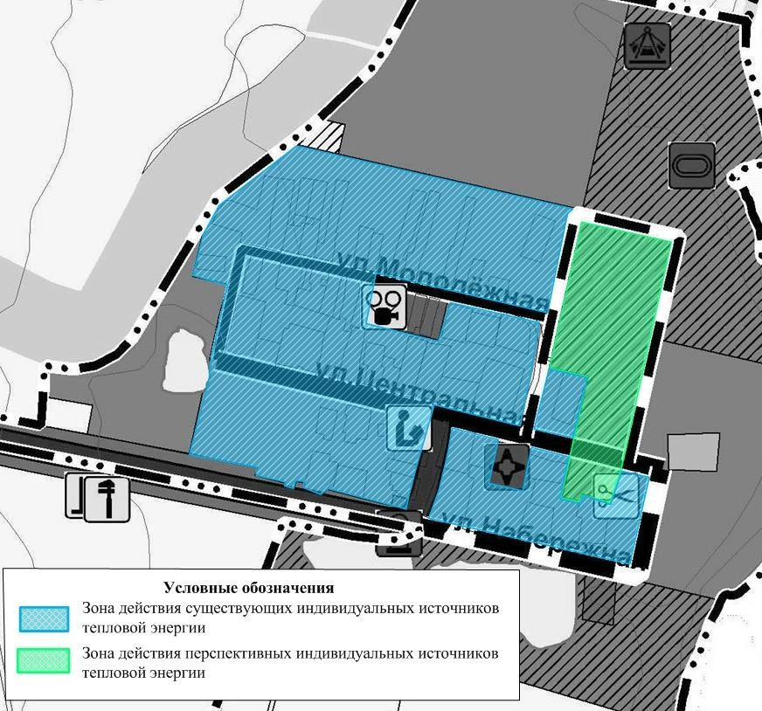
Рис. № 16 - Существующие и перспективные зоны действия индивидуальных источников тепловой энергии на территории поселка Ледяйка

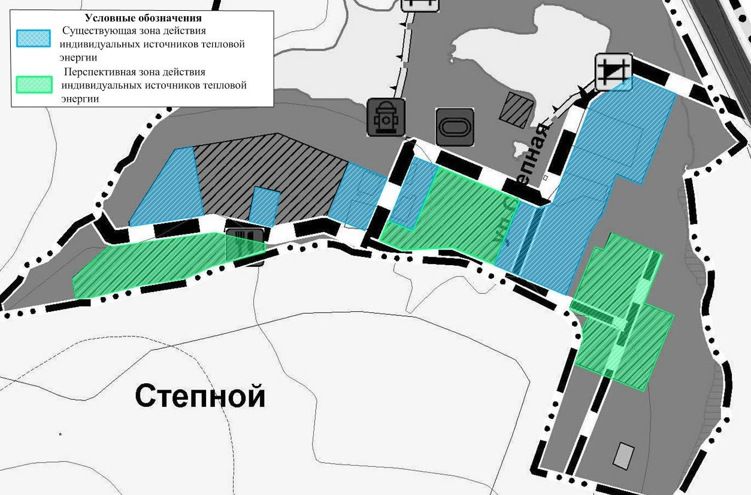
Рис. № 17 - Существующие и перспективные зоны действия индивидуальных источников тепловой энергии на территории поселка Степной
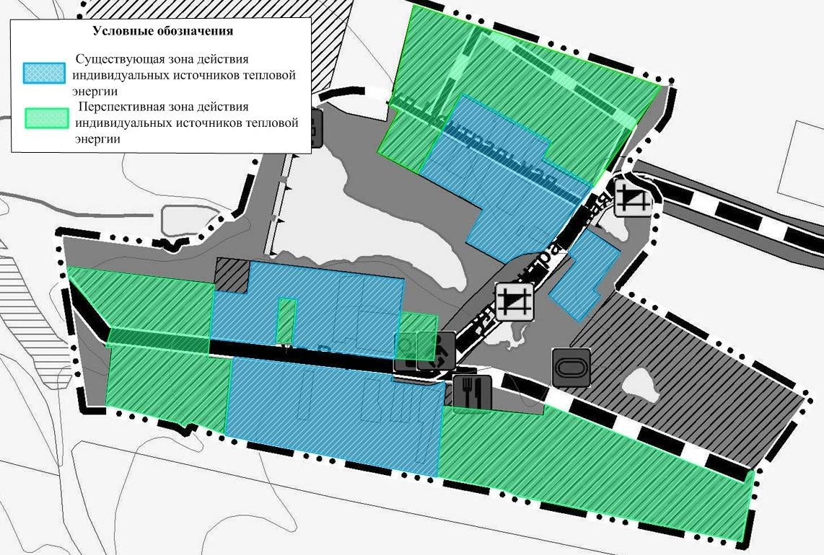
Рис. № 18 - Существующие и перспективные зоны действия индивидуальных источников тепловой энергии на территории поселка Коммунар

Показатели прогноза спроса по водоснабжению
Прогноз высокого спроса на услуги водоснабжения, рассчитывается на основе численности населения, принимаемой по расчету с учетом освоения площадок нового строительства.
Централизованная система горячего водоснабжения с использованием закрытых систем горячего водоснабжения на территории сельского поселения отсутствует. Для горячего водоснабжения используются проточные газовые водонагреватели, двухконтурные отопительные котлы и электрические водонагреватели.
Перспективные балансы расхода воды на новое строительство жилых и общественных зданий представлены в таблицах 3.3.6÷3.3.7.
Расход воды при пожаре принят на основании СП 8.13130.2009, исходя из численности населения перспективных площадок. Осуществляется из существующих и проектируемых пожарных гидрантов, и поверхностных водоемов. На расчётный срок принят 1 одновременный пожар с расходом 5 л/с, продолжительность тушения – 3 часа.
Расход воды на новое строительство жилых домов представлен в таблице 3.3.6.
Таблица 3.3.6 - Расход воды на новое строительство жилых домов

№ п/ п | Площадки застройки | Кол- во чел. | Водопотребление
 |  |  | хоз. питьевое |  | при пожаре, м³/сут | Полив м³/сут
 |  |  | м³/сут | м³/час (max)
с. Мокша
1 | По ул. Ново-Александровской, 10 ИЖД | 30 | 5,7 | 0,59 | 54 | 2,1
2 | Площадка № 1, 329 ИЖД | 987 | 187,53 | 19,74 | 54 | 69,09
3 | Площадка № 2, 43 ИЖД | 129 | 24,51 | 2,55 | 54 | 9,03
4 | Площадка № 3, 45 ИЖД | 135 | 25,65 | 2,56 | 54 | 9,45
5 | Площадка № 4, 87 ИЖД | 261 | 49,59 | 5,22 | 54 | 18,27
 | Всего по с. Мокша 514 ИЖД | 1542 | 292,98 | 30,66 |  | 107,94
п. Коммунар
6 | Площадка № 5, 17 ИЖД | 51 | 9,69 | 1,02 | 54 | 3,57
7 | Площадка № 6, 14 ИЖД | 42 | 7,98 | 0,84 | 54 | 2,94
8 | Площадка № 7, 25 ИЖД | 75 | 14,25 | 1,5 | 54 | 5,25
 | Всего по п. Коммунар 56 ИЖД | 168 | 31,92 | 3,36 | 54 | 11,76
п. Степной
9 | Площадка № 8, 11 ИЖД | 33 | 6,27 | 0,66 | 54 | 2,31
10 | Площадка № 9, 14 ИЖД | 42 | 7,98 | 0,84 | 54 | 2,94
11 | Площадка № 10, 12 ИЖД | 36 | 6,84 | 0,72 | 54 | 2,52
 | Всего по п. Степной 37 ИЖД | 111 | 21,09 | 2,22 | 54 | 7,77
п. Ледяйка

№ п/ п | Площадки застройки | Кол- во чел. | Водопотребление
 |  |  | хоз. питьевое |  | при пожаре, м³/сут | Полив м³/сут
 |  |  | м³/сут | м³/час (max)
12 | По ул. Центральной 3 ИЖД | 9 | 1,71 | 0,18 | 54 | 0,63
13 | Площадка № 11, 14 ИЖД | 42 | 7,98 | 0,84 | 54 | 2,94
 | Всего по п. Ледяйка 17 ИЖД | 51 | 9,69 | 1,02 | 54 | 3,57
 | Итого по с. п. Мокша 624 ИЖД | 1872 | 355,68 | 37,26 |  | 131,04

Расход воды на новое строительство объектов соцкультбыта представлен в таблице 3.3.7.
Таблица 3.3.7 - Расход воды по перспективным объектам соцкультбыта

№ п/п | Наименование потребителей | Единица измерения | Кол-во единиц | Норма расхода, л/сут | Необходим ый объем, м³/сут
с. Мокша
1 | Спортивный комплекс | 1 человек | 500 | 8 | 4
 | с бассейном | площадь зеркала воды | 300 | - | 24
 | (пополнение бассейна) |  |  | - | 22
2 | Комплексное предприятие бытового обслуживания | 1 работающий | 11 | 15 | 0,17
 | с прачечной, | кг вещей в смену | 80 | 40 | 3,2
 | с химчисткой, | кг вещей в смену | 7 | 40 | 0,28
 | с баней | 1 место | 8 | 180 | 1,44
3 | Предприятие бытового обслуживания: | 1 работающий | 20 | 15 | 0,3
 | с парикмахерской | 1 место в смену | 4 | 56 | 0,22
 | с ателье | 1 работающий | 20 | - | -
 | с ремонтной мастерской | 1 работающий
4 | СДК с библиотекой | 1 место | 450 | 8 | 3,6
5 | Пожарное депо | ед. техники | 2 | 9 | 0,02
6 | Аптечный пункт при офисе ВОП | 1 работающий | 3 | 12 | 0,036
7 | Административное здание (отделение связи, центр соц. обслуживания) | 1 работающий | 5 | 12 | 0,060
8 | ДОУ на площадке № 1 | 1 ребенок | 40 | 75 | 3,00
9 | ОУ СОШ | 1 учащийся | 292 | 10 | 2,92
Всего по с. Мокша |  |  |  |  | 65,246
п. Ледяйка
10 | Клуб с библиотекой | 1 место | 50 | 8 | 0,64
11 | Общеобразовательное учреждение
 | СОШ | 1 учащийся | 30 | 10 | 0,30
 | ДОУ | 1 ребенок | 30 | 75 | 2,25
12 | Аптечный отдел при ФАП | 1 работающий | 3 | 12 | 0,036
Всего по п. Ледяйка |  |  |  |  | 3,226

№ п/п | Наименование потребителей | Единица измерения | Кол-во единиц | Норма  расхода, л/сут | Необходим  ый объем, м³/сут
п. Коммунар
13 | Детский сад | 1 ребенок | 10 | 75 | 7,5
14 | Клуб | 1 место | 30 | 8 | 0,24
Всего по п. Коммунар |  |  |  |  | 7,74
Итого по сельскому поселению |  |  |  |  | 76,212

Водопотребление проектируемых промышленных предприятий предлагается из собственных источников (водозаборные скважины).
Результаты расчёта расходов воды на хозяйственно-питьевые нужды по типам абонентов с учетом данных о перспективном строительстве, сведены в таблицу 3.3.8. Таблица 3.3.8 - Результаты распределения расходов холодной воды
№ п/п | Наименование параметра | Ед. изм. | Значение параметра на 2033год
1. | Полезный отпуск холодной воды: | тыс. м³/год | 274,78
1.1. | население хоз. питьевые | тыс. м³/год | 194,89
 | полив | тыс. м³/год | 47,83
1.2. | бюджетные организации | тыс. м³/год | 10,063
1.3. | прочие потребители | тыс. м³/год | 21,997

Расчет требуемой мощности водозаборных сооружений
Результаты расчета резерва (дефицита) производительности существующих ВЗС при подключении перспективных объектов строительства представлены в таблице 3.3.9.
Таблица 3.3.9 - Результаты расчета резерва (дефицита) производительности существующих ВЗС при подключении перспективных объектов строительства
Период | Произв. водозабора (по  паспортной подаче насосного оборудования), м³/сут | Потребность в подаче воды, тыс. м³/год | Максимальное суточное водопотребление, м³/сут. | Резерв (+)  /дифицит (-) произв-ти ВЗС; %
2020 | 1020 | 69,31 | 189,89 | +80%
2033 | 1020 | 274,78 | 752,82 | +26%

Согласно генплану: для бесперебойного водоснабжения населения водой соответствующего качества, отвечающего требованиям СанПиН 2.1.3684-21
«Санитарно-эпидемиологические требования к содержанию территорий городских и сельских поселений, к водным объектам, питьевой воде и питьевому

водоснабжению населения, атмосферному воздуху, почвам, жилым помещениям, эксплуатации производственных, общественных помещений, организации и проведению санитарно-противоэпидемических (профилактических) мероприятий», необходимо выполнение ряда мероприятий, а именно:
- ввиду увеличения численности населения необходимо проектирование и строительство водозабора, насосной станции, станции водоподготовки (водоочистной станции) с использованием новых технологий водоподготовки. Выбор очистки производится после проведения технологических анализов воды источника. Качество воды после очистки должна быть соответствующего качества, отвечающего требованиям СанПиН 2.1.3684-21. В перспективе планируется:
- водозабор и станция водоподготовки в п. Коммунар - производительностью 114 м³/сути, ВБ 100м³;
- водозабор и станция водоподготовки в п. Ледяйка - производительностью 100 м³/сути, ВБ 100м³;
- водозабор и станция водоподготовки в п. Степной - производительностью 117 м³/сути, ВБ 100 м³;
- реконструкция водозабора в с. Мокша производительностью 545 м³/сутки, и строительство станции водоподготовки производительностью 610 м³/сутки.
Местоположение водозаборов будет уточняться на стадии рабочего проектирования после проведения гидрогеологических изысканий
Согласно генплану, предусматривается:
- проектирование и строительство водопроводных сетей с сооружениями на них для площадок нового строительства
- установка приборов учета расхода воды
Используется вода на хоз. питьевые цели, пожаротушение и полив.
Расход на наружное пожаротушение посёлка (1 пожар) принят 5 л/сек. в течение 3 часов, что составляет 54 м³/сут. Осуществляется из проектируемых пожарных гидрантов. Запроектировано строительство пирса.
Горячее водоснабжение.
Централизованное горячее водоснабжение в с. п. Мокша отсутствует и не предусмотрено генпланом в перспективе.

Схемы существующего и планируемого размещения объектов централизованной системы водоснабжения на территориях населенных пунктов сельского поселения Мокша представлены на рисунках № 19 - № 22.
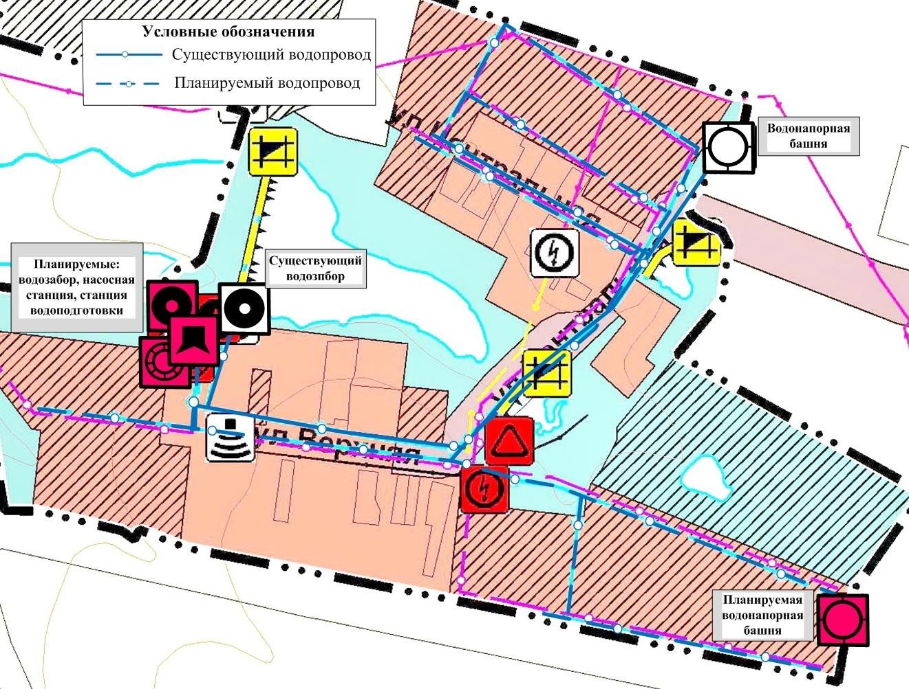
Рис. № 19 – Схема существующего и планируемого размещения объектов централизованной системы водоснабжения на территории поселка Коммунар
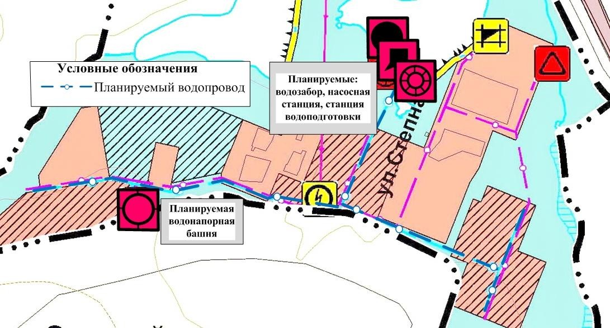
Рис. № 20 – План развития централизованной системы водоснабжения на территории поселка Степной

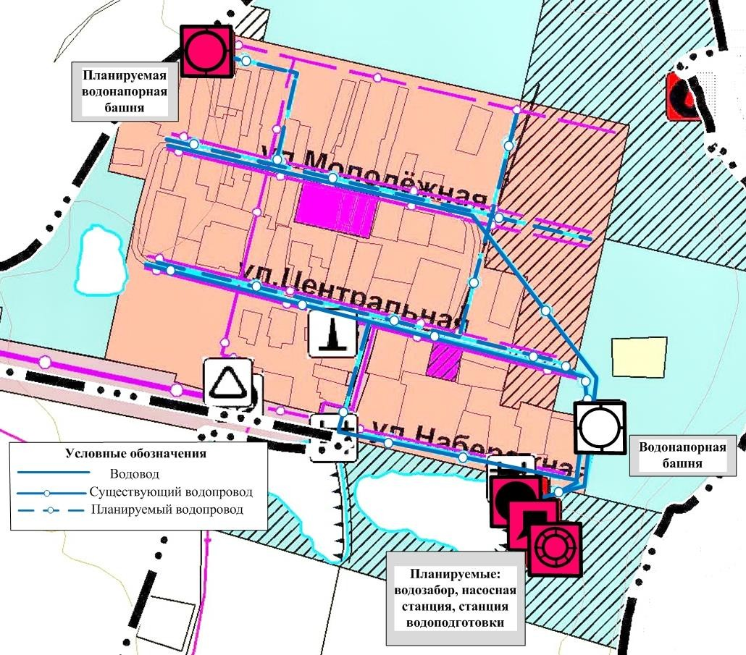
Рис. № 21 – Схема существующего и планируемого размещения объектов централизованной системы водоснабжения на территории села Мокша территории поселка Ледяйка

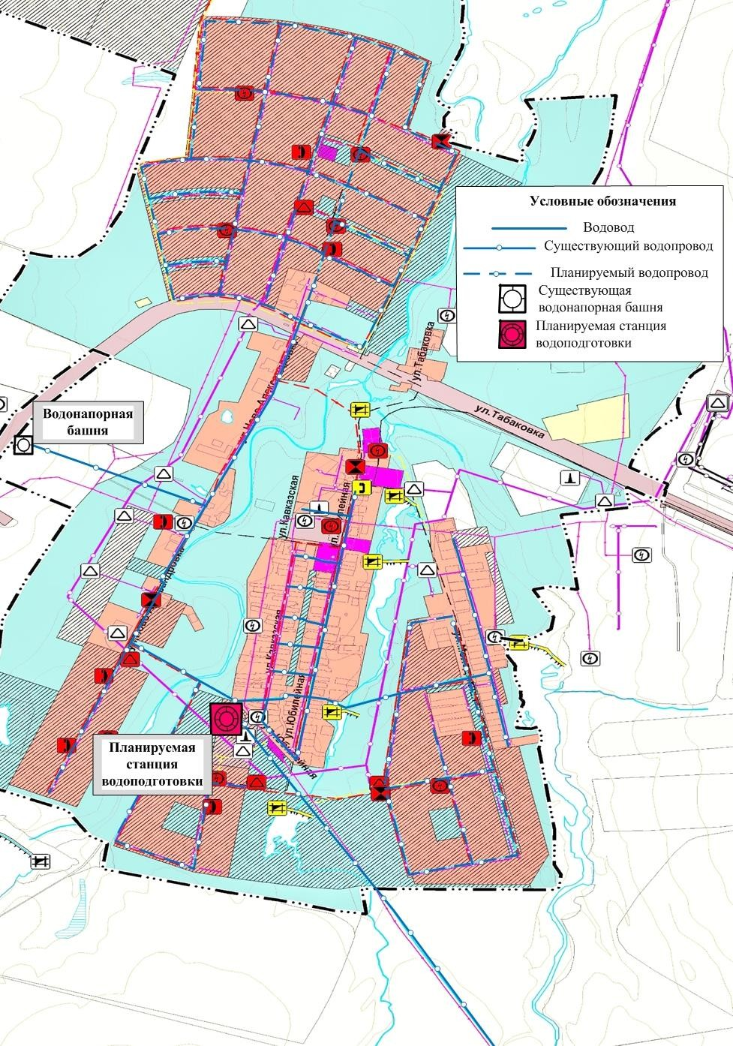
Рис. № 22 - Схема существующего и планируемого размещения объектов централизованной системы водоснабжения на территории села Мокша

Показатели прогноза спроса по водоотведению Хозбытовая канализация
Село Мокша – а/ц.
Централизованное водоотведение отсутствует.
Согласно генплану, для улучшения условий жизни населения и для улучшения экологической обстановки в существующей и новой застройке необходимо выполнить ряд мероприятий, а именно:
- в связи со значительным увеличением населения необходимо проектирование и строительство канализационных очистных сооружений, принимающих стоки от канализованной и не канализованной застройки, с учетом стоков всего сельского поселения. Производительность КОС 650 м³/сут.
Согласно генплану, для нового строительства необходимо:
- предусмотреть проектирование и строительство сетей канализации и сооружений на них;
- сети канализации выполнять из полиэтиленовых труб, сооружения на них из современных конструкций.
Для новой застройки до строительства канализационных очистных сооружений и сетей предусматривается строительство установок биологической очистки сточных вод для одного или группы зданий по существующим проектным предложениям.
Как вариант предлагается строительство водонепроницаемых выгребов с последующим вывозом стоков спецавтотранспортом в места, отведённые службой Роспотребнадзора. Вариант выбирается на стадии рабочего проектирования.
Посёлок Коммунар, посёлок Ледяйка, посёлок Степной
Централизованное водоотведение отсутствует.
Согласно генплану, ввиду того что численность населения с учётом существующей застройки значительно увеличивается, для улучшения условий жизни населения и для улучшения экологической обстановки для новой застройки предусматривается строительство установок биологической очистки сточных вод для одного или группы зданий по существующим проектным предложениям.

Как вариант предлагается строительство водонепроницаемых выгребов с последующим вывозом стоков спецавтотранспортом в места, отведенные службой Роспотребнадзора. В последствии на КОС с. Мокша.
Расходы сточных вод по каждой площадке, принимаются равными объему водопотребления без учета полива.
Дождевая канализация
Отвод дождевых и талых вод с вновь проектируемых территорий осуществляется с учётом существующей застройки по открытым и закрытым водостокам в пониженные по рельефу места.
На стадии «проект планировки» и последующих рабочих стадиях определяются места сбора поверхностных вод, их очистка и места сброса в водные объекты (овраги, тальвеги, реки, озёра и др.) согласно условиям
«Роспотребнадзора».
Расход стоков на новое строительство жилых домов и социально значимых объектов представлен в таблицах 3.3.10-3.3.11.
Таблица 3.3.10 - Расход стоков на новое строительство жилых домов

№ | Площадки застройки | Кол-во чел. | Объем водоотведения, м³/сут.
с. Мокша
1 | По ул. Ново-Александровской, 10 ИЖД | 30 | 5,7
2 | Площадка № 1, 329 ИЖД | 987 | 187,53
3 | Площадка № 2, 43 ИЖД | 129 | 24,51
4 | Площадка № 3, 45 ИЖД | 135 | 25,65
5 | Площадка № 4, 87 ИЖД | 261 | 49,59
 | Всего по с. Мокша 514 ИЖД | 1542 | 292,98
п. Коммунар
6 | Площадка № 5, 17 ИЖД | 51 | 9,69
7 | Площадка № 6, 14 ИЖД | 42 | 7,98
8 | Площадка № 7, 25 ИЖД | 75 | 14,25
 | Всего по п. Коммунар 56 ИЖД | 168 | 31,92
п. Степной
9 | Площадка № 8, 11 ИЖД | 33 | 6,27
10 | Площадка № 9, 14 ИЖД | 42 | 7,98
11 | Площадка № 10, 12 ИЖД | 36 | 6,84
 | Всего по п. Степной 37 ИЖД | 111 | 21,09
п. Ледяйка
12 | По ул. Центральной 3 ИЖД | 9 | 1,71
13 | Площадка № 11, 14 ИЖД | 42 | 7,98
 | Всего по п. Ледяйка 17 ИЖД | 51 | 9,69
 | Итого по с. п. Мокша 624 ИЖД | 1872 | 355,68

Таблица 3.3.11 - Расход стоков объектами общественно-делового назначения

№ п/п | Наименование потребителей | Единица измерения | Кол-во единиц | Норма  расхода, л/сут | Необходимый  объем стоков, м³/сут
с. Мокша
1 | Спортивный комплекс | 1 человек | 500 | 8 | 4
 | с бассейном | площадь зеркала воды | 300 | - | 24
 | (пополнение бассейна) |  |  | - | 22
2 | Комплексное предприятие бытового обслуживания | 1 работающий | 11 | 15 | 0,17
 | с прачечной, | кг вещей в смену | 80 | 40 | 3,2
 | с химчисткой, | кг вещей в смену | 7 | 40 | 0,28
 | с баней | 1 место | 8 | 180 | 1,44
3 | Предприятие бытового обслуживания: | 1 работающий | 20 | 15 | 0,3
 | с парикмахерской | 1 место в смену | 4 | 56 | 0,22
 | с ателье | 1 работающий | 20 | - | -
 | с ремонтной мастерской | 1 работающий
4 | СДК с библиотекой | 1 место | 450 | 8 | 3,6
5 | Пожарное депо | ед. техники | 2 | 9 | 0,02
6 | Аптечный пункт при офисе ВОП | 1 работающий | 3 | 12 | 0,036
7 | Административное здание (отделение связи, центр соц. обслуживания) | 1 работающий | 5 | 12 | 0,060
8 | ДОУ на площадке № 1 | 1 ребенок | 40 | 75 | 3,00
9 | ОУ СОШ | 1 учащийся | 292 | 10 | 2,92
Всего по с. Мокша |  |  |  |  | 65,246
п. Ледяйка
10 | Клуб с библиотекой | 1 место | 50 | 8 | 0,64
11 | Общеобразовательное учреждение
 | СОШ | 1 учащийся | 30 | 10 | 0,30
 | ДОУ | 1 ребенок | 30 | 75 | 2,25
12 | Аптечный отдел при ФАП | 1 работающий | 3 | 12 | 0,036
Всего по п. Ледяйка |  |  |  |  | 3,226
п. Коммунар
13 | Детский сад | 1 ребенок | 10 | 75 | 7,5
14 | Клуб | 1 место | 30 | 8 | 0,24
Всего по п. Коммунар |  |  |  |  | 7,74
Всего по сельскому поселению в перспективе |  |  |  |  | 76,212

Перспективные объёмы водоотведения на расчетный срок строительства (до 2033 г.) представлены в таблице 3.3.12.

Таблица 3.3.12 - Перспективные объёмы водоотведения на расчетный срок строительства
№ п/п | Наименование населенного пункта | Наименование потребителя | Объем водоотведения, м³/сут | Примечание
1 | с. Мокша | жилой фонд | 292,98 | Строительство КОС
 |  | адм. общ-е здания | 65,246
 |  | Всего | 358,226
2 | п. Коммунар | жилой фонд | 31,92 | Строительство локальных очистных сооружений (ЛОС) или водонепроницаемых выгребов с последующем сбросом стоков на  проектируемые КОС с. Мокша
 |  | административно общественные здания | 7,74
 |  | Всего | 39,66
3 | п. Степной | жилой фонд | 21,09 | Строительство локальных очистных сооружений (ЛОС) или водонепроницаемых выгребов с последующем сбросом стоков на проектируемые КОС с.  Мокша
4 | п. Ледяйка | жилой фонд | 9,69
 |  | административно общ-е здания | 3,226
 |  | Всего | 12,916
Всего в перспективной застройке |  |  | 431,892
5 | Существующая застройка с. п.  Мокша | жилой фонд | 178,26
 |  | административно общ-е здания | 11,63
 |  | Всего | 189,89
Итого по с. п. Мокша |  |  | 621,782

Расчет требуемой мощности очистных сооружений
Нормы водоотведения от населения согласно СП 32.13330.2012
«Канализация. Наружные сети и сооружения» принимаются равными нормам водопотребления, без учета расходов воды на восстановление пожарного запаса и полив территории.
Результаты расчета требуемой мощности канализационных очистных сооружений представлены в таблице 3.3.13.

Таблица 3.3.13 - Результаты расчета требуемой мощности КОС

№ п/п | Наименование параметра | Ед. изм. | Значение до 2033 г.
с. Мокша
1 | Мощность планируемых КОС | м³/сут | 650
2 | Потребность в перекачке сточных вод от новых и существующих потребителей, в том числе: | м³/сут | 621,78
2.1. | население | м³/сут | 533,94
2.2. | бюджетные организации | м³/сут | 87,84
2.3. | прочие | м³/сут
5 | Резерв (+) / дефицит (-) мощности | м³/сут | +28,22

Дождевая канализация
Отвод дождевых и талых вод с вновь проектируемых территорий осуществляется с учётом существующей застройки по открытым и закрытым водостокам в пониженные по рельефу места.
На стадии «проект планировки» и последующих рабочих стадиях определяются места сбора поверхностных вод, их очистка и места сброса в водные объекты (овраги, тальвеги, реки, озёра и др.) согласно условиям
«Роспотребнадзора».
План размещения объектов системы канализации на территории села Мокша представлены на рисунке № 23

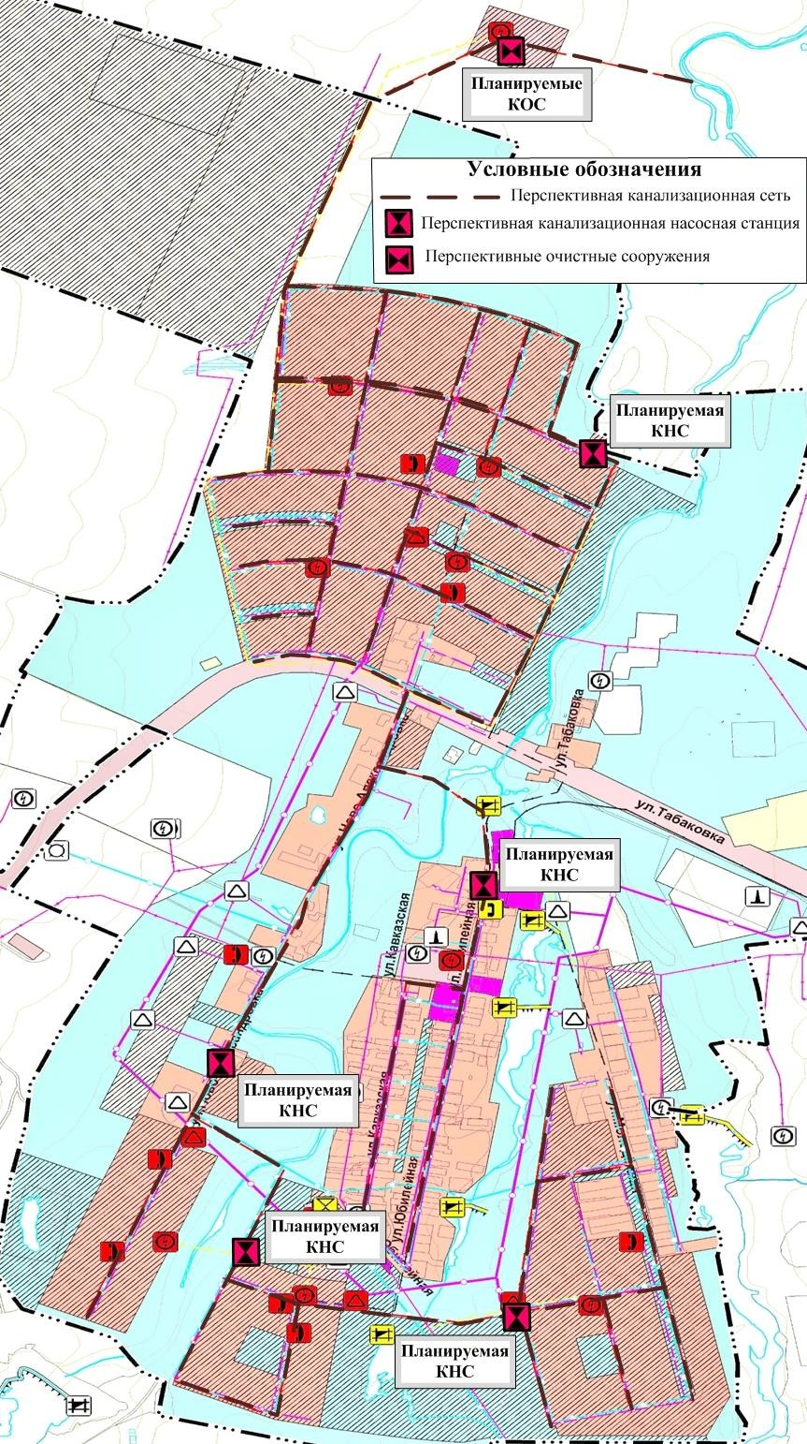
Рисунок № 23 - План размещения объектов системы канализации на территории села Мокша

Показатели прогноза спроса по электроснабжению
Потребителями электроэнергии проектируемой застройки являются:
- 1-3 этажная индивидуальная застройка – III категория надежности электроснабжения;
- общественные здания – II-III категория;
- предприятия торговли - III категория;
- коммунальные предприятия – II категория;
- наружное освещение.
Расчет электрических нагрузок выполнен согласно «Инструкции по проектированию городских электрических сетей» РДЗ4.20.185-94 с изменениями и дополнениями и согласно Региональным нормативам градостроительного проектирования Самарской области от 25.12.2008 г.
Укрупненные нормативные показатели электропотребления представлены в таблице 3.3.14.
Таблица 3.3.14 - Укрупненные нормативные показатели электропотребления

Степень благоустройства поселений | Электропотребление, кВт. ч/год на 1 чел. | Исп. максимума эл. нагрузки, ч/год
Сельские населенные пункты (без кондиционеров), не оборудованные стационарными электроплитами | 950 | 4100

Приведенные укрупненные показатели предусматривают электропотребление жилыми и общественными зданиями, предприятиями коммунально-бытового обслуживания, наружным освещением, системами водоснабжения, водоотведения и теплоснабжения.
С учетом укрупненных нормативных показателей выполнены расчеты электропотребления в сельском поселении Мокша, представленные в таблице 3.3.15. Таблица 3.3.15 - Расчеты электропотребления в с. п. Мокша
Наименование территории | Численность населения на расчетный срок, чел. | Электро- потребление, тыс. кВт*ч /год
с. п. Мокша | 2 887 | 2 742,65

Расчет электрической мощности представлен в таблице 3.3.16.

Таблица 3.3.16 – Расчет электрической мощности на объекты перспективного строительства (Региональные нормативы градостроительного проектирования Самарской области от 25.12.2008г.)
№ п/п | Наименование нагрузок | Присоединенная мощность, кВт | Коэффициент одновременност и и участия в  максимум. | Максимальная мощность, кВт | Примечание
в селе Мокша
1 | Уплотнение сущ. застройки по ул. Ново- Александровской:  кол-во ИЖД  удел. расчетная нагрузка на ИЖД расчетная нагрузка на ИЖД | n=10 2,2  22 | 1 | 22 | к сущ. сетям
2 | На площадке № 1:  кол-во ИЖД  удел. расчетная нагрузка на ИЖД расчетная нагрузка на ИЖД | n=329 0,7313  241 | 1 | 241 | Региональные нормативы градостроительного проектирования Самарской области от 25.12.2008г.
 | Наружное освещение | 24 | 1 | 24
 | Спортплощадка | 3 | 1 | 3
 | Детсад на 40м | 50 | 0,4 | 20
 | Суммарная нагрузка на подстанцию |  |  | 288
 | Коэффициент мощности cоsY |  | 0,93
 | Полная нагрузка на подстанции |  |  | 310
 | Мощность трансформаторов | 1 х 100кВт-1шт. на пл.1 ж. з. 1 х 160кВт-3шт. на пл.1 ж. з.
 | Коэффициент загрузки трансформаторов |  | 0,78
 | Длина ВЛ-10кВ | 2 000м по пл. 1
 | Вынос ВЛ-10кВ | 1 200 м по ул. Табакова
3 | На площадке № 2:  кол-во ИЖД  удел. расчетная нагрузка на ИЖД расчетная нагрузка на ИЖД | n=43 1,178  50,6 | 1 | 50,6 | Региональные нормативы градостроительного проектирования Самарской  области от 25.12.2008г.
 | Наружное освещение | 3 | 1 | 3
 | Спортплощадка | 3 | 1 | 3
 | Суммарная нагрузка на подстанцию |  |  | 56,6
 | Коэффициент мощности cоsY |  | 0,96
 | Полная нагрузка на подстанции |  |  | 59
 | Мощность трансформаторов | 1 х 100кВт-1шт. на пл. 2 ж. з.
 | Коэффициент загрузки трансформаторов |  | 0,59
 | Длина ВЛ-10кВ | 500м
4 | На площадке № 3:  кол-во ИЖД  удел. расчетная нагрузка на ИЖД расчетная нагрузка на ИЖД | n=45 1,16  52,3 | 1 | 52,3 | Региональные нормативы градостроите  льного
 | Наружное освещение | 3 | 1 | 3
 | Спортплощадка | 3 | 1 | 3

№ п/п | Наименование нагрузок | Присоединенная мощность, кВт | Коэффициент одновременност и и участия в  максимум. | Максимальная мощность, кВт | Примечание
 | Суммарная нагрузка на подстанцию |  |  | 58,3
 | Коэффициент мощности cоsY |  | 0,96
 | Полная нагрузка на подстанции |  |  | 60,7
 | Мощность трансформаторов | 1 х 100кВт-1шт. на пл.3 ж. з.
 | Коэффициент загрузки трансформаторов |  | 0,61
 | Длина ВЛ-10кВ | 250м
5 | На площадке № 4:  кол-во ИЖД  удел. расчетная нагрузка на ИЖД расчетная нагрузка на ИЖД | n=87 0,98  85 | 1 | 85
 | Наружное освещение | 5 | 1 | 5
 | Спортплощадка | 3 | 1 | 3
 | Суммарная нагрузка на подстанцию |  |  | 94
 | Коэффициент мощности cоsY |  | 0,96
 | Полная нагрузка на подстанции |  |  | 98
 | Мощность трансформаторов | 1 х 160кВт-1шт. на пл. 4 ж. з.  часть нагрузок от ТП-322
 | Длина ВЛ-10кВ | 400м
6 | Реконструкция СОШ | 25 |  |  | к сущ.  сетям
7 | Реконструкция CДК с библиотекой | 170 | 1 | 170
 | Коэффициент мощности cоsY |  | 0,93
 | Полная нагрузка на подстанции |  |  | 183
 | Мощность трансформаторов | 1 х 250кВт-1шт в о. д. зоне по ул.  Юбилейной
 | Коэффициент загрузки трансформаторов |  | 0,73
 | Длина ВЛ-10кВ | 500м
8 | ФОК с бассейном 300м² | 130 | 1 | 130
9 | Спортплощадка 0,55га | 7 | 1 | 7
10 | Аптека при ОВОП | 5 | 1 | 5
 | Суммарная нагрузка на подстанцию |  |  | 145
 | Коэффициент мощности cоsY |  | 0,93
 | Полная нагрузка на подстанции |  |  | 155
 | Мощность трансформаторов | 1 х 250кВт-1шт. в о. д. зоне на ул. Юбилейной
 | Коэффициент загрузки трансформаторов |  | 0,61
 | Длина ВЛ-10кВ | 50м
11 | Пожарное депо на 2 автомобиля | 30 |  |  | к сущ.  сетям
12 | Административное здание | 5
13 | Канализационные очистные сооружения | 26 | 1 х 63кВт-1шт. в ИТ. зоне
 | Длина ВЛ-10кВ | 1000 м
в поселке Коммунар

№ п/п | Наименование нагрузок | Присоединенная мощность, кВт | Коэффициент одновременност и и участия в  максимум. | Максимальная мощность, кВт | Примечание
14 | На площадке № 5 кол-во ИЖД  удел. расчетная нагрузка на ИЖД расчетная нагрузка на ИЖД | n=17 1,72  29,2 | 1 | 29,2 | Питание от сущ. ТП- 315/400 в  зоне Ж
 | Наружное освещение | 1 | 1 | 1
 | Спортивная площадка | 3 | 1 | 3
 | Суммарная нагрузка на подстанцию |  |  | 33,2
 | Коэффициент мощности cоsY |  | 0,93
 | Полная нагрузка на подстанции |  |  | 34,6
15 | На площадке № 6 кол-во ИЖД  удел. расчетная нагрузка на ИЖД расчетная нагрузка на ИЖД | n=14 1,87  26,1 | 1 | 26,1
 | Наружное освещение | 1 | 1 | 1 | Региональные нормативы градостроительного проектирования Самарской  области от 25.12.2008г
 | Суммарная нагрузка на подстанцию |  |  | 27,1
 | Коэффициент мощности cоsY |  | 0,96
 | Полная нагрузка на подстанции |  |  | 28,2
16 | На площадке № 7 кол-во ИЖД  удел. расчетная нагрузка на ИЖД расчетная нагрузка на ИЖД | n=25 1,39  34,7 | 1 | 34,7
 | Наружное освещение | 2 | 1 | 2
 | Суммарная нагрузка на подстанцию |  |  | 36,7
 | Коэффициент мощности cоsY |  | 0,96
 | Полная нагрузка на подстанции |  |  | 38,2
 | Мощность трансформаторов | 1 х 100кВт-1шт. с учетом нагрузки пл. 6
 | Коэффициент загрузки трансформаторов |  | 0,69
 | Длина ВЛ-10кВ | 350м по ул. Центральной, ул. Верхней
в поселке Степной
17 | На площадке № 8 кол-во ИЖД  удел. расчетная нагрузка на ИЖД расчетная нагрузка на ИЖД | n=11 2,1  23,1 | 1 | 23,1 | Питание от ТП-1102/100 с заменой трансформатора на 250кВт в зоне Ж
 | Наружное освещение | 1 | 1 | 1
 | Суммарная нагрузка |  |  | 24,1
18 | На площадке № 9 кол-во ИЖД  удел. расчетная нагрузка на ИЖД расчетная нагрузка на ИЖД | n=14 1,87  26,1 | 1 | 26,1
 | Наружное освещение | 1 | 1 | 1
 | Спортплощадка 0,16 га | 3 | 1 | 3
 | Суммарная нагрузка |  |  | 30,1
19 | На площадке № 10  кол-во ИЖД | n=12

№ п/п | Наименование нагрузок | Присоединенная мощность, кВт | Коэффициент одновременност и и участия в  максимум. | Максимальная мощность, кВт | Примечание
 | удел. расчетная нагрузка на ИЖД  расчетная нагрузка на ИЖД | 2  24 | 1 | 24
 | Наружное освещение | 1 | 1 | 1
 | Суммарная нагрузка на подстанцию в п.  Степной |  |  | 79,2
в поселке Ледяйка
20 | На площадке № 11 кол-во ИЖД  удел. расчетная нагрузка на ИЖД расчетная нагрузка на ИЖД | n=14 1,87  26,1 | 1 | 26,1 | от сущ. сетей
 | Наружное освещение | 1 | 1 | 1
 | ФАП | 10 | 1 | 10
 | Спортплощадка 0,16 га | 3 | 1 | 3
 | Суммарная нагрузка на подстанцию |  |  | 40,1
21 | Уплотнение по ул. Центральной кол-во ИЖД  удел. расчетная нагрузка на ИЖД расчетная нагрузка на ИЖД | n=3 4,5  13,5 | 1 | 13,5 | от сущ. сетей

Показатели прогноза спроса по размещению ТКО
Система санитарной очистки и уборки территории села Мокша сельского поселения Мокша предусматривает рациональный сбор, быстрое удаление, надёжное обезвреживание и экономически целесообразную утилизацию бытовых отходов и смёта.
Секционная жилая застройка должна быть оборудована специальными площадками временного хранения отходов. Очистка территории от бытового мусора осуществляются планово-регулярным методом силами и средствами ЖКХ.
Расчет количества образования твердых бытовых отходов (ТКО) в сельском поселении Мокша выполнен согласно СП 42.13330.2016 «Градостроительство. Планировка и застройка городских и сельских поселений».
Объем накопления ТКО населением по каждой перспективной площадке, согласно утвержденным нормативам, представлен в таблице 3.3.17.

Таблица 3.3.17 - Объем накопления ТКО населением по каждой перспективной площадке, согласно утвержденным нормативам
Наименование объектов образования отходов | Единица измерения  (кол-во жителей в благоустроенном фонде) | Расчетная норма накоплен ия м³/год | Кол-во чел. | Объем накоплен ия ТКО, м³/год
в селе Мокша
по ул. Ново-Александровской 10 ИЖД | 1 человек | 0,9 | 30 | 27
ПЛОЩАДКА № 1 329 ИЖД | 1 человек | 0,9 | 987 | 888,3
ПЛОЩАДКА № 2 43 ИЖД | 1 человек | 0,9 | 129 | 116,1
ПЛОЩАДКА № 3 45 ИЖД | 1 человек | 0,9 | 135 | 121,5
ПЛОЩАДКА № 4 87 ИЖД | 1 человек | 0,9 | 261 | 234,9
Всего по с. Мокша | 1 человек |  | 1 542 | 1 387,8
в поселке Коммунар
ПЛОЩАДКА № 5 17 ИЖД | 1 человек | 0,90 | 51 | 45,9
ПЛОЩАДКА № 6 14 ИЖД | 1 человек | 0,90 | 42 | 37,8
ПЛОЩАДКА № 7 25 ИЖД | 1 человек | 0,90 | 75 | 67,5
Всего по п. Коммунар | 1 человек |  | 168 | 151,2
в поселке Степной
ПЛОЩАДКА № 8 11 ИЖД | 1 человек | 0,90 | 33 | 29,7
ПЛОЩАДКА № 9 14 ИЖД | 1 человек | 0,90 | 42 | 37,8
ПЛОЩАДКА № 10 12 ИЖД | 1 человек | 0,90 | 36 | 32,4
Всего по п. Степной | 1 человек |  | 111 | 99,9
в поселке Ледяйка
уплотнение по ул. Центральной 3 ИЖД | 1 человек | 0,9 | 9 | 8,1
ПЛОЩАДКА № 11 14ИЖД | 1 человек | 0,90 | 42 | 37,8
Всего по п. Ледяйка | 1 человек |  | 51 | 45,9
Итого по с. п. Мокша ориентировочно |  |  | 1872 | 1 684,8

Объем накопления ТКО планируемыми объектами соцкультбыта представлен в таблице 3.3.18.
Таблица 3.3.18 - Объем накопления ТКО планируемыми объектами соцкультбыта

Наименование объекта | Единица измерения | Расчетная норма  накопления, м³/год | Кол-во, ед. | Объем накопления ТКО, м³/год
ДОУ | кол-во детей | 0,40 | 170 | 68,0
ОУ СОШ | кол-во уч-ся | 0,12 | 322 | 38,64
Аптеки | 1м² общ. пл. | 0,44 | 40 | 17,6
Клуб с библиотекой | 1 пос. место | 0,20 | 530 | 106,0
КП КБО | 1 чел. | 1,10 | 38 | 41,8
ФОК | 1 посад. место | 0,20 | 100 | 20,0
Административное здание | 1 чел. | 0,22 | 5 | 1,1

Наименование объекта | Единица измерения | Расчетная норма  накопления, м³/год | Кол-во, ед. | Объем накопления ТКО, м³/год
Объем накопления ТКО с  подметаемых покрытий | м² подметаемой  территории | 0,008 | - | -
спортплощадки, стадионы 2,38  га | м² подметаемой  территории | 0,008 | 23 800 | 190,4
бульвары, скверы, парки 59,75  га | м² подметаемой  территории | 0,008 | 597 500 | 4 780
ИТОГО по сельскому поселению |  | 5 263,54 м3/год - ориентировочно

Прирост объема накопления ТКО в сельском поселении Мокша до конца расчетного периода развития (до 2033 года) ориентировочно составит 6 948,34 м³/год.
С учетом существующего объема (1 580,766 м³/год), объем образования ТКО до конца 2033 года по сельскому поселению Мокша ориентировочно составит 8 529,11 м³/год.
Жилая застройка должна быть полностью оборудована специальными площадками временного хранения отходов. Очистка территории от бытового мусора должна осуществляться планово-регулярным методом.
Генеральным планом предусматривается ликвидация несанкционированных свалок в населенных пунктах сельского поселения. Также генеральным планом предусматривается в перспективе вывоз твердых коммунальных отходов с. п. Мокша на специально оборудованную площадку в 1 850 м на юго-восток от с. Мокша.
Показатели прогноза спроса по газоснабжению
Централизованным газоснабжением сетевым газом все новое строительство обеспечивается от существующей системы газоснабжения сельского поселения Мокша для чего необходимо:
- проложить газопроводы высокого и низкого давления
- построить газорегуляторные пункты (ГРП, ГРПБ, ШГРП). Тип – согласно техническим условиям.
Новая застройка, расположенная в непосредственной близости от существующих сетей газоснабжения, может быть подключена к ним на условиях владельца сетей.
Используется газ на хозбытовые цели и в качестве топлива для теплоисточников. Прокладка вновь проектируемых газопроводов выполнять либо из

полиэтиленовых труб в земле, либо из стальных труб – на опорах.
Расчет объема газопотребления на перспективную застройку
Согласно СП 62.13330.2011 «Газораспределительные системы» допускается принимать укрупненные показатели потребления газа при теплоте сгорания газа 34 МДж/м³ (8000 ккал/м³):
– при горячем водоснабжении от газовых водонагревателей – 250 м³/год на 1
чел.;
Годовые расходы газа на нужды предприятий торговли, предприятий
бытового обслуживания непроизводственного характера и т.п. следует принимать в размере до 5% суммарного расхода теплоты на жилые дома.
Годовые расходы газа на технологические нужды промышленных и сельскохозяйственных предприятий следует определять по данным топливопотребления (с учетом изменения КПД при переходе на газовое топливо) этих предприятий с перспективой их развития или на основе технологических норм расхода топлива (теплоты).
По результатам расчетов принимаем суммарный показатель потребления газа (при теплоте сгорания газа 34 МДж/м³ (8000 ккал/м³) и горячем водоснабжении от газовых водонагревателей) для сельского поселения – 300 м³/год на 1 чел.
Централизованное газоснабжение в поселке Морец отсутствует, развитие централизованной системы газоснабжения, согласно Генплану, не предусматривается. Газоснабжение населения осуществляется от собственных источников (баллонных установок сжиженных газов).
Объем потребления газа на новое строительство представлен в таблице 3.3.19 (данные необходимо уточнить на стадии рабочего проектирования).
Таблица 3.3.19 - Объем потребления газа на новое строительство

№ по ГП | Площадки | Кол- во жил. дом. | Расход газа м³/час |  |  | Прот-сть сетей, км
 |  |  | На хоз. быт. нужды ж/д | В кач-ве топлива для ж/д | На соцкультбыт
 | село Мокша
1.1 | Реконструкция СОШ |  |  |  | 26,98
1.2 | Реконструкция СДК с расширением зала и библиотеки |  |  |  | 66,89

№ по ГП | Площадки | Кол- во жил. дом. | Расход газа м³/час |  |  | Прот-сть сетей, км
 |  |  | На хоз. быт.  нужды ж/д | В кач-ве топлива для ж/д | На соцкультбыт
1.3 | Реконструкция бани для КП КБО с прачечной,  химчисткой, баней |  |  |  | 19,91
1.4 | Реконструкция здания банка для ПБО с ателье,  рем. Мастерской, парикмахерской |  |  |  | 50,67
1.5 | Строительство ДОУ на  площадке № 1 |  |  |  | 20,39
1.6 | Строительство аптеки при  ОВОП |  |  |  | 2,51
1.7 | Стр-во ФОК с бассейном |  |  |  | 138,04
1.8 | Стр-во административного  здания |  |  |  | 6,27
1.9 | Уплотнение сущ. застройки по ул. Ново-  Александровской | 10 | 4,25 | 23,2
1.10 | Площадка № 1 | 329 | 70,67 | 763,44 |  | Н.Д-7,10  В.Д-0,54
1.11 | Площадка № 2 | 43 | 12,02 | 99,78 |  | Н.Д-0,6  В.Д-0,02
1.12 | Площадка № 3 | 45 | 12,38 | 104,42 |  | Н.Д-1,36  В.Д-0,04
1.13 | Площадка № 4 | 87 | 20,12 | 201,88 |  | Н.Д-3,2  В.Д-0,11
 | Итого по с. Мокша | 514 | 119,44 | 1 192,72 | 331,66 | Н.Д-12,26  В.Д-0,71
поселок Коммунар
2.1 | Реконструкция клуба |  |  |  | 40,13
2.2 | Строительство ДОУ |  |  |  | 5,10
2.3 | Площадка № 5 | 17 | 6,16 | 39,45 |  | Н.Д-1,46
2.4 | Площадка № 6 | 14 | 5,25 | 32,49 |  | Н.Д-0,62
2.5 | Площадка № 7 | 25 | 8,28 | 58,00 |  | Н.Д-1,12
 | Итого по п. Коммунар | 56 | 19,69 | 129,94 | 45,23 | Н.Д-3,20
 | поселок Ледяйка
3.1 | Реконструкция СДК с расширением зала и  библиотеки |  |  |  | 3,62
3.2 | Реконструкция ФАП с  аптекой |  |  |  | 2,51
3.3 | Уплотнение сущ. застройки  по ул. Центральной | 3 | 1,8 | 6,96 |  | Н.Д-0,16
3.4 | Площадка № 11 | 14 | 5,25 | 32,49 |  | Н.Д-0,93
 | Итого по п. Ледяйка | 17 | 7,05 | 39,45 | 6,13 | Н.Д.-1,09
 | поселок Степной
4.1 | Площадка № 8 | 11 | 4,68 | 25,53

№ по ГП | Площадки | Кол- во жил. дом. | Расход газа м³/час |  |  | Прот-сть сетей, км
 |  |  | На хоз. быт.  нужды ж/д | В кач-ве топлива для ж/д | На соцкультбыт
4.2 | Площадка № 9 | 14 | 5,25 | 32,49 |  | Н.Д-1,22
4.3 | Площадка № 10 | 12 | 5,10 | 27,85 |  | Н.Д-0,47
 | Итого по п. Степной | 37 | 15,03 | 85,87 |  | Н.Д.-1,69
 | Всего по с. п. Мокша | 624 | 161,21 | 1 447,98 | 383,02 | Н.Д-18,24  В.Д-0,71
*Примечание - данные указаны ориентировочно, окончательно уточняются на стадии рабочего проектирования.

Укрупненный расчет ТЭП
Укрупненный расчет ТЭП, в проектируемых границах с. п. Мокша, представлен в таблице 3.3.20.
Таблица 3.3.20 - Укрупненный расчет ТЭП (ориентировочно)

Наименование инженерного обеспечения | Расчетный срок строительства 2035г.
 | жилые дома | общественные  здания и прочие потребители
Расход воды перспективными объектами, м³/сут.:
на хоз. бытовые нужды | 355,68 | 76,212
на полив приусадебных участков | 131,04
на пожаротушение | 15 л/сек.-1 пожар 3часа
Водоотведение от перспективных объектов, м³/сут.:
хоз. бытовые стоки при централизованном водоотведении | 355,68 | 76,212
Расход тепловой энергии на перспективные объекты, Гкал/час:
При сущ. централизованном теплоснабжении: | - | -
автономные БМК перспективных социально-  значимых объектов | - | 2,377
существующие источники тепловой энергии  (реконструируемые объекты) | - | -
при индивидуальном теплоснабжении (ИГК) | 18,72 | 0,369
Расход газа на перспективные объекты, м³/ч:
на хоз. бытовые нужды при газовых водонагревателях | 161,21 | 383,02
в качестве топлива для индивидуальных источников тепловой энергии на отопление | 1 447,98
Расход электроэнергии на перспективные объекты, тыс. кВт*ч:
на коммунально - бытовые нужды | 1 778,4 | по проекту
ожидаемая проектная мощность | 1099,5 кВт
Объем накопления ТКО перспективными объектами, м³/год:
объем накопления ТКО объектами | 1 684,8 | 293,14
объем накопления ТКО с подметаемых покрытий | 4 970,4

Наименование инженерного обеспечения | Расчетный срок строительства  2035г.
 | жилые дома | общественные здания и прочие  потребители
Протяженность перспективных сетей энергоснабжения, км:
Водопровод | 21,451
Канализация | 20,316
Тепловые сети | 0,55
Газопроводы | НД – 18,24; ВД - 0,71
ВЛ электросети | 5,05

Целевые показатели развития коммунальной инфраструктуры
Целевые показатели развития коммунальной инфраструктуры с. п. Мокша муниципального района Большеглушицкий Самарской области представлены в таблице 4.1.
Таблица 4.1 - Целевые показатели развития коммунальной инфраструктуры с. п. Мокша

Наименование показателя | Ед. изм. | 2020г. | 2021г. | 2022г. | 2023г. | 2024г. | 2025г. | 2026г. | 2027г. | 2028г. | 2029г. | 2030г. | 2031г. | 2032г. | 2033г.
1. Критерии доступности для населения коммунальных услуг.
Доля расходов на коммунальные услуги в совокупном доходе населения | % | 8,22 | 7,83 | 7,57 | 7,32 | 7,08 | 6,85 | 7,02 | 6,78 | 6,56 | 6,34 | 6,13 | 5,93 | 5,73 | 5,54
Доля населения с доходами ниже прожиточного минимума | % | нет | нет | нет | нет | нет | нет | нет | нет | нет | нет | нет | нет | нет | нет
Уровень собираемости платежей за коммунальные услуги | % | 80 | 80 | 80 | 80 | 80 | 80 | 80 | 80 | 80 | 80 | 80 | 80 | 80 | 80
Численность населения, получаемого коммунальные услуги | чел. | 930 | 930 | 1 093 | 1 256 | 1 419 | 1 582 | 1 745 | 1 908 | 2 071 | 2 234 | 2 397 | 2 560 | 2 723 | 2 887
Уровень соответствия мощностей объектов коммунальной инфраструктуры потребностям потребителей | % | 100 | 100 | 100 | 100 | 100 | 100 | 100 | 100 | 100 | 100 | 100 | 100 | 100 | 100
Обеспеченность коммунальными ресурсами и  энергетическими мощностями новых объектов капитального строительства | % | - | - | - | - | - | - | - | - | - | - | - | - | - | 100
2. Показатели спроса на коммунальные ресурсы и перспективные нагрузки
Показатель спроса на тепловую энергию при централизованном и автономном теплоснабжении: | Гкал/ч | 0,28 | 0,28 | 0,28 | 0,28 | 0,28 | 0,28 | 0,28 | 0,28 | 0,28 | 0,28 | 0,28 | 0,28 | 0,28 | 3,026
административно-общественные здания | Гкал/ч | 0,28 | 0,28 | 0,28 | 0,28 | 0,28 | 0,28 | 0,28 | 0,28 | 0,28 | 0,28 | 0,28 | 0,28 | 0,28 | 3,026
жилые здания | Гкал/ч | - | - | - | - | - | - | - | - | - | - | - | - | - | -
прочие потребители | Гкал/ч | - | - | - | - | - | - | - | - | - | - | - | - | - | -
Расход тепловой энергии за период: | Гкал | 660,2 | 660,2 | 660,2 | 660,2 | 660,2 | 660,2 | 660,2 | 660,2 | 660,2 | 660,2 | 660,2 | 660,2 | 660,2 | 6589,4

Наименование показателя | Ед. изм. | 2020г. | 2021г. | 2022г. | 2023г. | 2024г. | 2025г. | 2026г. | 2027г. | 2028г. | 2029г. | 2030г. | 2031г. | 2032г. | 2033г.
на коммунальные нужды | Гкал | 660,2 | 660,2 | 660,2 | 660,2 | 660,2 | 660,2 | 660,2 | 660,2 | 660,2 | 660,2 | 660,2 | 660,2 | 660,2 | 6589,4
на производственных потребителей | Гкал | - | - | - | - | - | - | - | - | - | - | - | - | - | -
Теплоснабжение ИЖД (собственные ИТЭ) | Гкал/ч | 3,99 | 3,99 | 3,99 | 3,99 | 3,99 | 3,99 | 3,99 | 3,99 | 3,99 | 3,99 | 3,99 | 3,99 | 3,99 | 22,72
Расход тепловой энергии на ИЖД за период | Гкал | 19439 | 19439 | 19439 | 19439 | 19439 | 19439 | 19439 | 19439 | 19439 | 19439 | 19439 | 19439 | 19439 | 110074
Показатель спроса на водоснабжение всего | м³/сут | 189,89 | 189,89 | 189,89 | 189,89 | 189,89 | 189,89 | 189,89 | 189,89 | 189,89 | 189,89 | 189,89 | 189,89 | 189,89 | 752,82
административно-общественные здания  (бюджетные потребители) | м³/сут | 6,97 | 6,97 | 6,97 | 6,97 | 6,97 | 6,97 | 6,97 | 6,97 | 6,97 | 6,97 | 6,97 | 6,97 | 6,97 | 27,57
население | м³/сут | 178,26 | 178,26 | 178,26 | 178,26 | 178,26 | 178,26 | 178,26 | 178,26 | 178,26 | 178,26 | 178,26 | 178,26 | 178,26 | 664,98
прочие | м³/сут | 4,66 | 4,66 | 4,66 | 4,66 | 4,66 | 4,66 | 4,66 | 4,66 | 4,66 | 4,66 | 4,66 | 4,66 | 4,66 | 60,27
Объем водопотребления за период | тыс. м³ | 69,31 | 69,31 | 69,31 | 69,31 | 69,31 | 69,31 | 69,31 | 69,31 | 69,31 | 69,31 | 69,31 | 69,31 | 69,31 | 274,78
на коммунальные нужды | тыс. м³ | 69,31 | 69,31 | 69,31 | 69,31 | 69,31 | 69,31 | 69,31 | 69,31 | 69,31 | 69,31 | 69,31 | 69,31 | 69,31 | 274,78
на производственных потребителей | тыс. м³ | - | - | - | - | - | - | - | - | - | - | - | - | - | -
Показатель спроса на водоотведение, всего: | м³/сут | - | - | - | - | - | - | - | - | - | - | - | - | - | 621,78
население | м³/сут | - | - | - | - | - | - | - | - | - | - | - | - | - | 533,94
административно-общественные здания | м³/сут | - | - | - | - | - | - | - | - | - | - | - | - | - | 87,84
прочие | м³/сут | - | - | - | - | - | - | - | - | - | - | - | - | -
Объем стоков за период | тыс. м³ | - | - | - | - | - | - | - | - | - | - | - | - | - | 226,95
3. Величины новых нагрузок, присоединяемых в перспективе
Прирост тепловой нагрузки при централизованном и автономном теплоснабжении, в т.ч.: | Гкал/ч | - | - | - | - | - | - | - | - | - | - | - | - | - | 2,746

Наименование показателя | Ед. изм. | 2020г. | 2021г. | 2022г. | 2023г. | 2024г. | 2025г. | 2026г. | 2027г. | 2028г. | 2029г. | 2030г. | 2031г. | 2032г. | 2033г.
административно-общественные здания | Гкал/ч | - | - | - | - | - | - | - | - | - | - | - | - | - | 2,746
жилые здания | Гкал/ч | - | - | - | - | - | - | - | - | - | - | - | - | - | -
прочие потребители | Гкал/ч | - | - | - | - | - | - | - | - | - | - | - | - | - | -
Прирост потребления тепловой энергии за период: | Гкал | - | - | - | - | - | - | - | - | - | - | - | - | - | 5929
на коммунальные нужды | Гкал | - | - | - | - | - | - | - | - | - | - | - | - | - | 5929
производственные потребители | Гкал | - | - | - | - | - | - | - | - | - | - | - | - | - | -
Прирост объемов теплоснабжения ИЖД | Гкал/ч | - | - | - | - | - | - | - | - | - | - | - | - | - | 18,72
Прирост объемов теплоснабжения ИЖД за период | Гкал | - | - | - | - | - | - | - | - | - | - | - | - | - | 90635
Прирост потребления воды, в т.ч.: | м³/сут | - | - | - | - | - | - | - | - | - | - | - | - | - | 562,93
административно-общественные здания | м³/сут | - | - | - | - | - | - | - | - | - | - | - | - | - | 20,6
население | м³/сут | - | - | - | - | - | - | - | - | - | - | - | - | - | 486,72
прочие | м³/сут | - | - | - | - | - | - | - | - | - | - | - | - | - | 55,61
Прирост годового объема водопотребления, в т.ч.: | тыс. м³ | - | - | - | - | - | - | - | - | - | - | - | - | - | 205,47
на коммунальные нужды | тыс. м³ | - | - | - | - | - | - | - | - | - | - | - | - | - | 205,47
на производственных потребителей | тыс. м³ | - | - | - | - | - | - | - | - | - | - | - | - | - | -
Прирост объемов водоотведения: | м³/сут | - | - | - | - | - | - | - | - | - | - | - | - | - | 621,78
население | м³/сут | - | - | - | - | - | - | - | - | - | - | - | - | - | 533,94
административно-общественные здания | м³/сут | - | - | - | - | - | - | - | - | - | - | - | - | - | 87,84
прочие | м³/сут | - | - | - | - | - | - | - | - | - | - | - | - | -
Прирост объема стоков за период | тыс. м³ | - | - | - | - | - | - | - | - | - | - | - | - | - | 226,95
4. Показатели степени охвата потребителей приборами учета.
Для объема ЭЭ, расчеты за которую осуществляются с использованием приборов учета,  в общем объеме потребления ЭЭ, в т.ч.: | % | 100 | 100 | 100 | 100 | 100 | 100 | 100 | 100 | 100 | 100 | 100 | 100 | 100 | 100
в многоквартирных домах с использованием  общедомовых приборов учета | % | 100 | 100 | 100 | 100 | 100 | 100 | 100 | 100 | 100 | 100 | 100 | 100 | 100 | 100
в индивидуальных жилых зданиях | % | 100 | 100 | 100 | 100 | 100 | 100 | 100 | 100 | 100 | 100 | 100 | 100 | 100 | 100
в бюджетных организациях | % | 100 | 100 | 100 | 100 | 100 | 100 | 100 | 100 | 100 | 100 | 100 | 100 | 100 | 100
Доля объема ТЭ, расчеты за которую осуществляются с использованием ПУ, в общем объеме потребления ТЭ, в т.ч.: | % | - | - | - | - | - | - | - | - | - | - | - | - | - | 100

Наименование показателя | Ед. изм. | 2020г. | 2021г. | 2022г. | 2023г. | 2024г. | 2025г. | 2026г. | 2027г. | 2028г. | 2029г. | 2030г. | 2031г. | 2032г. | 2033г.
в многоквартирных домах с использованием  общедомовых приборов учета | % | нет | нет | нет | нет | нет | нет | нет | нет | нет | нет | нет | нет | нет | нет
в индивидуальных жилых зданиях | % | - | - | - | - | - | - | - | - | - | - | - | - | - | -
в бюджетных организациях | % | - | - | - | - | - | - | - | - | - | - | - | - | - | 100
Доля объема воды, расчеты за которую осуществляются с использованием приборов учета, в общем объеме потребления, в т.ч.: | % | н. д. | н. д | 100 | 100 | 100 | 100 | 100 | 100 | 100 | 100 | 100 | 100 | 100 | 100
у населения | % | н. д. | н. д | 100 | 100 | 100 | 100 | 100 | 100 | 100 | 100 | 100 | 100 | 100 | 100
в бюджетных организациях | % | 100 | 100 | 100 | 100 | 100 | 100 | 100 | 100 | 100 | 100 | 100 | 100 | 100 | 100
у прочих потребителей | % | н. д. | н. д | 100 | 100 | 100 | 100 | 100 | 100 | 100 | 100 | 100 | 100 | 100 | 100
Доля объема природного газа, расчет за который осуществляется с использованием приборов учета, в общем объеме потребления, в т.ч.: | % | 90 | 90 | 100 | 100 | 100 | 100 | 100 | 100 | 100 | 100 | 100 | 100 | 100 | 100
в многоквартирных домах | % | - | - | 100 | 100 | 100 | 100 | 100 | 100 | 100 | 100 | 100 | 100 | 100 | 100
в индивидуальных жилых зданиях | % | - | - | 100 | 100 | 100 | 100 | 100 | 100 | 100 | 100 | 100 | 100 | 100 | 100
в бюджетных организациях | % | 100 | 100 | 100 | 100 | 100 | 100 | 100 | 100 | 100 | 100 | 100 | 100 | 100 | 100
5. Показатели надежности систем ресурсоснабжения
Количество аварий на сетях энергоснабжения: | Ав./км
на тепловых сетях | Ав./км | нет | нет | нет | нет | нет | нет | нет | нет | нет | нет | нет | нет | нет | нет
на сетях водоснабжения | Ав./км | н. д. | н. д. | н. д. | н. д. | н. д. | н. д. | н. д. | н. д. | н. д. | н. д. | н. д. | н. д. | н. д. | -
на сетях водоотведения | Ав./км | нет | нет | нет | нет | нет | нет | нет | нет | нет | нет | нет | нет | нет | нет
на сетях электроснабжения | Ав./км | нет | нет | нет | нет | нет | нет | нет | нет | нет | нет | нет | нет | нет | нет
на сетях газоснабжения | Ав./км | нет | нет | нет | нет | нет | нет | нет | нет | нет | нет | нет | нет | нет | нет
Перебои в снабжении коммунальным ресурсом:
тепловая энергия | час/чел | нет | нет | нет | нет | нет | нет | нет | нет | нет | нет | нет | нет | нет | нет
водоснабжение | час/чел | нет | нет | нет | нет | нет | нет | нет | нет | нет | нет | нет | нет | нет | нет
водоотведение | час/чел | - | - | - | - | - | - | - | - | - | - | - | - | - | нет
электроснабжение | час/чел | нет | нет | нет | нет | нет | нет | нет | нет | нет | нет | нет | нет | нет | нет
газоснабжение | час/чел | нет | нет | нет | нет | нет | нет | нет | нет | нет | нет | нет | нет | нет | нет
сбор и вывоз ТКО | час/чел | нет | нет | нет | нет | нет | нет | нет | нет | нет | нет | нет | нет | нет | нет
Уровень физического износа сетей

Наименование показателя | Ед. изм. | 2020г. | 2021г. | 2022г. | 2023г. | 2024г. | 2025г. | 2026г. | 2027г. | 2028г. | 2029г. | 2030г. | 2031г. | 2032г. | 2033г.
сети теплоснабжения | % | 30 | 28,5 | 27 | 25,5 | 24 | 22,5 | 21 | 19,5 | 18 | 16,5 | 15 | 13,5 | 12 | 10,5
сети водоснабжения | % | 85 | 85 | 79 | 73 | 67 | 61 | 55 | 49 | 43 | 37 | 31 | 25 | 19 | 13
сети водоотведения | % | - | - | - | - | - | - | - | - | - | - | - | - | - | -
Доля ежегодно заменяемых сетей по отношению к общей протяженности:
сети теплоснабжения | % | - | 1,5 | 1,5 | 1,5 | 1,5 | 1,5 | 1,5 | 1,5 | 1,5 | 1,5 | 1,5 | 1,5 | 1,5 | -
сети водоснабжения | % | - | 6,0 | 6,0 | 6,0 | 6,0 | 6,0 | 6,0 | 6,0 | 6,0 | 6,0 | 6,0 | 6,0 | 6,0 | -
сети водоотведения | % | - | - | - | - | - | - | - | - | - | - | - | - | - | -
Количество часов предоставления КУ:
тепловая энергия (отопительный период) | час/чел | 24 | 24 | 24 | 24 | 24 | 24 | 24 | 24 | 24 | 24 | 24 | 24 | 24 | 24
водоснабжение | час/чел | 24 | 24 | 24 | 24 | 24 | 24 | 24 | 24 | 24 | 24 | 24 | 24 | 24 | 24
водоотведение | час/чел | - | - | - | - | - | - | - | - | - | - | - | - | - | 24
электроснабжение | час/чел | 24 | 24 | 24 | 24 | 24 | 24 | 24 | 24 | 24 | 24 | 24 | 24 | 24 | 24
газоснабжение | час/чел | 24 | 24 | 24 | 24 | 24 | 24 | 24 | 24 | 24 | 24 | 24 | 24 | 24 | 24
сбор и вывоз ТКО | час/чел | 24 | 24 | 24 | 24 | 24 | 24 | 24 | 24 | 24 | 24 | 24 | 24 | 24 | 24
6. Показатели эффективности производства и транспортировки ресурсов
Технологические потери ТЭ при передаче по ТС | % | 15 | 15 | 14,2 | 13,4 | 12,6 | 11,8 | 11,0 | 10,2 | 9,4 | 8,6 | 7,8 | 7,0 | 7,0 | 5
Удельный расход условного топлива на единицу тепловой энергии | кг у.т.  /Гкал | 155,3 | 155,3 | 155,3 | 155,3 | 155,3 | 155,3 | 155,3 | 155,3 | 155,3 | 155,3 | 155,3 | 155,3 | 155,3 | 155,3
Удельный расход электрической энергии на единицу тепловой энергии | кВт*ч/ Гкал | - | - | - | - | - | - | - | - | - | - | - | - | - | -
Удельный расход холодной воды на единицу тепловой энергии, отпускаемой в тепловую сеть | м³/Гкал | - | - | - | - | - | - | - | - | - | - | - | - | - | -
Удельный расход электроэнергии на перекачку 1 м³ холодной питьевой воды, отпускаемой в  водопроводную сеть (МУП «ПОЖКХ») | кВт*ч/м³ | 2,276 | 2,276 | 2,273 | 2,271 | 2,269 | 2,267 | 2,265 | 2,263 | 2,261 | 2,259 | 2,257 | 2,255 | 2,253 | 2,251
Потери воды при ее передаче по сетям (МУП «ПОЖКХ») | % | 15,28 | 15,28 | 15,28 | 15,28 | 15,28 | 15,28 | 15,28 | 15,28 | 15,28 | 15,28 | 15,28 | 15,28 | 15,28 | 15,28
Удельный расход электроэнергии на перекачку 1 м³ стоков | кВт*ч/м³ | нет | нет | нет | нет | нет | нет | нет | нет | нет | нет | нет | нет | нет | -
7. Показатели эффективности потребления коммунального ресурса

Наименование показателя | Ед. изм. | 2020г. | 2021г. | 2022г. | 2023г. | 2024г. | 2025г. | 2026г. | 2027г. | 2028г. | 2029г. | 2030г. | 2031г. | 2032г. | 2033г.
Удельный расход тепловой энергии на 1м² площади бюджетного учреждения | Гкал/м² | 0,19 | 0,19 | 0,19 | 0,19 | 0,19 | 0,19 | 0,19 | 0,19 | 0,19 | 0,19 | 0,19 | 0,19 | 0,19 | 0,19
Удельный расход тепловой энергии на 1м² площади жилого помещения | Гкал/м² | - | - | - | - | - | - | - | - | - | - | - | - | - | -
Удельный расход электрической энергии на одного бюджетного работника в год | кВт*ч/ чел. | 252 | 252 | 252 | 252 | 252 | 252 | 252 | 252 | 252 | 252 | 252 | 252 | 252 | 252
Удельный расход электрической энергии на одного жителя в год | кВт*ч/ чел. | 950 | 950 | 950 | 950 | 950 | 950 | 950 | 950 | 950 | 950 | 950 | 950 | 950 | 950
Удельный расход воды на одного бюджетного работника | м³/сут | 0,41 | 0,41 | 0,41 | 0,41 | 0,41 | 0,41 | 0,41 | 0,41 | 0,41 | 0,41 | 0,41 | 0,41 | 0,41 | 0,41
Удельный расход воды на один индивидуальный жилой дом с учетом полива | м³/сут | 0,26 | 0,26 | 0,26 | 0,26 | 0,26 | 0,26 | 0,26 | 0,26 | 0,26 | 0,26 | 0,26 | 0,26 | 0,26 | 0,26
8. показатели воздействия на окружающую среду.
Количество экологических аварий (например: не запланированные выбросы) | нет | нет | нет | нет | нет | нет | нет | нет | нет | нет | нет | нет | нет | нет | нет
Капиталовложения в окружающую среду | тыс. руб. | - | - | - | - | - | - | - | - | - | - | - | - | - | -
*Обоснование целевых показателей развития коммунальной инфраструктуры представлено подробно в разделе № 5 Обосновывающих материалов данной Программы, стр. 128.

Перечень инвестиционных проектов в отношении систем коммунальной инфраструктуры с. п. Мокша
Совокупная Программа проектов по всем системам ресурсоснабжения, приведена в таблице 5.1.
Таблица 5.1- Совокупная Программа инвестиционных проектов, обеспечивающих достижение целевых показателей

№ п/ п | Наименование мероприятия | Цели реализации Программы | Сроки  реализации Программы |  | Финансовые потребности, тыс. руб.
 |  |  |  |  | На весь период  2021-2033 гг. | По годам
 |  |  | Начало | Ок-ние |  | 2021 | 2022 | 2023 | 2024 | 2025 | 2026 | 2027 | 2028 | 2029 | 2030 | 2031 | 2032 | 2033
1 | 2 | 3 | 4 | 5 | 6 | 7 | 8 | 9 | 10 | 11 | 12 | 13 | 14 | 15 | 16 | 17 | 18 | 19
*Мероприятия в сфере развития системы водоснабжения (за счет средств организации коммунального хозяйства, местного и областного бюджета, при вхождении в соответствующие программы).
в селе Мокша
1 | Прокладка водопроводных сетей на площадках № 1, 2,  3, 4; L=14889 м | Водоснабжение  перспективных потребителей | 2021 | 2033 | 62 534 | - | - | - | - | - | - | - | - | - | - | - | - | 62 534
2 | Реконструкция станции водоподготовки 610 м³/сут | Обеспечение показателей качества  воды нормативным | 2021 | 2033 | по проекту | - | - | - | - | - | - | - | - | - | - | - | - | проект
3 | Строительство насосной станции 545 м³/сут | Повышение качества оказываемых услуг | 2021 | 2033 | 4 200 | - | - | - | - | - | - | - | - | - | - | - | - | 4 200
План мероприятий по улучшению качества воды в селе Мокша МУП Большеглушицкого района «ПОЖКХ»
4 | Оборудование приборами учета расхода воды ст. 1-го  подъема | Согласно ФЗ от 23.11.2009 № 261 «Об  энергосбережении…» | 2021 | 2026 | 100 | - | - | - | - | - | 100 | - | - | - | - | - | - | -
5 | Проведение плановых ремонтов централизованной системы водоснабжения | Повышение качества оказываемых услуг | 2022 | 2026 | 1000 | - | 200 | 200 | 200 | 200 | 200 | - | - | - | - | - | - | -
6 | Капитальный ремонт и  строительство новых объектов водоснабжения | Повышение качества  оказываемых услуг; реконструкция НФС | 2021 | 2026 | 50 000 | - | 10 000 | 10 000 | 10 000 | 10 000 | 10 000 | - | - | - | - | - | - | -

Продолжение таблицы 5.1

1 | 2 | 3 |  | 4 | 5 | 6 | 7 | 8 | 9 | 10 | 11 | 12 | 13 | 14 | 15 |  | 16 |  | 17 |  | 18 |  | 19
7 | Замена водопровода от 1- го подъема до НФС;  L=10000м | Сокращение потерь воды при  транспортировке |  | 2021 | 2026 | 15 000 | - | 3 000 | 3 000 | 3 000 | 3 000 | 3 000 | - | - | - |  | - |  | - |  | - |  | -
8 | Замена водозабора 545 м³/сут | Повышение качества оказываемых услуг |  | 2021 | 2026 | 1 000 | - | 200 | 200 | 200 | 200 | 200 | - | - | - |  | - |  | - |  | - |  | -
Всего по селу Мокша |  |  |  |  |  | 133 834 | - | 13 400 | 13 400 | 13 400 | 13400 | 13 500 | - | - | - |  | - |  | - |  | - |  | 66 734
В поселке Ледяйка
11 | Прокладка водопроводных сетей на площадке № 1 1и  по ул. Центральной; L=1798 м | Водоснабжение перспективных потребителей |  | 2021 | 2033 | 7 552 | - | - | - | - | - | - | - | - | - |  | - |  | - |  | - |  | 7 552
12 | Строительство водозабора 100 м³/сут | Водоснабжение  перспективных потребителей |  | 2021 | 2033 | 1 800 | - | - | - | - | - | - | - | - | - |  | - |  | - |  | - |  | 1 800
13 | Строительство водонапорной башни V=100м³ | Водоснабжение перспективных потребителей |  | 2021 | 2033 | 2 370 | - | - | - | - | - | - | - | - | - |  | - |  | - |  | - |  | 2 370
14 | Строительство станции водоподготовки 100 м³/сут | Обеспечение показателей качества воды нормативным |  | 2021 | 2033 | по проект у | - | - | - | - | - | - | - | - | - |  | - |  | - |  | - |  | проект
13 | Строительство насосной станции 100 м³/сут | Повышение качества оказываемых услуг |  | 2021 | 2033 | 2 100 | - | - | - | - | - | - | - | - | - |  | - |  | - |  | - |  | 2 100
Всего по поселку Ледяйка |  |  |  |  |  | 13 822 | - | - | - | - | - | - | - | - | - |  | - |  | - |  | - |  | 13822
в поселке Коммунар
14 | Прокладка водопроводных сетей на площадках № 5, 6, 7 и по ул. Верхней; L=3543 м |  | Водоснабжение перспективных потребителей | 2021 | 2033 | 15 532 | - | - | - | - | - | - | - | - |  | - |  | - |  | - |  | - | 15 532

Продолжение таблицы 5.1

1 | 2 | 3 | 4 | 5 | 6 | 7 | 8 | 9 | 10 | 11 | 12 | 13 | 14 | 15 | 16 | 17 | 18 | 19
15 | Строительство водозабора на площадке № 6; 114 м³/сут | Водоснабжение перспективных потребителей | 2021 | 2033 | 1 800 | - | - | - | - | - | - | - | - | - | - | - | - | 1 800
16 | Строительство водонапорной башни V=100м³ | Водоснабжение  перспективных потребителей | 2021 | 2033 | 2 370 | - | - | - | - | - | - | - | - | - | - | - | - | 2 370
17 | Строительство станции водоподготовки 114 м³/сут | Обеспечение показателей качества  воды нормативным | 2021 | 2033 | по проекту | - | - | - | - | - | - | - | - | - | - | - | - | по проекту
18 | Строительство насосной станции на площадке № 6; 114 м³/сут | Повышение качества оказываемых услуг | 2021 | 2033 | 2 100 | - | - | - | - | - | - | - | - | - | - | - | - | 2 100
Всего по поселку Коммунар |  |  |  |  | 21 802 | - | - | - | - | - | - | - | - | - | - | - | - | 21802
в поселке Степной
19 | Прокладка водопроводных сетей на площадках № 8, 9,  10; L=1230 м | Водоснабжение перспективных  потребителей | 2021 | 2033 | 5 392 | - | - | - | - | - | - | - | - | - | - | - | - | 5 392
20 | Строительство водозабора; 117 м³/сут | Водоснабжение перспективных потребителей | 2021 | 2033 | 1 800 | - | - | - | - | - | - | - | - | - | - | - | - | 1 800
21 | Строительство водонапорной башни на площадке № 8 V=100м³ | Водоснабжение перспективных потребителей | 2021 | 2033 | 2 370 | - | - | - | - | - | - | - | - | - | - | - | - | 2 370
22 | Строительство станции водоподготовки 117 м³/сут | Обеспечение показателей качества воды нормативным | 2021 | 2033 | по проекту | - | - | - | - | - | - | - | - | - | - | - | - | по проекту
23 | Строительство насосной  станции на площадке № 6; 117 м³/сут | Повышение качества оказываемых услуг | 2021 | 2033 | 2 100 | - | - | - | - | - | - | - | - | - | - | - | - | 2 100

Продолжение таблицы 5.1

1 | 2 | 3 | 4 | 5 | 6 | 7 | 8 | 9 | 10 | 11 | 12 | 13 | 14 | 15 | 16 | 17 | 18 | 19
24 | Строительство пожарного пирса в с. Мокша, Бронский пруд | Обеспечение пожарной безопасности | 2021 | 2033 | по проекту | - | - | - | - | - | - | - | - | - | - | - | - | по проекту
25 | Строительство пожарного пирса на западе п. Коммунар | Обеспечение пожарной  безопасности | 2021 | 2033 | по проекту | - | - | - | - | - | - | - | - | - | - | - | - | по проекту
26 | Строительство пожарного пирса в центре п. Степной | Обеспечение  пожарной безопасности | 2021 | 2033 | по проекту | - | - | - | - | - | - | - | - | - | - | - | - | по проекту
27 | Строительство пожарного пирса в п. Ледяйка на ул.  Набережной | Обеспечение пожарной  безопасности | 2021 | 2033 | по проекту | - | - | - | - | - | - | - | - | - | - | - | - | по проекту
Всего по поселку Степной |  |  |  |  | 11 662 | - | - | - | - | - | - | - | - | - | - | - | - | 11 662
*ВСЕГО в сфере водоснабжения с. п. Мокша |  |  |  |  | 181 120 | - | 13 400 | 13 400 | 13 400 | 13 400 | 13 500 | - | - | - | - | - | - | 114 020
**Мероприятия в сфере развития системы водоотведения (за счет средств организации коммунального хозяйства, местного и областного бюджета, при вхождении в соответствующие программы).
1 | Строительство водонепроницаемых выгребов | Водоотведение от перспективных потребителей | 2021 | 2033 | по проекту | - | - | - | - | - | - | - | - | - | - | - | - | по проекту
2 | Строительство локальных очистных сооружений ЭКО- Б | Водоотведение от перспективных потребителей | 2021 | 2026 | по проекту | - | - | - | - | - | - | - | - | - | - | - | - | -
3 | Стр-во канализационных сетей (полиэтиленового трубопровода) в с. Мокша на пл. № 1- 4, по ул.  Юбилейной, ул. Ново- Александровской;  L= 20316 м | Водоотведение от перспективных потребителей | 2021 | 2033 | 62 899 | - | - | - | - | - | - | - | - | - | - | - | - | 62 899

Продолжение таблицы 5.1

1 | 2 | 3 | 4 | 5 | 6 | 7 | 8 | 9 | 10 | 11 | 12 | 13 | 14 | 15 | 16 | 17 | 18 | 19
4 | Строительство КОС, производительностью 650 м³/сут на севере за границей с. Мокша | Водоотведение от перспективных потребителей | 2021 | 2033 | 27 244 | - | - | - | - | - | - | - | - | - | - | - | - | 27 244
5 | Строительство КНС (производительностью 490  м³/сут) в с. Мокша на площадке № 1 | Водоотведение от перспективных потребителей | 2021 | 2033 | 500 | - | - | - | - | - | - | - | - | - | - | - | - | 500
6 | Строительство КНС (производительностью 100 м³/сут) в с. Мокша на площадке № 3 | Водоотведение от перспективных потребителей | 2021 | 2033 | 250 | - | - | - | - | - | - | - | - | - | - | - | - | 250
7 | Строительство КНС (производительностью 65  м³/сут) в с. Мокша на площадке № 4 | Водоотведение от перспективных потребителей | 2021 | 2033 | 150 | - | - | - | - | - | - | - | - | - | - | - | - | 150
8 | Строительство КНС (производительностью 70  м³/сут) в с. Мокша на ул. Юбилейной | Водоотведение от перспективных потребителей | 2021 | 2033 | 150 | - | - | - | - | - | - | - | - | - | - | - | - | 150
9 | Строительство КНС (производительностью 130  м³/сут) в с. Мокша по ул. Ново-Александровской | Водоотведение от перспективных потребителей | 2021 | 2033 | 250 | - | - | - | - | - | - | - | - | - | - | - | - | 250
*ВСЕГО в сфере водоотведения с. п. Мокша |  |  |  |  | 91 443 | - | - | - | - | - | - | - | - | - | - | - | - | 91 443

Продолжение таблицы 5.1

1 | 2 | 3 | 4 | 5 | 6 | 7 | 8 | 9 | 10 | 11 | 12 | 13 | 14 | 15 | 16 | 17 | 18 | 19
***Мероприятия в сфере развития системы теплоснабжения (за счет средств организации коммунального хозяйства, местного и областного бюджета, при вхождении в соответствующие программы)
в селе Мокша
1 | Строительство котельной № 1 блочно-модульного типа в с.  Мокша мощностью 1,5 МВт | Теплоснабжение перспективного  ФОК с бассейном | 2021 | 2033 | 4 350 | - | - | - | - | - | - | - | - | - | - | - | - | 4 350
2 | Строительство котельной № 2 блочно-модульного типа в с. Мокша мощностью 0,45 МВт | Теплоснабжение перспективного  ПБО на 20 раб. мест | 2021 | 2033 | 1 950 | - | - | - | - | - | - | - | - | - | - | - | - | 1 950
3 | Строительство котельной № 3 блочно-модульного типа в с.  Мокша мощностью 0,55 МВт | Теплоснабжение СДК 450 мест с  библиотекой | 2021 | 2033 | 2 400 | - | - | - | - | - | - | - | - | - | - | - | - | 2 400
4 | Строительство котельной № 4  блочно-модульного типа в с. Мокша мощностью 0,35 МВт | Теплоснабжение  перспективного пож. депо на 2 авт. | 2021 | 2033 | 1 780 | - | - | - | - | - | - | - | - | - | - | - | - | 1 780
5 | Строительство котельной № 5 блочно-модульного типа в с. Мокша мощностью 0,25 МВт | Теплоснабжение перспективного ДОУ на 40 мест | 2021 | 2033 | 1 480 | - | - | - | - | - | - | - | - | - | - | - | - | 1 480
6 | Строительство тепловой сети в ППУ изоляции Ø133 протяженностью 50 м в двухтрубном исчислении | Теплоснабжение перспективного ФОК от БМК № 1 | 2021 | 2033 | 640 | - | - | - | - | - | - | - | - | - | - | - | - | 640
7 | Строительство тепловой сети в ППУ изоляции Ø108  протяженностью 50 м в двухтрубном исчислении | Теплоснабжение перспективного ПБО от БМК № 2 | 2021 | 2033 | 608 | - | - | - | - | - | - | - | - | - | - | - | - | 608
8 | Строительство тепловой сети в ППУ изоляции Ø108  протяженностью 50 м в двухтрубном исчислении | Теплоснабжение СДК 450 мест с  библиотекой от БМК № 3 | 2021 | 2033 | 608 | - | - | - | - | - | - | - | - | - | - | - | - | 608

Продолжение таблицы 5.1

1 | 2 | 3 | 4 |  | 5 | 6 | 7 | 8 | 9 | 10 | 11 | 12 | 13 | 14 | 15 | 16 | 17 | 18 | 19
9 | Строительство тепловой сети в ППУ изоляции Ø89 протяженностью 50 м в двухтрубном исчислении | Теплоснабжение перспективного пож. депо от БМК № 4 | 2021 |  | 2033 | 578 | - | - | - | - | - | - | - | - | - | - | - | - | 578
10 | Строительство тепловой сети в ППУ изоляции Ø89  протяженностью 50 м в двухтрубном исчислении | Теплоснабжение перспективного ДОУ от БМК № 5 | 2021 |  | 2033 | 578 | - | - | - | - | - | - | - | - | - | - | - | - | 578
в поселке Коммунар
12 | Строительство котельной № 6 блочно-модульного типа  мощностью 0,1 МВт | Теплоснабжение перспективного  ДОУ на 10 мест | 2021 |  | 2033 | 1 280 | - | - | - | - | - | - | - | - | - | - | - | - | 1 280
13 | Строительство тепловой сети в ППУ изоляции Ø76 протяженностью 25 м в  двухтрубном исчислении | Теплоснабжение перспективного ДОУ от БМК № 6 | 2021 |  | 2033 | 291 | - | - | - | - | - | - | - | - | - | - | - | - | 291
ВСЕГО в сфере теплоснабжения с. п. Мокша |  |  |  |  |  | 16 543 | - | - | - | - | - | - | - | - | - | - | - | - | 16 543
Мероприятия в сфере развития системы газоснабжения (объем финансирования уточняется на стадии рабочего проектирования на основании проектно-сметной документации, выполненной согласно полученным техническим условиям)
1 | Прокладка газопровода НД в с. Мокша на площадках № 1- 4; L=12,26 км | Газоснабжение перспективных потребителей |  | 2021 | 2033 | 11 215 | - | - | - | - | - | - | - | - | - | - | - | - | 11 215
2 | Прокладка газопровода ВД в с. Мокша на площадках № 1- 4; L=0,71 км | Газоснабжение перспективных потребителей |  | 2021 | 2033 | 651 | - | - | - | - | - | - | - | - | - | - | - | - | 651
3 | Прокладка газопровода НД в п. Ледяйка на площадке № 11 и в сущ. застройке; L=1,09 км | Газоснабжение перспективных потребителей |  | 2021 | 2033 | 997 | - | - | - | - | - | - | - | - | - | - | - | - | 997

Продолжение таблицы 5.1

1 | 2 | 3 | 4 | 5 | 6 | 7 |  | 8 |  | 9 |  | 10 |  | 11 |  | 12 |  | 13 |  | 14 |  | 15 |  | 16 |  | 17 |  | 18 |  | 19
4 | Прокладка газопровода НД в п. Степной на площадках № 8, 9,  10; L=1,69 км | Газоснабжение перспективных потребителей | 2021 | 2033 | 838 |  |  |  |  |  |  |  |  |  |  |  |  |  |  |  |  |  |  |  |  |  |  |  |  | 838
5 | Прокладка газопровода НД в п. Коммунар на площадках № 5, 6,  7; L=3,2 км | Газоснабжение  перспективных потребителей | 2021 | 2033 | 1 587 |  |  |  |  |  |  |  |  |  |  |  |  |  |  |  |  |  |  |  |  |  |  |  |  | 1 587
6 | Строительство ШГРП с. Мокша на площадке № 1 пр. 900 м³/час | Газоснабжение перспективных  потребителей | 2021 | 2033 | 500 |  |  |  |  |  |  |  |  |  |  |  |  |  |  |  |  |  |  |  |  |  |  |  |  | 500
7 | Строительство ШГРП с. Мокша на площадке № 2 пр. 120 м³/час | Газоснабжение перспективных потребителей | 2021 | 2033 | 220 |  |  |  |  |  |  |  |  |  |  |  |  |  |  |  |  |  |  |  |  |  |  |  |  | 220
8 | Строительство ШГРП с Мокша на площадке № 3 пр. 230 м³/час | Газоснабжение перспективных потребителей | 2021 | 2033 | 325 |  |  |  |  |  |  |  |  |  |  |  |  |  |  |  |  |  |  |  |  |  |  |  |  | 325
9 | Строительство ШГРП с. Мокша на площадке № 4 пр. 230 м³/час | Газоснабжение  перспективных потребителей | 2021 | 2033 | 325 |  |  |  |  |  |  |  |  |  |  |  |  |  |  |  |  |  |  |  |  |  |  |  |  | 325
10 | Строительство ШГРП на севере п. Степной пр. 120 м³/час | Газоснабжение перспективных  потребителей | 2021 | 2033 | 220 |  |  |  |  |  |  |  |  |  |  |  |  |  |  |  |  |  |  |  |  |  |  |  |  | 220
11 | Строительство ШГРП в п. Коммунар на площадке № 7 пр. 220 м³/час | Газоснабжение перспективных потребителей | 2021 | 2033 | 325 |  |  |  |  |  |  |  |  |  |  |  |  |  |  |  |  |  |  |  |  |  |  |  |  | 325
ВСЕГО в сфере газоснабжения (в общем объеме финансирования мероприятий Программы данная сумма не учитывается) |  |  |  |  | 17 203 | - |  | - |  | - |  | - |  | - |  | - |  | - |  | - |  | - |  | - |  | - |  | - |  | 17203

Продолжение таблицы 5.1

1 | 2 | 3 | 4 | 5 | 6 | 7 | 8 | 9 | 10 | 11 | 12 | 13 | 14 | 15 | 16 | 17 | 18 | 19
Мероприятия в сфере развития системы электроснабжения (объем финансирования уточняется на стадии рабочего проектирования на основании проектно-сметной документации, выполненной согласно полученным техническим условиям)
1 | Прокладка ВЛ 10кВ в с. Мокша на площадках № 1, № 2, № 3, № 4 и сущ. застройке, L=4,7 км | Электроснабжение перспективных потребителей | 2021 | 2033 | 6 334 | - | - | - | - | - | - | - | - | - | - | - | - | 6 334
2 | Прокладка ВЛ 10кВ в п. Коммунар на ул. Верхней, Центральной; L=0,35 км | Электроснабжение перспективных потребителей | 2021 | 2033 | 469 | - | - | - | - | - | - | - | - | - | - | - | - | 469
3 | Строительство 10-ти КТП в с. Мокша на площадках № 1- № 4 и сущ. застройке | Электроснабжение перспективных потребителей | 2021 | 2033 | 10 000 | - | - | - | - | - | - | - | - | - | - | - | - | 10 000
4 | Строительство КТП в п. Степной на площадке № 9 | Электроснабжение перспективных потребителей | 2021 | 2033 | 1 000 | - | - | - | - | - | - | - | - | - | - | - | - | 1 000
5 | Строительство КТП в п. Коммунар на площадке № 7 | Электроснабжение перспективных  потребителей | 2021 | 2033 | 1 000 | - | - | - | - | - | - | - | - | - | - | - | - | 1 000
ВСЕГО в сфере электроснабжения (в общем объеме финансирования мероприятий Программы данная сумма не  учитывается) |  |  |  |  | 18 803 | - | - | - | - | - | - | - | - | - | - | - | - | 18 803

Примечания:
- предложения по организации реализации инвестиционных проектов описаны в разделе 7 Обосновывающих материалов данной Программы (стр. 142);
- стоимость указана ориентировочно по среднерыночным ценам объектов аналогов. Конечная стоимость работ устанавливается после обследования оборудования, и составления проектно-сметной документации;
- стоимость указана ориентировочно по среднерыночным ценам объектов аналогов. Конечная стоимость работ устанавливается после обследования оборудования, и составления проектно-сметной документации;
- технические параметры, тип оборудования уточняются на стадии рабочего проектирования, согласно техническим условиям владельцев сетей.

* Объем финансирования мероприятий, направленных на перспективное развитие системы водоснабжения с. п. Мокша ориентировочно составит 181,12 млн. руб. (без учета стоимости пожарных пирсов и станций водоподготовки). Окончательная стоимость мероприятий на перспективу определится в инвестиционных программах согласно сводному сметному расчету и технико-экономическому обоснованию.
** Объем финансирования мероприятий, направленных на перспективное развитие системы водоотведения с. п. Мокша ориентировочно составит 91,443 млн. руб. (** - без учета строительства ЛОС и водонепроницаемых выгребов). Окончательная стоимость мероприятий на перспективу определится в инвестиционных программах согласно сводному сметному расчету и технико-экономическому обоснованию.
*** Объем финансирования мероприятий, направленных на перспективное развитие системы теплоснабжения с. п. Мокша ориентировочно составит 16,543 млн. руб. Конечная стоимость работ устанавливается после обследования теплофикационного оборудования, и составления проектно-сметной документации.

Размер инвестиций на развитие систем коммунальной инфраструктуры с. п. Мокша до 2033 года представлен в таблице 5.2.
Таблица 5.2 - Размер инвестиций на развитие систем коммунальной инфраструктуры с. п. Мокша до 2033 года

Наименование системы коммунальной инфраструктуры | ИТОГО  за период, тыс. руб. | Объем инвестиций с разбивкой по годам
 |  | 2021 | 2022 | 2023 | 2024 | 2025 | 2026 | 2027 | 2028 | 2029 | 2030 | 2031 | 2032 | 2033
Мероприятия в сфере развития системы водоснабжения (за счет средств организации коммунального хозяйства, местного и областного бюджета, при вхождении в соответствующие программы). | 181 120 | - | 13 400 | 13 400 | 13 400 | 13 400 | 13 500 | - | - | - | - | - | - | 114 020
Мероприятия в сфере развития системы водоотведения (за счет средств организации коммунального хозяйства, местного и областного бюджета, при вхождении в соответствующие программы) | 91 443 | - | - | - | - | - | - | - | - | - | - | - | - | 91 443
Мероприятия в сфере развития системы теплоснабжения (за счет средств организаций коммунального хозяйства, местного и областного бюджета, при вхождении в соответствующие программы) | 16 543 | - | - | - | - | - | - | - | - | - | - | - | - | 16 543
Итого на развитие систем коммунальной инфраструктуры | 289 106 | - | 13 400 | 13 400 | 13 400 | 13 400 | 13 500 | - | - | - | - | - | - | 222 006

Источники инвестиций, тарифы и доступность программы для населения с. п. Мокша
Объемы и источники инвестиций на реализацию проектов Программы представлены в таблице 6.1. Таблица 6.1- Объемы и источники инвестиций на реализацию проектов Программы (ориентировочно)
Наименование показателя | Ед. изм. | Потребности в инвестициях
 |  | Итого | 2021г. | 2022г. | 2023г. | 2024г. | 2025г. | 2026г. | 2027г. | 2028г. | 2029г. | 2030г. | 2031г. | 2032г. | 2033г.
Потребности в инвестициях всего | тыс. руб. | 289 106 | - | 13 400 | 13 400 | 13 400 | 13 400 | 13 500 | - | - | - | - | - | - | 222 006
За счет заемных средств | тыс. руб. | - | - | - | - | - | - | - | - | - | - | - | - | - | -
Кредиты (с указанием условий привлечения кредитов) | тыс. руб. | - | - | - | - | - | - | - | - | - | - | - | - | - | -
За счет собственных средств  МУП «ПОЖКХ» м. р. Большеглушицкий (прибыль, амортизация, тарифные источники) | тыс. руб. | 1 000 | - | 200 | 200 | 200 | 200 | 200 | - | - | - | - | - | - | -
За счет частных инвестиций: | тыс. руб.
Местный бюджет | тыс. руб. | 288 106 | - | 13 200 | 13 200 | 13 200 | 13 200 | 13 300 | - | - | - | - | - | - | 222 006
Региональный бюджет | тыс. руб. | - | - | - | - | - | - | - | - | - | - | - | - | - | -
Федеральный бюджет | тыс. руб. | - | - | - | - | - | - | - | - | - | - | - | - | - | -
Плата за подключение (присоединение) | тыс. руб. | - | - | - | - | - | - | - | - | - | - | - | - | - | -

Прогнозные величины тарифов и оценка доступности Программы для населения представлена в таблице 6.2.

Таблица 6.2 - Прогнозные величины тарифов и оценка доступности Программы для населения

Наименование показателя | Ед.  измерения | 2020г. | 2021г | 2022г. | 2023г. | 2024г. | 2025г. | 2026г. | 2027 г. | 2028 г. | 2029 г. | 2030 г. | 2031 г. | 2032 г. | 2033г.
Тариф на услуги теплоснабжения для населения с. Мокша | руб./Гкал | - | - | - | - | - | - | - | - | - | - | - | - | - | -
Тариф на услуги водоснабжения МУП «ПОЖКХ» | руб./м³ | 50,11 | 51,69 | 53,22 | 54,81 | 57,00 | 59,28 | 61,65 | 64,12 | 66,68 | 69,35 | 72,13 | 75,01 | 78,01 | 81,13
Тариф на услуги водоотведения МУП «ПОЖКХ» | руб./м³ | - | - | - | - | - | - | - | - | - | - | - | - | - | -
Тариф на услуги электроснабжения | руб./кВт ч | 4,17 | 4,29 | 4,42 | 4,56 | 4,69 | 4,83 | 6,49 | 6,68 | 6,88 | 7,09 | 7,30 | 7,52 | 7,75 | 7,98
Тариф на услуги газоснабжения | руб./м³ | 6,2 | 6,4 | 6,6 | 6,8 | 6,9 | 7,2 | 9,6 | 9,9 | 10,2 | 10,5 | 10,8 | 11,1 | 11,5 | 11,8
Тариф на вывоз и захоронение ТКО | руб./м² ж. пл. | 4,54 | 4,54 | 4,72 | - | - | - | - | - | - | - | - | - | - | -
Тариф на услуги теплоснабжения для населения с. Мокша | руб./Гкал | - | - | - | - | - | - | - | - | - | - | - | - | - | -
Плата с одной семьи за коммунальные услуги, в том числе: | руб./мес. | 2 507,2 | 2 563,5 | 2 652,2 | 2 744,1 | 2 839,2 | 2 937,4 | 3 222,1 | 3 333,1 | 3 447,9 | 3 567,0 | 3 689,9 | 3 817,5 | 3 949,4 | 4 086,0
Теплоснабжение | руб./мес. | нет | нет | нет | нет | нет | нет | нет | нет | нет | нет | нет | нет | нет | нет
Горячее водоснабжение | руб./мес. | нет | нет | нет | нет | нет | нет | нет | нет | нет | нет | нет | нет | нет | нет
Холодное водоснабжение | руб./мес. | 992,2 | 1031,8 | 1073,1 | 1116,1 | 1160,7 | 1207,1 | 1255,4 | 1305,6 | 1357,8 | 1412,2 | 1468,6 | 1527,4 | 1588,5 | 1652,0
Водоотведение | руб./мес. | нет | нет | нет | нет | нет | нет | нет | нет | нет | нет | нет | нет | нет | нет
Электроснабжение | руб./мес. | 811,7 | 811,7 | 836,1 | 861,2 | 887,1 | 913,6 | 1 123,7 | 1 157,4 | 1 192,1 | 1227,9 | 1 264,7 | 1 302,7 | 1 341,7 | 1 382,0

Наименование показателя | Ед.  измерения | 2020г. | 2021г | 2022г. | 2023г. | 2024г. | 2025г. | 2026г. | 2027 г. | 2028 г. | 2029 г. | 2030 г. | 2031 г. | 2032 г. | 2033г.
Газоснабжение | руб./мес. | 558,0 | 574,7 | 591,9 | 609,7 | 628,0 | 646,8 | 666,3 | 686,3 | 706,8 | 728,1 | 749,9 | 772,4 | 795,6 | 819,4
Вывоз и захоронение ТКО | руб./мес. | 145,3 | 145,3 | 151,1 | 157,1 | 163,4 | 169,9 | 176,7 | 183,8 | 191,2 | 198,8 | 206,7 | 215,0 | 223,6 | 232,6
Средний совокупный доход семьи | руб./мес. | 30 469,6 | 32 728,5 | 35 019,5 | 37 470,9 | 40 093,8 | 42 900,4 | 45 903,4 | 49 116,7 | 52 554,8 | 56 233,7 | 60 170,1 | 64 381,9 | 68 888,7 | 73 710,9
Удельный вес платы в совокупном доходе семьи | % | 8,22 | 7,83 | 7,57 | 7,32 | 7,08 | 6,85 | 7,02 | 6,78 | 6,56 | 6,34 | 6,13 | 5,93 | 5,73 | 5,54
Максимально допустимая доля собственных расходов населения на оплату коммунальных услуг | % | 10 | 10 | 10 | 10 | 10 | 10 | 10 | 10 | 10 | 10 | 10 | 10 | 10 | 10
Максимально допустимая плата с одной семьи за коммунальные услуги | руб./мес. | 3046,9 | 3272,8 | 3501,9 | 3747,1 | 4009,4 | 4290,0 | 4590,3 | 4911,7 | 5255,5 | 5623,4 | 6017,0 | 6438,2 | 6888,8 | 7371,1
Доступность | % | 100 | 100 | 100 | 100 | 100 | 100 | 100 | 100 | 100 | 100 | 100 | 100 | 100 | 100

Управление Программой

Реализация Программы
Реализация Программы осуществляется Администрацией с. п. Мокша в течение всего периода ее реализации и направлена на выполнение предусмотренных программных мероприятий и достижение плановых значений показателей непосредственных и конечных результатов.
Администрация с. п. Мокша осуществляет управление Программой в ходе ее реализации, в том числе:
  - разработку ежегодного плана мероприятий по реализации Программы с уточнением объемов и источников финансирования мероприятий;
  - контроль над реализацией программных мероприятий по срокам, содержанию, финансовым затратам и ресурсам;
  - методическое, информационное и организационное сопровождение работы по реализации комплекса программных мероприятий.

Ответственные лица за ходом реализации Программы
Общее руководство реализацией Программы осуществляется главой сельского поселения Мокша.
Контроль за реализацией Программы осуществляют органы исполнительной власти и представительные органы муниципального района Большеглушицкий в рамках своих полномочий.
В качестве экспертов и консультантов для анализа и оценки мероприятий могут быть привлечены экспертные организации, а также представители федеральных и территориальных органов исполнительной власти, представители организаций коммунального комплекса.

План-график работ по реализации Программы
План-график работ по реализации программы должен соответствовать плану мероприятий, содержащемуся в разделе 5 «Программа инвестиционных проектов, обеспечивающих достижение целевых показателей» настоящего Отчета.
Утверждение тарифов и принятие решений по выделению бюджетных средств из бюджета МО, подготовка и проведение конкурсов на привлечение инвесторов, принимаются в соответствии с действующим законодательством.

План – график работ по реализации программы представлен в таблице 7.3.1.
Таблица 7.3.1 - План – график работ по реализации программы

№ п/п | Наименование мероприятия | Период реализации мероприятий, год
 |  | начало | оконча ние | 2021 | 2022 | 2023 | 2024 | 2025 | 2026 | 2027 | 2028 | 2029 | 2030 | 2031 | 2032 | 2033
1 | 2 | 3 | 4 | 5 | 6 | 7 | 8 | 9 | 10 | 11 | 12 | 13 | 14 | 15 | 16 | 17
В сфере водоснабжения
в с. Мокша
1 | Прокладка водопроводных сетей на площадках № 1, 2, 3, 4; L=14889 м | 2021 | 2033 | Х | Х | Х | Х | Х | Х | Х | Х | Х | Х | Х | Х | Х
2 | Реконструкция станции водоподготовки 610 м³/сут | 2021 | 2033 | Х | Х | Х | Х | Х | Х | Х | Х | Х | Х | Х | Х | Х
3 | Строительство насосной станции 545 м³/сут | 2021 | 2033 | Х | Х | Х | Х | Х | Х | Х | Х | Х | Х | Х | Х | Х
4 | Оборудование приборами учета расхода воды ст. 1-го подъема | 2021 | 2026 | Х | Х | Х | Х | Х | Х
5 | Проведение плановых ремонтов централизованной системы водоснабжения | 2021 | 2026 | Х | Х | Х | Х | Х | Х
6 | Капитальный ремонт и строительство новых объектов водоснабжения | 2021 | 2026 | Х | Х | Х | Х | Х | Х
7 | Замена водопровода от 1-го подъема до НФС; L=10000м | 2021 | 2026 | Х | Х | Х | Х | Х | Х
8 | Замена водозабора 545 м³/сут | 2021 | 2026 | Х | Х | Х | Х | Х | Х
в п. Ледяйка
9 | Прокладка водопроводных сетей на площадке № 1 1и по ул. Центральной; L=1798 м | 2021 | 2033 | Х | Х | Х | Х | Х | Х | Х | Х | Х | Х | Х | Х | Х
10 | Строительство водозабора 100 м³/сут | 2021 | 2033 | Х | Х | Х | Х | Х | Х | Х | Х | Х | Х | Х | Х | Х
11 | Строительство водонапорной башни V=100м³ | 2021 | 2033 | Х | Х | Х | Х | Х | Х | Х | Х | Х | Х | Х | Х | Х
12 | Строительство станции водоподготовки 100 м³/сут | 2021 | 2033 | Х | Х | Х | Х | Х | Х | Х | Х | Х | Х | Х | Х | Х
13 | Строительство насосной станции 100 м³/сут | 2021 | 2033 | Х | Х | Х | Х | Х | Х | Х | Х | Х | Х | Х | Х | Х
в п. Коммунар
14 | Прокладка водопроводных сетей на площадках № 5, 6, 7 и по ул. Верхней; L=3543 м | 2021 | 2033 | Х | Х | Х | Х | Х | Х | Х | Х | Х | Х | Х | Х | Х
15 | Строительство водозабора на площадке № 6; 114 м³/сут | 2021 | 2033 | Х | Х | Х | Х | Х | Х | Х | Х | Х | Х | Х | Х | Х
16 | Строительство водонапорной башни V=100м³ | 2021 | 2033 | Х | Х | Х | Х | Х | Х | Х | Х | Х | Х | Х | Х | Х
17 | Строительство станции водоподготовки 114 м³/сут | 2021 | 2033 | Х | Х | Х | Х | Х | Х | Х | Х | Х | Х | Х | Х | Х

Продолжение таблицы 7.3.1

1 | 2 | 3 | 4 | 5 | 6 | 7 | 8 | 9 | 10 | 11 | 12 | 13 | 14 | 15 | 16 | 17
18 | Строительство насосной станции на площадке № 6; 114 м³/сут | 2021 | 2033 | Х | Х | Х | Х | Х | Х | Х | Х | Х | Х | Х | Х | Х
в п. Степной
19 | Прокладка водопроводных сетей на площадках № 8, 9, 10; L=1230 м | 2021 | 2033 | Х | Х | Х | Х | Х | Х | Х | Х | Х | Х | Х | Х | Х
20 | Строительство водозабора; 117 м³/сут | 2021 | 2033 | Х | Х | Х | Х | Х | Х | Х | Х | Х | Х | Х | Х | Х
21 | Строительство водонапорной башни на площадке № 8 V=100м³ | 2021 | 2033 | Х | Х | Х | Х | Х | Х | Х | Х | Х | Х | Х | Х | Х
22 | Строительство станции водоподготовки 117 м³/сут | 2021 | 2033 | Х | Х | Х | Х | Х | Х | Х | Х | Х | Х | Х | Х | Х
23 | Строительство насосной станции на площадке № 6; 117 м³/сут | 2021 | 2033 | Х | Х | Х | Х | Х | Х | Х | Х | Х | Х | Х | Х | Х
24 | Строительство пожарного пирса в с. Мокша, Бронский пруд | 2021 | 2033 | Х | Х | Х | Х | Х | Х | Х | Х | Х | Х | Х | Х | Х
25 | Строительство пожарного пирса на западе п. Коммунар | 2021 | 2033 | Х | Х | Х | Х | Х | Х | Х | Х | Х | Х | Х | Х | Х
26 | Строительство пожарного пирса в центре п. Степной | 2021 | 2033 | Х | Х | Х | Х | Х | Х | Х | Х | Х | Х | Х | Х | Х
27 | Строительство пожарного пирса в п. Ледяйка на ул. Набережной | 2021 | 2033 | Х | Х | Х | Х | Х | Х | Х | Х | Х | Х | Х | Х | Х
В сфере водоотведения
в с. Мокша
1 | Строительство котельной № 1 блочно-модульного типа в с. Мокша мощностью 1,5 МВт | 2021 | 2033 | Х | Х | Х | Х | Х | Х | Х | Х | Х | Х | Х | Х | Х
2 | Строительство котельной № 2 блочно-модульного типа в с. Мокша мощностью 0,45 МВт | 2021 | 2033 | Х | Х | Х | Х | Х | Х | Х | Х | Х | Х | Х | Х | Х
3 | Строительство котельной № 3 блочно-модульного типа в с. Мокша мощностью 0,55 МВт | 2021 | 2033 | Х | Х | Х | Х | Х | Х | Х | Х | Х | Х | Х | Х | Х
4 | Строительство котельной № 4 блочно-модульного типа в с. Мокша мощностью 0,35 МВт | 2021 | 2033 | Х | Х | Х | Х | Х | Х | Х | Х | Х | Х | Х | Х | Х
5 | Строительство котельной № 5 блочно-модульного типа в с. Мокша мощностью 0,25 МВт | 2021 | 2033 | Х | Х | Х | Х | Х | Х | Х | Х | Х | Х | Х | Х | Х
6 | Строительство тепловой сети в ППУ изоляции Ø133 протяженностью 50 м в двухтрубном исчислении | 2021 | 2033 | Х | Х | Х | Х | Х | Х | Х | Х | Х | Х | Х | Х | Х
7 | Строительство тепловой сети в ППУ изоляции Ø108 протяженностью 50 м в двухтрубном исчислении | 2021 | 2033 | Х | Х | Х | Х | Х | Х | Х | Х | Х | Х | Х | Х | Х
8 | Строительство тепловой сети в ППУ изоляции Ø108 протяженностью 50 м в двухтрубном исчислении | 2021 | 2033 | Х | Х | Х | Х | Х | Х | Х | Х | Х | Х | Х | Х | Х
9 | Строительство тепловой сети в ППУ изоляции Ø89 протяженностью  50 м в двухтрубном исчислении | 2021 | 2033 | Х | Х | Х | Х | Х | Х | Х | Х | Х | Х | Х | Х | Х

Продолжение таблицы 7.3.1

1 | 2 | 3 | 4 | 5 | 6 | 7 | 8 | 9 | 10 | 11 | 12 | 13 | 14 | 15 | 16 | 17
10 | Строительство тепловой сети в ППУ изоляции Ø89 протяженностью 50 м в двухтрубном исчислении | 2021 | 2033 | Х | Х | Х | Х | Х | Х | Х | Х | Х | Х | Х | Х | Х
в п. Коммунар
11 | Строительство котельной № 6 блочно-модульного типа мощностью 0,1 МВт | 2021 | 2033 | Х | Х | Х | Х | Х | Х | Х | Х | Х | Х | Х | Х | Х
12 | Строительство тепловой сети в ППУ изоляции Ø76 протяженностью 25 м в двухтрубном исчислении | 2021 | 2033 | Х | Х | Х | Х | Х | Х | Х | Х | Х | Х | Х | Х | Х
В сфере газоснабжения
1 | Прокладка газопровода НД в с. Мокша на площадках № 1- 4; L=12,26 км | 2021 | 2033 | Х | Х | Х | Х | Х | Х | Х | Х | Х | Х | Х | Х | Х
2 | Прокладка газопровода ВД в с. Мокша на площадках № 1- 4; L=0,71 км | 2021 | 2033 | Х | Х | Х | Х | Х | Х | Х | Х | Х | Х | Х | Х | Х
3 | Прокладка газопровода НД в п. Ледяйка на площадке № 11 и в сущ. застройке; L=1,09 км | 2021 | 2033 | Х | Х | Х | Х | Х | Х | Х | Х | Х | Х | Х | Х | Х
4 | Прокладка газопровода НД в п. Степной на площадках № 8, 9, 10; L=1,69 км | 2021 | 2033 | Х | Х | Х | Х | Х | Х | Х | Х | Х | Х | Х | Х | Х
5 | Прокладка газопровода НД в п. Коммунар на площадках № 5, 6, 7; L=3,2 км | 2021 | 2033 | Х | Х | Х | Х | Х | Х | Х | Х | Х | Х | Х | Х | Х
6 | Строительство ШГРП с. Мокша на площадке № 1 пр. 900 м³/час | 2021 | 2033 | Х | Х | Х | Х | Х | Х | Х | Х | Х | Х | Х | Х | Х
7 | Строительство ШГРП с. Мокша на площадке № 2 пр. 120 м³/час | 2021 | 2033 | Х | Х | Х | Х | Х | Х | Х | Х | Х | Х | Х | Х | Х
8 | Строительство ШГРП с Мокша на площадке № 3 пр. 230 м³/час | 2021 | 2033 | Х | Х | Х | Х | Х | Х | Х | Х | Х | Х | Х | Х | Х
9 | Строительство ШГРП с. Мокша на площадке № 4 пр. 230 м³/час | 2021 | 2033 | Х | Х | Х | Х | Х | Х | Х | Х | Х | Х | Х | Х | Х
10 | Строительство ШГРП на севере п. Степной пр. 120 м³/час | 2021 | 2033 | Х | Х | Х | Х | Х | Х | Х | Х | Х | Х | Х | Х | Х
11 | Строительство ШГРП в п. Коммунар на площадке № 7 пр. 220 м³/час | 2021 | 2033 | Х | Х | Х | Х | Х | Х | Х | Х | Х | Х | Х | Х | Х
В сфере электроснабжения
1 | Прокладка ВЛ 10кВ в с. Мокша на площадках № 1, № 2, № 3, № 4 и сущ. застройке, L=4,7 км | 2021 | 2033 | Х | Х | Х | Х | Х | Х | Х | Х | Х | Х | Х | Х | Х
2 | Прокладка ВЛ 10кВ в п. Коммунар на ул. Верхней, Центральной; L=0,35 км | 2021 | 2033 | Х | Х | Х | Х | Х | Х | Х | Х | Х | Х | Х | Х | Х

Продолжение таблицы 7.3.1

1 | 2 | 3 | 4 | 5 | 6 | 7 | 8 | 9 | 10 | 11 | 12 | 13 | 14 | 15 | 16 | 17
3 | Строительство 10-ти КТП в с. Мокша на площадках № 1- № 4 и сущ. застройке | 2021 | 2033 | Х | Х | Х | Х | Х | Х | Х | Х | Х | Х | Х | Х | Х
4 | Строительство КТП в п. Степной на площадке № 9 | 2021 | 2033 | Х | Х | Х | Х | Х | Х | Х | Х | Х | Х | Х | Х | Х
5 | Строительство КТП в п. Коммунар на площадке № 7 | 2021 | 2033 | Х | Х | Х | Х | Х | Х | Х | Х | Х | Х | Х | Х | Х

Порядок предоставления отчетности по выполнению Программы
Контроль Программы включает периодическую отчетность о реализации программных мероприятий и рациональном использовании исполнителями выделяемых им финансовых средств, качестве реализуемых программных мероприятий, сроках исполнения муниципальных контрактов. Исполнители программных мероприятий отчитываются перед заказчиком о целевом использовании выделенных им финансовых средств.
Рассмотрение вопросов, связанных с исполнением мероприятий Программы производится один раз в год на заседании коллегии администрации сельского поселения Мокша муниципального района Большеглушицкий Самарской области.

Порядок и сроки корректировки Программы
Программа разрабатывается сроком на 13 лет.
Корректировка Программы, в том числе включение в нее новых мероприятий, а также продление срока ее реализации, осуществляется ежегодно по предложению заказчика, разработчиком Программы.
Мониторинг и корректировка Программы осуществляется на основании следующих нормативных документов:
  - Постановление Правительства РФ от 13.05.2013 № 406 (ред. от 22.05.2020)
«О государственном регулировании тарифов в сфере водоснабжения и водоотведения»;
  - Постановление Правительства РФ от 22.10.2012 № 1075 (ред. от 05.09.2019, с изм. от 30.04.2020) «О ценообразовании в сфере теплоснабжения»;
  - Постановление Правительства РФ от 29.12.2011 № 1178 (ред. от 02.03.2021)
«О ценообразовании в области регулируемых цен (тарифов) в электроэнергетике»;
  - Постановление Правительства РФ от 29.12.2000 № 1021 (ред. от 20.03.2021)
«О государственном регулировании цен на газ, тарифов на услуги по его транспортировке и платы за технологическое присоединение газоиспользующего оборудования к газораспределительным сетям на территории Российской Федерации»;
  - Постановление Правительства Российской Федерации от 20 февраля 2007 года
№ 115 «О принятии нормативных актов по отдельным вопросам регулирования тарифов организацией коммунального комплекса»;

  - Приказ от 14 апреля 2008 года № 48 Министерства регионального развития РФ
«Об утверждении Методики проведения мониторинга выполнения производственных и инвестиционных программ организаций коммунального комплекса»;
  - Методики проведения мониторинга выполнения производственных и инвестиционных программ организаций коммунального комплекса;
Мониторинг Программы включает следующие этапы:
  - периодический сбор информации о результатах проводимых преобразований в коммунальном хозяйстве, а также информации состоянии и развитии систем коммунальной инфраструктуры;
  - верификация данных;
  - анализ данных о результатах проводимых преобразований систем коммунальной инфраструктуры.
Мониторинг осуществляется посредством сбора, обработки и анализа информации. Сбор исходной информации проводится по показателям, характеризующим выполнение программы, а также состоянию систем коммунальной инфраструктуры.
Разработка и последующая корректировка Программы комплексного развития коммунальной инфраструктуры базируется на необходимости достижения целевых уровней муниципальных стандартов качества предоставления коммунальных услуг, при соблюдении ограничений по платежной способности потребителей, то есть при обеспечении не только технической, но и экономической доступности коммунальных услуг.

